Desarrollo de un Sistema de Información Web para la Gestión de Inventarios, Ingresos y Egresos en el Establecimiento Comercial Minorista Britny Max del Municipio de Rionegro Santander

Britny Mayerith Romero Sepulveda
Nasly Brendy Kenaira Rojas Garcia
Trabajo de grado para optar al título de Ingeniería de Sistemas
Modalidad: Proyecto de Investigación Aplicado

Director /ra/ res
Nombres y Apellidos completos de quién dirige el trabajo
Doctor / Magíster / Especialista en



Corporación Universitaria de Ciencia y Desarrollo
Facultad Ingeniería
Programa académico Ingeniería de Sistemas
Bucaramanga
2026
Carta de Cesión de Derechos de Autor

Ciudad, fecha

Señores
Corporación Universitaria de Ciencia y Desarrollo – Uniciencia
Ciudad

Estimados señores:

Yo (nosotros), ______________________, identificado(s) con C. C. No. ___________, autor(es) del trabajo de grado titulado______________ presentado en el año ___________ como requisito para optar al título de ______________; manifiesto (amos) en este documento la voluntad de ceder a la Corporación Universitaria de Ciencia y Desarrollo – UNICIENCIA los derechos patrimoniales consagrados; así mismo, autorizo lo siguiente, siempre y cuando sea con fines académicos:
- Ponga el contenido de este trabajo a disposición de los usuarios en EL REPOSITORIO INSTITUCIONAL. SI: ____ NO: ____
- Permita la consulta a los usuarios interesados en el contenido de este trabajo para todos los usos que tengan finalidad académica, ya sea formato impreso, CD-ROM o digital desde la Internet. SI: ____ NO: ____
- Todos los usos que tengan finalidad académica; de manera especial la divulgación a través de redes de información académica. SI: ____ NO: ____
De conformidad con lo establecido en el artículo 30 de la Ley 23 de 1982 y sobre el artículo 11 de la Decisión Andina 351 de 1993, “Los derechos morales sobre el trabajo son propiedad de los autores”, los cuales son irrenunciables, imprescriptibles, inembargables e inalienables. Atendiendo lo anterior, siempre que se consulte la obra, mediante cita bibliográfica se debe dar crédito al trabajo y a su(s) autor(es).

Firma
____________________________
Nombres y apellidos
Número de documento de identidad
Firma
____________________________
Nombres y apellidos
Número de documento de identidad

Dedicatoria
Dedico este logro a nuestro señor, por darme el privilegió de tener la oportunidad de poder estudiar, por darme las fuerzas, la paciencia para poder avanzar a este punto. A mi tía Miriam Sepulveda por brindarme el apoyo económico para estudiar, a Leidy Yohana y José Bautista por ayudar a que se hiciera realidad. A mi abuela María Suarez quien fue y es mi fuerza para todo el camino y aunque no esté presente, su memoria siempre estará presente. A mi madre Ruth Sepulveda, a mis compañeros de clases que hicieron que este proceso fuera más tranquilo, Finalmente a mí misma por ser fuerte y no rendirme a pesar de las adversidades.
Britny Mayerith Romero Sepulveda
Dedico la culminación de este proceso, primero, a Dios, por permitirnos disfrutar de vida, salud y de las oportunidades junto a los desafíos de aprendizaje necesarios para llevarlo a cabo; a mi madre, Johanna García Páez, y a mi padre, Edward Rojas Montaguth, por enseñarme y educarme con amor, día a día, por cuidar mis pasos y por brindarme los recursos y las bases requeridas para prepararme y crecer personal, profesional y laboralmente. Desde siempre ha sido un privilegio para mí que sean mis padres, y deseo, día a día, lograr todo aquello que los haga sentir orgullosos de mí.
Nasly Brendy Kenaira Rojas Garcia
Agradecimientos
Agradezco a la Corporación Universitaria de Ciencia y Desarrollo- Uniciencia, por haber sido importante en mi proceso de formación, por permitirme adquirir experiencias y descubrir capacidades que antes no sabía que tenía. Agradezco a cada una de las personas que hicieron parte de este camino que me dejaron una enseñanza que llevare en mi vida Profesional. Agradezco a Kenaira Rojas Garcia mi compañera de proyecto de grado con la que hemos estado desde el primer semestre. Gracias por compartir momentos difíciles, experiencias, peleas, felicidades que nos hacen más que compañeras. Este logro representa varios años de esfuerzo que hoy me permite mirar atrás con Orgullo y Gratitud.
Britny Mayerith Romero Sepulveda

Agradezco a Dios, a mi padre, Edward Rojas Montaguth, y a mi madre, Johanna García Páez, por permitirme llevar a cabo mi proceso de estudio, por suplir cada necesidad y por acompañar cada momento de mi proceso desde el primer día; a la Corporación Universitaria de Ciencia y Desarrollo – UNICIENCIA; a los docentes que deciden ejercer con vocación su labor y que brindan enseñanzas y señalan caminos en pro del futuro de sus estudiantes; y a mi compañera de proyecto de grado, Britny Romero Sepúlveda, por su apoyo y complicidad, por su paciencia en cada situación presentada y por su amistad, cariño y compañía, no solo en este proceso final, sino en todo el camino recorrido juntas.
Nasly Brendy Kenaira Rojas García
Resumen
El presente trabajo describe el desarrollo de un sistema de información web para la gestión de inventarios, ingresos y egresos de la tienda Britny Max, ubicada en Rionegro, Santander, que llevaba su control en un cuaderno físico. El objetivo fue optimizar los procesos administrativos y operativos del establecimiento mediante una herramienta accesible desde el navegador. El proyecto siguió un enfoque cuantitativo de alcance descriptivo y el modelo en cascada: se levantaron los requerimientos con la propietaria, se diseñaron los casos de uso y el modelo de datos, y se construyó la aplicación con Vue y Tailwind CSS sobre Supabase y PostgreSQL. El sistema registra productos, lee códigos de barras, controla ventas, entradas de mercancía, conteos físicos, ingresos y egresos, genera reportes y protege la información con cuatro niveles de acceso cuyos permisos asigna la administradora, políticas de seguridad en la base de datos y cierre de sesión tras cinco minutos de inactividad, y quedó publicado en la web mediante Vercel. Se aplicó un plan de pruebas con 61 pruebas automatizadas, todas aprobadas, recorridos funcionales en Chrome y Edge, verificaciones de seguridad sobre la base de datos en la nube y mediciones de rendimiento, en las que las operaciones evaluadas respondieron en menos de 0,3 segundos, frente al límite de 2 segundos definido. Se concluye que el sistema cumple los requerimientos especificados y que la prueba de aceptación en la tienda, con la propietaria, terminó con resultados conformes.
Palabras clave: sistema de información web, gestión de inventarios, tiendas de barrio, control de acceso, pruebas de software.

Abstract
This work describes the development of a web-based information system for managing inventory, income and expenses at Britny Max, a neighborhood store in Rionegro, Santander, Colombia, which kept its records in a paper notebook. The objective was to optimize the store’s administrative and operational processes through a tool accessible from a web browser. The project followed a quantitative, descriptive approach and the waterfall model: requirements were gathered with the owner, use cases and the data model were designed, and the application was built with Vue and Tailwind CSS on top of Supabase and PostgreSQL. The system registers products, reads barcodes, controls sales, stock receipts, physical counts, income and expenses, generates reports and protects information with four access levels whose permissions are assigned by the administrator, database security policies and automatic sign-out after five minutes of inactivity, and it was published on the web through Vercel. A test plan was applied, including 61 automated tests, all of which passed, functional walkthroughs in Chrome and Edge, security checks on the cloud database and performance measurements, in which the evaluated operations responded in less than 0.3 seconds against the 2-second limit defined. It is concluded that the system meets the specified requirements and that the acceptance test at the store, carried out with the owner, ended with satisfactory results.
Keywords: web information system, inventory management, neighborhood stores, access control, software testing.

Tabla de Contenido
Introducción 18
Planteamiento del Problema 20
Pregunta de Investigación 22
Objetivos 23
Objetivo General 23
Objetivos Específicos 23
Justificación 24
Marco Referencial 26
Estado del Arte 26
Marco Teórico Conceptual 28
Marco Legal 30
Metodología 31
Análisis y Diseño del Sistema 33
Descripción del Proceso Actual 33
Especificación de Requerimientos 34
Requerimientos Funcionales 35
Requerimientos No Funcionales 40
Diseño del Sistema 45
Diagramas de Casos de Uso 46
Diagrama de Clases 55
Desarrollo del Sistema 57
Arquitectura del Sistema 57
Tecnologías Utilizadas 58
Modelo de Datos 59
Seguridad y Niveles de Acceso 61
Despliegue y Puesta en Producción 67
Módulos Implementados 69
Acceso al Sistema 69
Panel de Inicio 70
Gestión de Productos 71
Lectura de Código de Barras 73
Registro de Ventas 74
Ingresos y Egresos 76
Entradas de Mercancía y Conteo Físico 78
Reportes 80
Respaldo de Información 81
Diseño Adaptable 82
Plan de Pruebas y Resultados 84
Objetivo y Alcance 84
Niveles y Tipos de Prueba 84
Entorno y Datos de Prueba 86
Criterios de Aceptación 86
Casos de Prueba y Resultados 87
Resultados de las Pruebas Automatizadas 89
Resultados de Rendimiento 91
Resultados de Seguridad y Compatibilidad 92
Pruebas de Aceptación del Usuario 93
Prueba de Aceptación en la Tienda 94
Análisis de Resultados 95
Conclusiones 97
Recomendaciones 99
Referencias 100
Anexo A. Listado de Pruebas Automatizadas 105
Anexo B. Instalación y Puesta en Marcha 108
Anexo C. Script de la Base de Datos 109
Anexo D. Código Fuente y Trazabilidad 127

Lista de Tablas
Tabla 1 Requerimiento Funcional RF01: Autenticación de Usuario 36
Tabla 2 Requerimiento Funcional RF02: Registro de Productos 36
Tabla 3 Requerimiento Funcional RF03: Consulta y Búsqueda de Productos 37
Tabla 4 Requerimiento Funcional RF04: Edición y Eliminación de Productos 37
Tabla 5 Requerimiento Funcional RF05: Lectura de Código de Barras 38
Tabla 6 Requerimiento Funcional RF07: Registro de Salidas por Venta 38
Tabla 7 Requerimiento Funcional RF11: Registro de Ingresos y Egresos 39
Tabla 8 Requerimiento Funcional RF15: Generación de Reportes 39
Tabla 9 Requerimiento No Funcional RNF01: Tiempo de Respuesta 40
Tabla 10 Requerimiento No Funcional RNF02: Seguridad de la Información 41
Tabla 11 Requerimiento No Funcional RNF03: Facilidad de Uso 42
Tabla 12 Requerimiento No Funcional RNF04: Disponibilidad del Sistema 42
Tabla 13 Requerimiento No Funcional RNF05: Compatibilidad 43
Tabla 14 Requerimiento No Funcional RNF07: Integridad de los Datos 43
Tabla 15 Requerimiento No Funcional RNF08: Escalabilidad 44
Tabla 16 Requerimiento No Funcional RNF09: Respaldo de Información 45
Tabla 17 Tecnologías Utilizadas en el Desarrollo 59
Tabla 18 Tablas de la Base de Datos 60
Tabla 19 Matriz Inicial de Permisos por Nivel de Acceso 62
Tabla 20 Entornos de Funcionamiento del Sistema 68
Tabla 21 Cuentas de Usuario Creadas en Producción 69
Tabla 22 Niveles y Tipos de Prueba del Plan 85
Tabla 23 Entorno de Ejecución de las Pruebas 86
Tabla 24 Casos de Prueba y Resultados Obtenidos 87
Tabla 25 Resultados de las Pruebas Automatizadas 89
Tabla 26 Tiempos de Respuesta Medidos 92
Tabla 27 Escenarios de la Prueba de Aceptación del Usuario 93
Tabla 28 Resultados de la Prueba de Aceptación en la Tienda 95
Tabla 29 Pruebas Automatizadas del Sistema 105
Tabla 30 Matriz de Trazabilidad de Requerimientos 128

Lista de Figuras
Figura 1 Diagrama de Casos de Uso del RF01: Autenticación de Usuario 47
Figura 2 Diagrama de Casos de Uso del RF02: Registro de Productos 48
Figura 3 Diagrama de Casos de Uso del RF03: Consulta y Búsqueda de Productos 49
Figura 4 Diagrama de Casos de Uso del RF04: Edición y Eliminación de Productos 50
Figura 5 Diagrama de Casos de Uso del RF05: Lectura de Código de Barras 51
Figura 6 Diagrama de Casos de Uso del RF07: Registro de Salidas por Venta 52
Figura 7 Diagrama de Casos de Uso del RF11: Registro de Egresos 53
Figura 8 Diagrama de Casos de Uso del RF11: Registro de Ingresos 53
Figura 9 Diagrama de Casos de Uso del RF15: Generación de Reportes 54
Figura 10 Diagrama de Clases del Sistema 56
Figura 11 Arquitectura del Sistema Britny Max 58
Figura 12 Modelo Entidad-Relación de la Base de Datos 61
Figura 13 Módulo de Usuarios y Niveles de Acceso 63
Figura 14 Permisos por Nivel Editables por la Administradora 64
Figura 15 Acceso Restringido para el Nivel Cajero 65
Figura 16 Aviso de Cierre de Sesión por Inactividad 67
Figura 17 Pantalla de Inicio de Sesión 70
Figura 18 Panel de Inicio del Nivel Administrador 71
Figura 19 Módulo de Productos 72
Figura 20 Registro de Producto con Mensajes de Validación 73
Figura 21 Lectura de Código de Barras 74
Figura 22 Registro de Salida por Venta 75
Figura 23 Historial de Ventas 76
Figura 24 Módulo de Ingresos 77
Figura 25 Módulo de Egresos 78
Figura 26 Registro de Entrada de Mercancía 79
Figura 27 Conteo Físico con Detección de Diferencias 80
Figura 28 Módulo de Reportes 81
Figura 29 Módulo de Respaldo y Cuenta 82
Figura 30 Vista del Sistema en un Celular 83
Figura 31 Ejecución de las Pruebas Unitarias 90
Figura 32 Ejecución de las Pruebas de Base de Datos 91
Figura 33 Cambio de Permisos Pendiente de Guardar 94
Figura 34 Estructura de Carpetas del Proyecto 128
Figura 35 Punto de Entrada de la Aplicación (src/main.js) 130
Figura 36 Protección de las Pantallas (src/router/index.js) 131
Figura 37 Carga de Permisos en la Sesión (src/stores/auth.js) 132
Figura 38 Reglas de Permisos (src/lib/permisos.js) 133
Figura 39 Cierre de Sesión por Inactividad (src/composables/useInactividad.js) 134
Figura 40 Llamadas a las Operaciones de la Base de Datos (src/services/supabaseBackend.js) 135
Figura 41 Registro Transaccional de una Venta (supabase/schema.sql) 136
Figura 42 Verificación de Permisos en la Base de Datos (supabase/schema.sql) 137
Figura 43 Validación de Productos (src/lib/validaciones.js) 138

Lista de Anexos
Anexo A. Listado de Pruebas Automatizadas 105
Anexo B. Instalación y Puesta en Marcha 108
Anexo C. Script de la Base de Datos 109
Anexo D. Código Fuente y Trazabilidad 127

Introducción
El presente trabajo aborda el desarrollo de un sistema de información web para la gestión de inventarios, ingresos y egresos en la tienda Britny Max, ubicada en el municipio de Rionegro, Santander. Las tiendas de barrio constituyen un eslabón esencial de la distribución minorista en Colombia; sin embargo, su operación se caracteriza por una amplia informalidad administrativa, con un control de existencias que continúa realizándose de forma manual mediante cuadernos, libretas o registros escritos. En el caso específico de la tienda Britny Max, la propietaria no dispone de una herramienta que le permita conocer con exactitud las unidades disponibles de cada producto, identificar los artículos de mayor rotación ni determinar el momento oportuno de reabastecimiento, lo que impide detectar pérdidas por vencimiento, hurto, errores de cobro o manejo inadecuado de la mercancía.
Frente a esta problemática, se planteó como pregunta de investigación: ¿de qué manera el desarrollo de un sistema de información web para la gestión de inventarios, ingresos y egresos optimiza los procesos administrativos y operativos de la tienda Britny Max, en el municipio de Rionegro, Santander? Para responderla, establecimos como objetivo general desarrollar un sistema de información web para la gestión de inventarios, ingresos y egresos en la tienda Britny Max, con el fin de optimizar los procesos administrativos y operativos del establecimiento, a través de tres objetivos específicos orientados al análisis de requerimientos, la implementación de los módulos del sistema y la evaluación de su funcionamiento en el entorno operativo real.
El proyecto se desarrolló bajo un enfoque cuantitativo de alcance descriptivo, siguiendo el modelo en cascada de la ingeniería de software. La interfaz se construyó con Vue y Tailwind CSS, la autenticación y la persistencia de datos se apoyaron en Supabase sobre PostgreSQL, y se integró la lectura de códigos de barras mediante lector o cámara para agilizar el registro de las transacciones. El documento se organiza en el planteamiento del problema, los objetivos y la justificación; el marco referencial; la metodología; el análisis y diseño del sistema; el desarrollo, con capturas de las pantallas implementadas; el plan de pruebas y sus resultados; y, finalmente, las conclusiones y recomendaciones. El sistema está publicado en https://britny-max.vercel.app y su código fuente se incluye en el Anexo D.

Planteamiento del Problema
Las tiendas de barrio constituyen un eslabón esencial de la distribución minorista en Colombia y una de las formas más extendidas de la economía popular. De acuerdo con la Encuesta de Micronegocios del Departamento Administrativo Nacional de Estadística [DANE] (2025), en 2024 el país registró 5.297.252 micronegocios, de los cuales el 23,9 % corresponde a la actividad de comercio y reparación de vehículos automotores y motocicletas, la rama económica con mayor número de unidades. Estos micronegocios ocuparon a 6.879.489 personas, lo que evidencia su peso en el tejido productivo del país. Dentro de este grupo, el DANE (2026) estimó la existencia de 540.233 micronegocios de panaderías y tiendas de barrio en 2024, el 89,5 % de ellos dedicados al comercio al por menor.
Pese a su relevancia, su operación se caracteriza por una marcada informalidad administrativa. Según el DANE (2025), el 77,6 % de los micronegocios no contaba con Registro Único Tributario en 2024 y el 89,5 % no estaba inscrito en cámara de comercio. Esta informalidad se extiende a la gestión interna del negocio: el 89,1 % de los micronegocios no usó dispositivos electrónicos para el desarrollo de sus actividades durante 2024. En el caso particular de las panaderías y tiendas de barrio, el 43,4 % no contaba con ningún registro para llevar sus cuentas y el 46,1 % las llevaba de manera informal en un cuaderno, una hoja de Excel o una máquina registradora (DANE, 2026), de modo que el control de existencias continúa realizándose, en su mayoría, de forma manual.
Ese modelo presenta limitaciones críticas a medida que aumentan el volumen de productos y la frecuencia de transacciones: es imposible conocer en tiempo real el estado del inventario, se dificulta la detección oportuna de mermas, no existen registros confiables para las decisiones de compra y aumenta la exposición a errores humanos en el conteo de mercancías. La situación se agrava fuera de los centros urbanos, donde la brecha digital es más amplia: en 2024 el 83 % de la población urbana del mundo usaba internet, frente al 48 % de la población rural (International Telecommunication Union [ITU], 2024). En la misma línea, Sarmiento Suárez et al. (2024) evidencian un bajo nivel de madurez digital en las mipymes colombianas, que adoptan principalmente tecnologías básicas como las redes sociales, la banca digital y las páginas web.
En el caso específico de la tienda Britny Max, ubicada en el municipio de Rionegro, Santander, la propietaria no dispone de una herramienta que le permita conocer con exactitud las unidades disponibles de cada producto, identificar los artículos de mayor rotación ni determinar el momento oportuno de reabastecimiento. Al cierre de cada mes resulta inviable comparar el inventario físico con las ventas registradas, lo que impide detectar pérdidas por vencimiento, hurto, errores de cobro o manejo inadecuado de la mercancía.
Frente a esta problemática, un sistema de información web ofrece una solución accesible: automatiza el registro de existencias, genera reportes en tiempo real y alerta sobre discrepancias entre el inventario físico y el registrado, e incorpora la lectura de códigos de barras para agilizar la operación. No obstante, su adaptación en municipios pequeños enfrenta barreras como el desconocimiento tecnológico de los propietarios, la percepción de costo o complejidad y la escasez de herramientas diseñadas para el contexto del pequeño negocio. Por ello se hace necesario implementar una solución ajustada a las capacidades operativas de este tipo de establecimientos, que resuelva el control de existencias de manera sencilla, funcional y sostenible.

Pregunta de Investigación
¿De qué manera el desarrollo de un sistema de información web para la gestión de inventarios, ingresos y egresos optimiza los procesos administrativos y operativos de la tienda Britny Max, en el municipio de Rionegro, Santander?

Objetivos

Objetivo General
Desarrollar un sistema de información web para la gestión de inventarios, ingresos y egresos en la tienda Britny Max, del municipio de Rionegro, Santander, con el fin de optimizar los procesos administrativos y operativos del establecimiento.

Objetivos Específicos
Analizar los procesos operativos de gestión de inventario, ingresos y egresos de la tienda Britny Max para establecer los requerimientos funcionales y no funcionales del sistema de información web.
Implementar los módulos de registro de productos, control de entradas y salidas de mercancía, gestión de ingresos y egresos, e integración de la lectura de código de barras que conforman el sistema de información web.
Evaluar el funcionamiento del sistema de información web en el entorno operativo real de la tienda Britny Max mediante pruebas funcionales que validen el control de existencias y la detección de discrepancias de inventario.

Justificación
El comercio minorista de barrio representa una de las actividades económicas más comunes e importantes en las comunidades locales colombianas. A pesar de su relevancia social y económica, muchos de estos negocios se administran de manera informal, lo que puede limitar su crecimiento y desarrollo. La tienda Britny Max no es ajena a esta realidad, ya que su propietaria controla las existencias de forma manual, sin una herramienta que le permita conocer con precisión el estado del inventario ni detectar pérdidas de manera oportuna.
La propuesta se justifica por varias razones. En primer lugar, desde el punto de vista práctico, responde a una necesidad cotidiana de la tienda, ya que permitirá a la propietaria consultar en cualquier momento el estado de las existencias, anticipar la reposición de productos y verificar al final de cada mes la correspondencia entre el inventario físico y los registros del sistema. Esto facilitará la toma de decisiones relacionadas con las compras y el abastecimiento.
Desde el aspecto económico, un control adecuado del inventario contribuye directamente a mejorar la rentabilidad del negocio, ya que permite identificar los productos de mayor rotación, reducir pérdidas por desperdicio o vencimiento y reconocer los periodos de mayor demanda.
En el aspecto tecnológico, el proyecto demuestra que las herramientas informáticas también pueden implementarse en pequeños negocios. El desarrollo de una aplicación web adaptada a las necesidades de una tienda de barrio puede servir como referencia para otros establecimientos similares que deseen mejorar sus procesos mediante el uso de la tecnología.
Finalmente, desde el aspecto académico, el proyecto integra conocimientos de ingeniería de sistemas, bases de datos y sistemas de información en el desarrollo de un sistema funcional que resuelve una problemática real. Además, contribuye al estudio de la transformación digital en pequeños negocios de municipios pequeños de Colombia, mostrando cómo la tecnología puede convertirse en una herramienta de apoyo para mejorar la gestión empresarial.

Marco Referencial

Estado del Arte
La gestión de inventarios en pequeños negocios ha sido objeto de creciente estudio durante los últimos años. A escala internacional, Nirmala et al. (2022) aplicaron los análisis ABC y VED para clasificar los artículos según su valor y su criticidad y, con ello, orientar el control del inventario; Maheshwari et al. (2025) mostraron, a partir de dos casos de estudio en micro, pequeñas y medianas empresas del sector de alimentos, que la adopción del internet de las cosas se relaciona con menores costos de inventario, aunque estas empresas se resisten a adoptarlo por la percepción de altos costos de implementación; y Sbai et al. (2022) propusieron un enfoque de decisión multicriterio para seleccionar sistemas de inventario en redes de distribución, aplicado a la cadena de suministro farmacéutica del sector público de Marruecos.
En el contexto latinoamericano, Corella Parra y Olea Miranda (2023) desarrollaron un sistema de control de inventario para una comercializadora de sistemas de riego en Sonora, México, que combinó herramientas físicas y digitales para mejorar el flujo de materiales y la exactitud de los registros; Galaviz-Magallanes et al. (2024) implementaron un método de control de inventario en una microempresa familiar de Chihuahua, México, a partir de una base de datos de ventas y del método de máximos y mínimos, y encontraron excesos de inventario en tres de los cinco productos analizados; Flores Tapia y Flores Cevallos (2023) compararon los sistemas de revisión continua (Q) y periódica (P) y demostraron que la elección del sistema modifica la cantidad económica de pedido, el inventario de seguridad y los costos totales; y Ccallo Rodríguez et al. (2024), mediante una revisión sistemática, analizaron la efectividad del Lean Warehousing para optimizar la gestión de inventarios en pequeñas y medianas empresas. Estos trabajos coinciden en que la sistematización del control de existencias incide directamente en la eficiencia operativa y la rentabilidad de los pequeños negocios.
En el contexto colombiano, Rueda Vera et al. (2022) analizaron la incidencia de los sistemas de información en el control de inventarios de 300 micro, pequeñas y medianas empresas comerciales de Cúcuta y concluyeron que dicha relación es positiva, al identificar doce correlaciones entre ambas variables. Palma Cardoso et al. (2023) estudiaron microempresas del sector farmacéutico del Tolima, encontraron un manejo de inventarios que lleva a decisiones alejadas de las necesidades reales de los negocios y propusieron un modelo de control basado en las filosofías Just in Time y 5S. Guerra-Naranjo (2024), en una investigación bibliográfica publicada en la revista Reflexiones Contables, examinó la influencia de la gestión de inventarios en el rendimiento empresarial de organizaciones colombianas y concluyó que la gerencia debe implementar una gestión estratégica de los inventarios para tomar decisiones acertadas. De manera más cercana al presente proyecto, Pardo Morales et al. (2026) diseñaron, junto con tenderos del sector Balmoral de Fusagasugá, un prototipo web para la gestión de inventarios en tiendas de barrio; el proceso participativo evidenció el interés de los comerciantes por las herramientas digitales y permitió definir requerimientos ajustados a sus condiciones tecnológicas y operativas, lo que refuerza la necesidad de desarrollar herramientas sencillas, asequibles y acompañadas de procesos de apropiación.
La relevancia de estas soluciones se sustenta en evidencia oficial. La Encuesta de Micronegocios (DANE, 2025) muestra que el comercio concentra el mayor número de micronegocios del país (23,9 %) y que el 89,1 % de estas unidades no utiliza dispositivos electrónicos en su operación, mientras que el boletín dedicado a las panaderías y tiendas de barrio (DANE, 2026) reporta que, entre las que no llevan contabilidad formal, el 14,2 % no sabe cómo llevar registros. Sarmiento Suárez et al. (2024) reportan un bajo nivel de madurez digital en las mipymes colombianas, con predominio de tecnologías básicas, y la ITU (2024) advierte que la brecha de uso de internet entre zonas urbanas y rurales no muestra avances, salvo en el grupo de países de menores ingresos. Este panorama justifica el desarrollo de soluciones tecnológicas asequibles y adaptadas al contexto del pequeño comercio, como la propuesta en el presente proyecto.

Marco Teórico Conceptual
Un sistema de información se entiende como un conjunto organizado de personas, datos, procesos y recursos que captura, procesa y distribuye información para apoyar las actividades de una organización y mejorar la toma de decisiones. La gestión de inventarios comprende los procesos orientados a controlar las existencias de un negocio para disponer de los productos necesarios en el momento oportuno, en las cantidades adecuadas y al menor costo posible (Flores Tapia y Flores Cevallos, 2023; Palma Cardoso et al., 2023). El código de barras es una representación gráfica de datos legible mediante dispositivos ópticos, que permite automatizar el registro de transacciones y actualizar el inventario en tiempo real. Los ingresos corresponden a las entradas de dinero por ventas y los egresos a las salidas asociadas a compras y gastos operativos; su registro sistemático permite conocer la situación financiera del negocio.
El sistema se desarrolló como una aplicación web de una sola página. La interfaz de usuario se construyó con Vue, framework progresivo de JavaScript para crear interfaces basadas en componentes reactivos (Vue.js, 2026), y su apariencia se resolvió con Tailwind CSS, marco de estilos basado en clases utilitarias que facilita el diseño adaptable a computadores y celulares (Tailwind Labs, 2026). Vite se utilizó como herramienta de desarrollo y construcción (Vite, 2026) y Pinia como almacén del estado compartido de la aplicación (Pinia, 2025). La autenticación, la API y la persistencia de los datos se soportaron en Supabase, plataforma de backend como servicio cuya biblioteca cliente permite consumir sus servicios desde el navegador (Supabase, 2026) y que utiliza PostgreSQL, sistema de gestión de bases de datos relacional de código abierto que incorpora políticas de seguridad a nivel de fila para restringir qué registros puede consultar o modificar cada usuario (PostgreSQL Global Development Group, 2025). La lectura de códigos de barras se resolvió de dos maneras: con lectores USB, que funcionan como un teclado, y con la cámara del dispositivo mediante la biblioteca ZXing (ZXing-js, 2024).
En materia de seguridad, el control de acceso basado en niveles o roles asigna a cada usuario un conjunto de permisos de acuerdo con sus funciones, de modo que solo pueda ejecutar las operaciones que le corresponden. El estándar de verificación de seguridad de aplicaciones de OWASP recomienda, además, aplicar las reglas de autorización en una capa de servicio confiable y no solo en la interfaz, y definir un tiempo de inactividad tras el cual la sesión exija una nueva autenticación (OWASP Foundation, 2025). La calidad del producto se valoró a partir de las características de adecuación funcional, eficiencia de desempeño, compatibilidad, capacidad de interacción, fiabilidad y seguridad descritas en la norma ISO/IEC 25010 (International Organization for Standardization [ISO], 2023), y las pruebas se organizaron con los conceptos de proceso, niveles y tipos de prueba de la norma ISO/IEC/IEEE 29119-1 (ISO, 2022). El proceso de construcción se orientó por el modelo en cascada de la ingeniería de software, apropiado para proyectos con requisitos definidos desde el inicio, que organiza el trabajo en fases secuenciales con entregables verificables.

Marco Legal
El desarrollo se enmarca en la Ley 1581 de 2012 y su Decreto Reglamentario 1377 de 2013, que establecen los principios para el tratamiento de datos personales en Colombia, y en la Ley 527 de 1999, que reconoce la validez jurídica de los mensajes de datos y respalda el uso del sistema como soporte de las transacciones del negocio.
En coherencia con estas normas, el sistema solo almacena los datos personales necesarios de sus usuarios (nombre, correo de acceso y nivel), restringe su consulta al nivel administrador y no expone identificadores ni credenciales en las direcciones web. Cada venta, entrada, ajuste, ingreso y egreso conserva la fecha y el usuario que lo registró, de modo que los mensajes de datos generados por el sistema sirvan como soporte de las operaciones del negocio.

Metodología
El proyecto se desarrolló bajo un enfoque cuantitativo de alcance descriptivo, orientado al análisis de requerimientos, el diseño, el desarrollo y la evaluación de un sistema de información web para la gestión de inventarios de la tienda Britny Max. El enfoque cuantitativo se justifica porque los resultados son medibles: el número de productos registrados, la precisión del inventario, las discrepancias detectadas y las pérdidas identificadas constituyen variables cuantificables antes y después de la implementación. El proceso siguió el modelo en cascada, que organiza el trabajo en fases secuenciales con entregables definidos:
Fase 1. Análisis de requerimientos (julio, semanas 1-4). Se levantaron los requerimientos funcionales y no funcionales mediante observación directa, entrevistas semiestructuradas con la propietaria y revisión de los registros manuales existentes. Entregable: documento de especificación de requerimientos.
Fase 2. Diseño (agosto, semanas 1-3). Se modeló la base de datos en PostgreSQL y se diseñaron las interfaces de usuario y los flujos de información. Entregable: documento de diseño con los diagramas de casos de uso, el diagrama de clases y los prototipos de interfaz elaborados en Figma.
Fase 3. Desarrollo (agosto semana 3 a septiembre semana 4). Se implementaron los módulos de autenticación con cuatro niveles de acceso, registro y consulta de productos, lectura de códigos de barras, ventas, entradas de mercancía, conteo físico, ingresos y egresos, reportes y respaldo, con la interfaz en Vue y Tailwind CSS, la persistencia en Supabase sobre PostgreSQL y la integración del lector de códigos de barras. Entregable: software funcional publicado en Vercel e instalado como servicio en el computador de la tienda.
Fase 4. Pruebas y evaluación (octubre). Se ejecutó el plan de pruebas descrito en el capítulo correspondiente: pruebas automatizadas unitarias y de base de datos, recorridos funcionales por nivel de usuario, pruebas de seguridad sobre la base de datos en la nube, mediciones de tiempo de respuesta y pruebas de compatibilidad. También se realizó la prueba de aceptación en el entorno real de la tienda con la propietaria. Entregable: informe de pruebas y sistema listo para su operación.
Las unidades de análisis son los productos comercializados y los registros de entrada y salida generados durante la implementación. Los instrumentos incluyen fichas de observación, guías de entrevista y formatos de registro de inventario físico.

Análisis y Diseño del Sistema

Descripción del Proceso Actual
La tienda Britny Max, ubicada en el municipio de Rionegro, Santander, lleva actualmente el control de su operación de manera completamente manual. El registro de los productos, las entradas y salidas de mercancía, y los movimientos económicos del negocio se realizan en un cuaderno físico, sin ningún apoyo tecnológico que garantice la organización, confiabilidad o permanencia de la información.
El proceso de registro de productos se hace de forma básica, anotando el nombre, el código, la categoría y el precio de compra de cada artículo. La actualización de las cantidades disponibles no se realiza de manera inmediata, sino aproximadamente una vez por semana, lo que genera un desfase entre el inventario real y el registrado. Esta situación dificulta saber con exactitud cuántas unidades de cada producto hay disponibles en un momento dado y cuándo es necesario realizar un nuevo pedido.
En cuanto al control de los movimientos económicos, la propietaria registra manualmente los ingresos por ventas, los egresos por compras de mercancía, los pagos de servicios públicos y otros gastos generales del negocio. Sin embargo, al no contar con un sistema organizado, resulta difícil consultar esta información de manera ágil o hacer un seguimiento claro del comportamiento financiero del negocio durante un período determinado.
Otro aspecto crítico del proceso actual es la vulnerabilidad de la información. Al estar registrada únicamente en un cuaderno físico, existe el riesgo permanente de pérdida por deterioro, extravío o cualquier eventualidad que afecte el soporte físico. La propietaria ha manifestado que esta situación le genera preocupación, especialmente porque no existe ningún mecanismo que permita recuperar la información en caso de que se pierda.
Finalmente, la consulta del estado del negocio también presenta limitaciones. Para conocer qué productos están disponibles o agotados, revisar las entradas y salidas de mercancía, o evaluar cómo estuvo funcionando el negocio durante un período específico, la propietaria debe revisar manualmente las anotaciones del cuaderno, un proceso que consume tiempo y que puede generar errores de interpretación. Esta dificultad para acceder a información organizada y confiable es uno de los principales factores que motivaron la necesidad de desarrollar un sistema de información adaptado a las condiciones reales de la tienda.

Especificación de Requerimientos
La definición de los requerimientos del sistema constituye una etapa fundamental en el proceso de desarrollo de software, ya que permite establecer con claridad qué debe hacer el sistema y bajo qué condiciones debe funcionar. En el caso de la tienda Britny Max, esta especificación parte directamente de las dificultades identificadas en el proceso actual: el registro manual de productos, la pérdida de información, la dificultad para consultar el estado del inventario y la ausencia de un control organizado de los movimientos económicos. Definir los requerimientos con precisión garantiza que el sistema a desarrollar responda a las necesidades reales del negocio y no a suposiciones.
Los requerimientos se clasifican en dos categorías. Los requerimientos funcionales describen las funciones específicas que el sistema debe ser capaz de realizar. Los requerimientos no funcionales establecen las condiciones de calidad bajo las cuales el sistema debe operar, como su velocidad, seguridad, facilidad de uso y disponibilidad. Ambos tipos de requerimientos fueron identificados a partir de la entrevista realizada con la propietaria de la tienda y de la observación del proceso actual.

Requerimientos Funcionales
A continuación se presentan los requerimientos funcionales del sistema, los cuales describen las funciones que este debe ejecutar para responder a las necesidades operativas de la tienda Britny Max. Cada requerimiento se deriva de una necesidad concreta identificada durante el proceso de diagnóstico.
Tabla 1
Requerimiento Funcional RF01: Autenticación de Usuario
Identificación del requerimiento: | RF01
Nombre del Requerimiento: | Autenticación de usuario
Características: | El sistema permitirá el acceso mediante usuario y contraseña, validando las credenciales del usuario autorizado.
Descripción del requerimiento: | El sistema permitirá iniciar sesión para acceder a los módulos de gestión de Britny Max.
Requerimiento NO funcional: | RNF01, RNF02
Prioridad del requerimiento: | Alta
Nota. Elaboración propia.
Tabla 2
Requerimiento Funcional RF02: Registro de Productos
Identificación del requerimiento: | RF02
Nombre del Requerimiento: | Registro de productos
Características: | El sistema permitirá registrar los productos comercializados en Britny Max.
Descripción del requerimiento: | El sistema permitirá registrar nombre, código de barras, categoría, precio de compra, precio de venta y cantidad inicial del producto.
Requerimiento NO funcional: | RNF01, RNF03, RNF07
Prioridad del requerimiento: | Alta
Nota. Elaboración propia.
Tabla 3
Requerimiento Funcional RF03: Consulta y Búsqueda de Productos
Identificación del requerimiento: | RF03
Nombre del Requerimiento: | Consulta y búsqueda de productos
Características: | El sistema permitirá consultar y localizar los productos registrados.
Descripción del requerimiento: | El usuario podrá buscar productos mediante nombre, categoría o código de barras y consultar su información y cantidad disponible.
Requerimiento NO funcional: | RNF01, RNF03, RNF05
Prioridad del requerimiento: | Alta
Nota. Elaboración propia.
Tabla 4
Requerimiento Funcional RF04: Edición y Eliminación de Productos
Identificación del requerimiento: | RF04
Nombre del Requerimiento: | Edición y eliminación de productos
Características: | El sistema permitirá modificar o retirar productos registrados.
Descripción del requerimiento: | El usuario podrá modificar los datos de un producto existente o eliminarlo del catálogo cuando sea necesario.
Requerimiento NO funcional: | RNF02, RNF03, RNF07
Prioridad del requerimiento: | Media
Nota. Elaboración propia.
Tabla 5
Requerimiento Funcional RF05: Lectura de Código de Barras
Identificación del requerimiento: | RF05
Nombre del Requerimiento: | Lectura de código de barras
Características: | El sistema permitirá identificar productos mediante su código de barras.
Descripción del requerimiento: | El sistema permitirá utilizar un lector de código de barras para identificar productos y facilitar las operaciones de consulta y registro.
Requerimiento NO funcional: | RNF01, RNF03, RNF05
Prioridad del requerimiento: | Alta
Nota. Elaboración propia.
Tabla 6
Requerimiento Funcional RF07: Registro de Salidas por Venta
Identificación del requerimiento: | RF07
Nombre del Requerimiento: | Registro de salidas por venta
Características: | El sistema permitirá registrar las ventas realizadas y descontará del inventario las unidades vendidas.
Descripción del requerimiento: | El sistema registrará los productos, cantidades y valores de cada venta, actualizará las existencias y generará el ingreso correspondiente; la venta no se registrará si alguna cantidad supera las existencias disponibles.
Requerimiento NO funcional: | RNF01, RNF03, RNF04, RNF07, RNF08, RNF09
Prioridad del requerimiento: | Alta
Nota. Elaboración propia.
Tabla 7
Requerimiento Funcional RF11: Registro de Ingresos y Egresos
Identificación del requerimiento: | RF11
Nombre del Requerimiento: | Registro de ingresos y egresos
Características: | El sistema permitirá registrar los movimientos económicos realizados en el negocio.
Descripción del requerimiento: | El usuario podrá registrar los ingresos generados por las ventas y los egresos relacionados con compras y gastos del negocio.
Requerimiento NO funcional: | RNF01, RNF02, RNF07
Prioridad del requerimiento: | Alta
Nota. Elaboración propia.
Tabla 8
Requerimiento Funcional RF15: Generación de Reportes
Identificación del requerimiento: | RF15
Nombre del Requerimiento: | Generación de reportes
Características: | El sistema permitirá consultar información relacionada con las operaciones del negocio.
Descripción del requerimiento: | El sistema permitirá generar reportes relacionados con inventario, ventas, movimientos de mercancía e ingresos y egresos en un periodo determinado.
Requerimiento NO funcional: | RNF01, RNF03, RNF07
Prioridad del requerimiento: | Media
Nota. Elaboración propia.

Requerimientos No Funcionales
Los requerimientos no funcionales establecen los criterios de calidad que debe cumplir el sistema para garantizar una experiencia de uso adecuada en el contexto real de la tienda Britny Max. Estos requerimientos no describen funciones específicas, sino las condiciones bajo las cuales el sistema debe operar, como su velocidad, seguridad, facilidad de uso y capacidad de crecimiento.
Durante el desarrollo, el requerimiento RNF02 se amplió para incluir cuatro niveles de acceso, el cierre automático de la sesión tras cinco minutos de inactividad y la protección de las direcciones web, tal como se registra en la Tabla 10.
Tabla 9
Requerimiento No Funcional RNF01: Tiempo de Respuesta
Identificación del requerimiento: | RNF01
Nombre del Requerimiento: | Tiempo de respuesta
Características: | El sistema deberá responder rápidamente durante las operaciones normales.
Descripción del requerimiento: | Las operaciones principales de consulta, registro y actualización deberán completarse en un tiempo máximo de 2 segundos bajo condiciones normales.
Requerimiento funcional relacionado: | RF02, RF03, RF05, RF07, RF11, RF15
Prioridad del requerimiento: | Alta
Nota. Elaboración propia.
Tabla 10
Requerimiento No Funcional RNF02: Seguridad de la Información
Identificación del requerimiento: | RNF02
Nombre del Requerimiento: | Seguridad de la información
Características: | El sistema deberá proteger la información y restringir el acceso según cuatro niveles de seguridad: administrador, supervisor, cajero y consulta.
Descripción del requerimiento: | El acceso requerirá usuario y contraseña; cada nivel tendrá permisos definidos que se aplicarán en la interfaz y en la base de datos; la sesión se cerrará automáticamente tras 5 minutos de inactividad y las direcciones web no expondrán tokens ni identificadores.
Requerimiento funcional relacionado: | RF01, RF04, RF07, RF11
Prioridad del requerimiento: | Alta
Nota. Elaboración propia.
Tabla 11
Requerimiento No Funcional RNF03: Facilidad de Uso
Identificación del requerimiento: | RNF03
Nombre del Requerimiento: | Facilidad de uso
Características: | La interfaz deberá ser clara, sencilla e intuitiva.
Descripción del requerimiento: | La propietaria deberá poder utilizar las funciones principales del sistema después de una capacitación inicial.
Requerimiento funcional relacionado: | RF02, RF03, RF04, RF05, RF07, RF15
Prioridad del requerimiento: | Alta
Nota. Elaboración propia.
Tabla 12
Requerimiento No Funcional RNF04: Disponibilidad del Sistema
Identificación del requerimiento: | RNF04
Nombre del Requerimiento: | Disponibilidad del sistema
Características: | El sistema deberá estar disponible mediante un navegador web durante el horario de operación de la tienda.
Descripción del requerimiento: | El sistema podrá ser utilizado durante el horario comercial, salvo interrupciones programadas o fallas externas.
Requerimiento funcional relacionado: | RF01, RF02, RF03, RF05, RF07, RF11, RF15
Prioridad del requerimiento: | Media
Nota. Elaboración propia.
Tabla 13
Requerimiento No Funcional RNF05: Compatibilidad
Identificación del requerimiento: | RNF05
Nombre del Requerimiento: | Compatibilidad
Características: | El sistema deberá funcionar correctamente en navegadores web actuales y diferentes tamaños de pantalla.
Descripción del requerimiento: | Las funciones principales deberán funcionar correctamente en navegadores como Chrome, Edge y Firefox y en dispositivos de escritorio y móviles.
Requerimiento funcional relacionado: | RF03, RF05
Prioridad del requerimiento: | Media
Nota. Elaboración propia.
Tabla 14
Requerimiento No Funcional RNF07: Integridad de los Datos
Identificación del requerimiento: | RNF07
Nombre del Requerimiento: | Integridad de los datos
Características: | El sistema deberá mantener la consistencia de la información registrada.
Descripción del requerimiento: | Los movimientos registrados deberán actualizar correctamente la información relacionada y evitar registros incompletos o inconsistentes.
Requerimiento funcional relacionado: | RF02, RF04, RF07, RF11, RF15
Prioridad del requerimiento: | Alta
Nota. Elaboración propia.
Tabla 15
Requerimiento No Funcional RNF08: Escalabilidad
Identificación del requerimiento: | RNF08
Nombre del Requerimiento: | Escalabilidad
Características: | El sistema deberá permitir el crecimiento de la información almacenada sin afectar significativamente su funcionamiento.
Descripción del requerimiento: | La base de datos PostgreSQL gestionada mediante Supabase deberá soportar el crecimiento del número de productos y movimientos registrados.
Requerimiento funcional relacionado: | RF02, RF07, RF11, RF15
Prioridad del requerimiento: | Media
Nota. Elaboración propia.
Tabla 16
Requerimiento No Funcional RNF09: Respaldo de Información
Identificación del requerimiento: | RNF09
Nombre del Requerimiento: | Respaldo de información
Características: | La información almacenada deberá contar con mecanismos que permitan su recuperación.
Descripción del requerimiento: | Los datos deberán poder recuperarse mediante los mecanismos de respaldo disponibles en la plataforma utilizada.
Requerimiento funcional relacionado: | RF02, RF07, RF11, RF15
Prioridad del requerimiento: | Media
Nota. Elaboración propia.

Diseño del Sistema
En esta sección se presenta el diseño del sistema de información web propuesto para la gestión de inventarios, ingresos y egresos de la tienda Britny Max, ubicada en el municipio de Rionegro, Santander. Para realizar este diseño se tuvieron en cuenta los requerimientos funcionales y no funcionales definidos durante el análisis de las necesidades del establecimiento.
El diseño comprende los diagramas de casos de uso correspondientes a los requerimientos funcionales seleccionados, el diagrama de clases y los prototipos de las interfaces elaborados en Figma, que sirvieron como base visual de las pantallas finales presentadas en el capítulo de desarrollo. Estos elementos permiten representar las funciones que tendrá el sistema, la organización de sus elementos principales y la manera en que los usuarios interactúan con la aplicación.
Los diagramas se desarrollaron de forma individual para representar los requerimientos funcionales seleccionados. Por esta razón, cada uno se explica por separado, conservando su identificación y propósito dentro del sistema.

Diagramas de Casos de Uso
Los diagramas de casos de uso permiten representar las acciones que podrá realizar el usuario dentro del sistema y la relación entre el administrador y las funcionalidades de la aplicación. Para Britny Max, estos diagramas se organizaron de acuerdo con los requerimientos funcionales definidos durante la etapa de análisis.
Diagrama de Casos de Uso del RF01: Autenticación de Usuario. Este diagrama representa el acceso al sistema de información web mediante el ingreso de un usuario y una contraseña. Su propósito es establecer un mecanismo de autenticación que permita el ingreso del administrador autorizado.
A través de esta funcionalidad, el usuario podrá ingresar sus credenciales para que el sistema las valide. Como resultado, se permitirá el acceso cuando los datos sean correctos o se informará que las credenciales no son válidas. La autenticación constituye el punto de entrada a las demás funciones administrativas del sistema.
Figura 1
Diagrama de Casos de Uso del RF01: Autenticación de Usuario
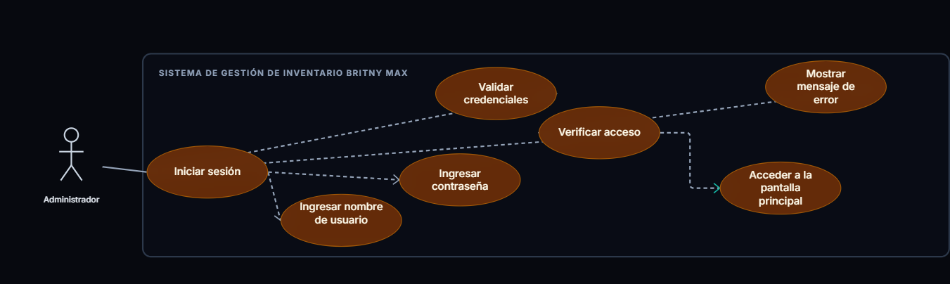
Nota. Elaboración propia.
Diagrama de Casos de Uso del RF02: Registro de Productos. Este diagrama representa las acciones relacionadas con el registro de los productos que comercializa la tienda Britny Max. Su finalidad es permitir que la información de la mercancía quede almacenada de manera organizada para facilitar su administración y consulta.
El registro contempla datos como el nombre del producto, el código de barras, la categoría, el precio de compra, el precio de venta y la cantidad inicial. Esta información servirá como base para identificar los productos y llevar el control de las existencias dentro del sistema.
Figura 2
Diagrama de Casos de Uso del RF02: Registro de Productos
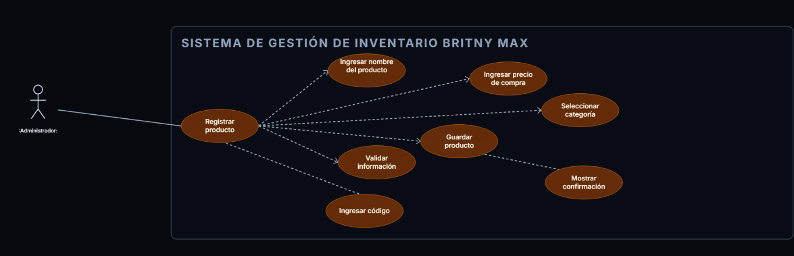
Nota. Elaboración propia.
Diagrama de Casos de Uso del RF03: Consulta y Búsqueda de Productos. Este diagrama representa las acciones destinadas a localizar y consultar la información de los productos registrados. La funcionalidad busca facilitar la revisión de los datos del catálogo sin tener que depender exclusivamente de los registros manuales utilizados actualmente en la tienda.
La consulta podrá realizarse mediante el nombre, la categoría o el código de barras del producto. De esta manera, el administrador podrá identificar los artículos registrados y consultar información relacionada con ellos, incluida su cantidad disponible.
Figura 3
Diagrama de Casos de Uso del RF03: Consulta y Búsqueda de Productos
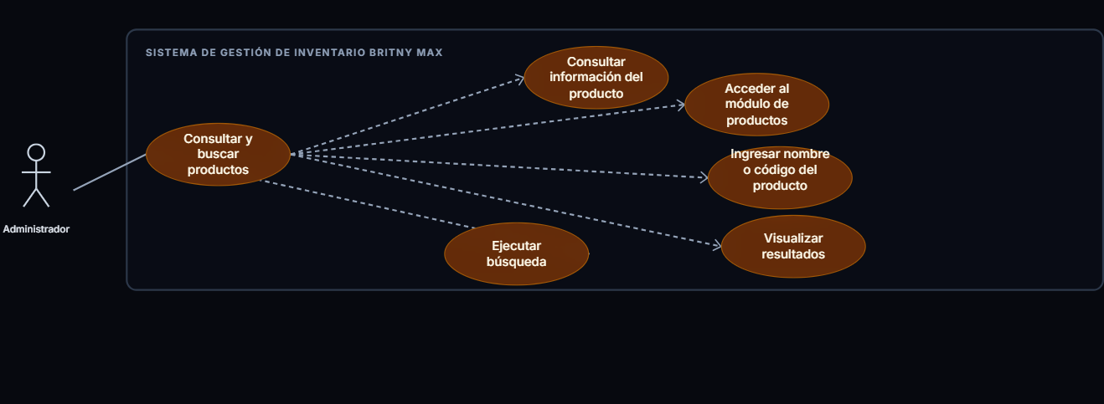
Nota. Elaboración propia.
Diagrama de Casos de Uso del RF04: Edición y Eliminación de Productos. Este diagrama representa las acciones relacionadas con la administración de los productos que ya se encuentran registrados. Su propósito es permitir que la información del catálogo pueda mantenerse actualizada cuando sea necesario realizar modificaciones o retirar un producto.
La funcionalidad contempla la selección del producto correspondiente, la modificación de sus datos y su eliminación del catálogo cuando proceda. Con ello, se busca mantener organizada la información de los artículos que maneja la tienda.
Figura 4
Diagrama de Casos de Uso del RF04: Edición y Eliminación de Productos
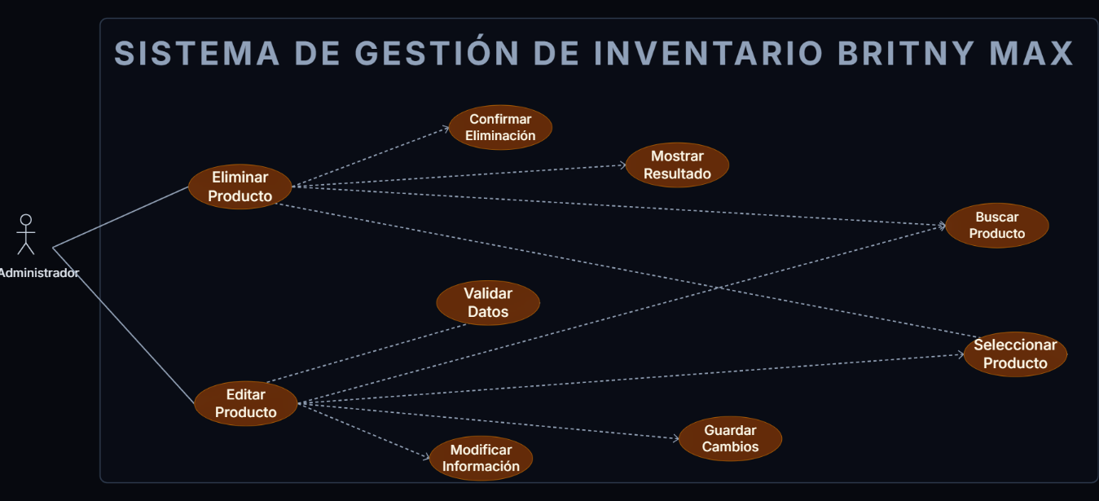
Nota. Elaboración propia.
Diagrama de Casos de Uso del RF05: Lectura de Código de Barras. Este diagrama representa la identificación de productos mediante la lectura de su código de barras. La funcionalidad se plantea para facilitar las operaciones de consulta y las actividades relacionadas con las entradas y salidas de mercancía.
El sistema utilizará un lector de código de barras para reconocer el código del producto y recuperar la información asociada. Esta función busca reducir la necesidad de buscar manualmente cada artículo y agilizar las operaciones que requieren identificar productos.
Figura 5
Diagrama de Casos de Uso del RF05: Lectura de Código de Barras
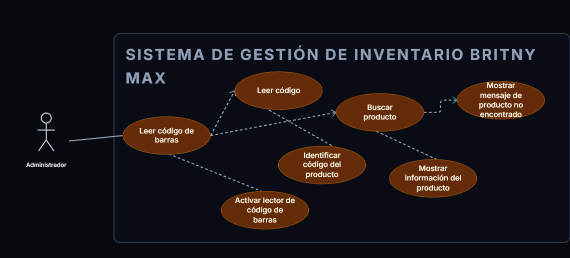
Nota. Elaboración propia.
Diagrama de Casos de Uso del RF07: Registro de Salidas por Venta. Este diagrama representa las acciones relacionadas con el registro de las ventas y la salida de los productos del inventario. Su propósito es mantener actualizadas las cantidades disponibles a medida que se registran las operaciones de venta.
El proceso contempla la identificación del producto, el registro de la cantidad vendida, el valor de la venta y la fecha correspondiente. Una vez registrada la operación, el sistema deberá actualizar las existencias de acuerdo con las unidades vendidas y conservar la información de la venta para su posterior consulta.
Figura 6
Diagrama de Casos de Uso del RF07: Registro de Salidas por Venta
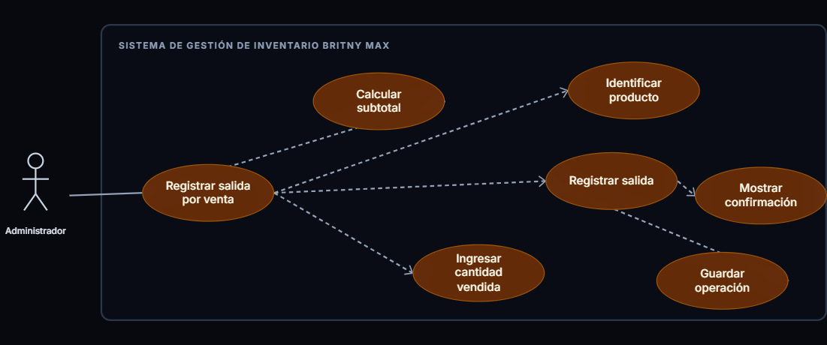
Nota. Elaboración propia.
Diagrama de Casos de Uso del RF11: Registro de Ingresos y Egresos. Este diagrama representa las acciones relacionadas con el registro de los movimientos económicos de la tienda. Su finalidad es organizar la información de los ingresos y egresos para facilitar el seguimiento de los recursos económicos del establecimiento.
La funcionalidad contempla el registro del tipo de movimiento, su concepto, el valor y la fecha. Los ingresos estarán relacionados con el dinero recibido por las ventas, mientras que los egresos incluirán las compras de mercancía y otros gastos del negocio, como los pagos de servicios públicos.
El sistema contará con opciones separadas para consultar y registrar los ingresos y los egresos, de manera que cada tipo de movimiento pueda gestionarse de forma independiente.
Figura 7
Diagrama de Casos de Uso del RF11: Registro de Egresos
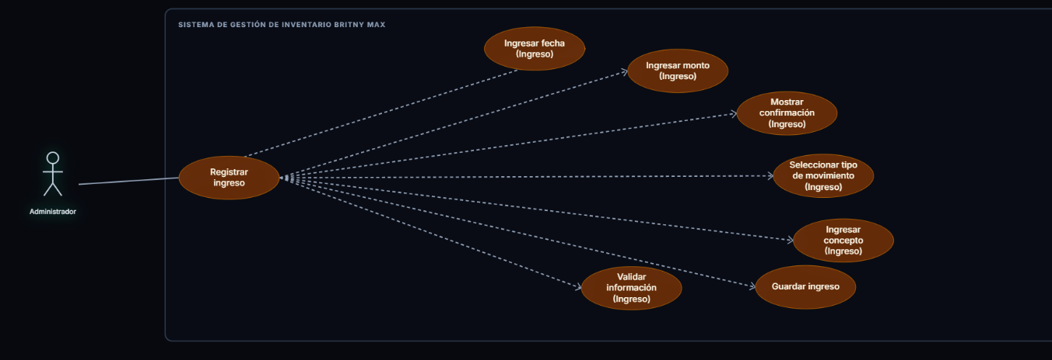
Nota. Elaboración propia.
Figura 8
Diagrama de Casos de Uso del RF11: Registro de Ingresos
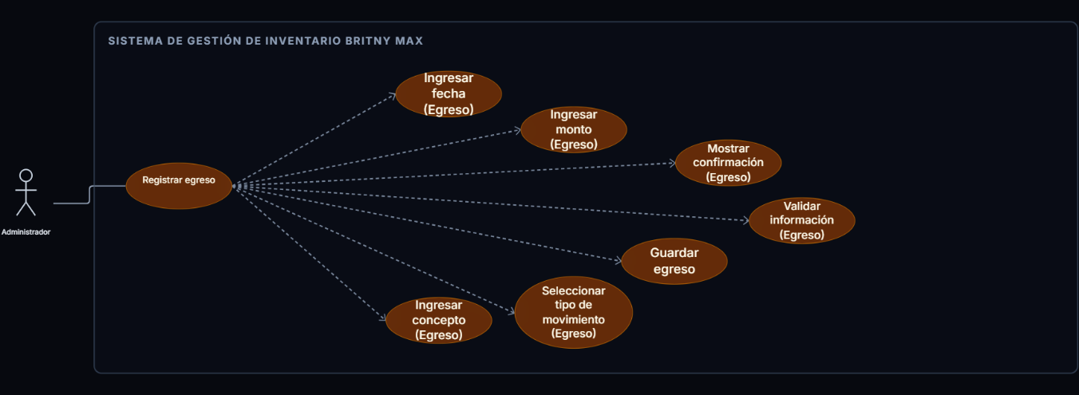
Nota. Elaboración propia.
Diagrama de Casos de Uso del RF15: Generación de Reportes. Este diagrama representa las acciones relacionadas con la consulta de información resumida sobre las operaciones de Britny Max. Su objetivo es facilitar al administrador la revisión de los datos registrados y apoyar la toma de decisiones sobre el funcionamiento de la tienda.
Los reportes previstos abarcan información sobre el inventario, las ventas, los movimientos de mercancía y los ingresos y egresos. Para los reportes económicos se contempla la selección de un periodo determinado, lo que permitirá consultar los movimientos registrados durante las fechas seleccionadas.
Esta funcionalidad busca ofrecer una forma más organizada de revisar la información que actualmente se registra de manera manual.
Figura 9
Diagrama de Casos de Uso del RF15: Generación de Reportes
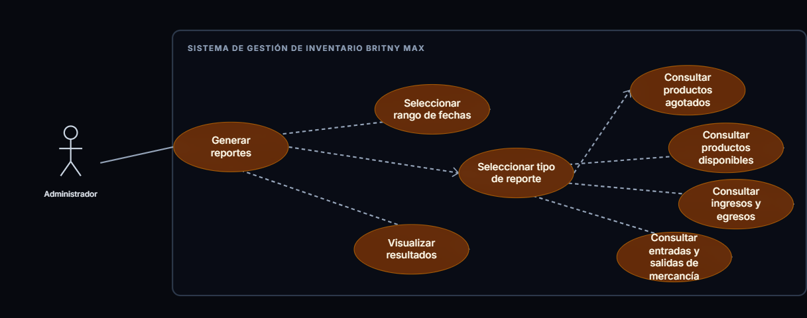
Nota. Elaboración propia.

Diagrama de Clases
El diagrama de clases (Figura 10) representa las entidades principales del sistema —usuario, categoría, producto, venta, detalle de venta, ingreso y egreso— y sus relaciones. Durante la implementación, este modelo se tradujo en las tablas de la base de datos descritas en el capítulo de desarrollo, a las que se añadió una tabla de movimientos de inventario para conservar la trazabilidad de cada entrada, salida y ajuste.
Figura 10
Diagrama de Clases del Sistema
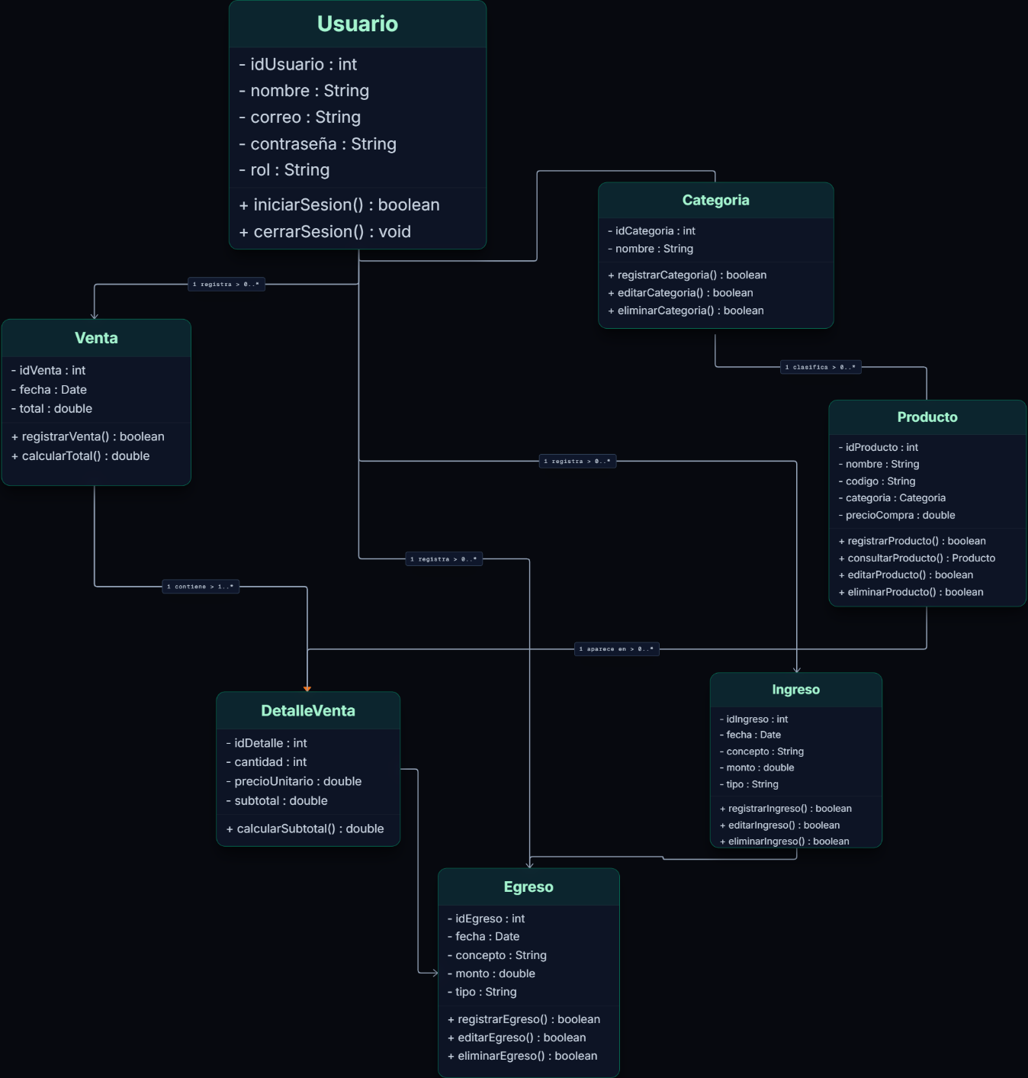
Nota. Elaboración propia.

Desarrollo del Sistema
En este capítulo se presenta la construcción del sistema de información web a partir del diseño anterior. Se describen la arquitectura, las tecnologías empleadas, el modelo de datos implementado, los mecanismos de seguridad y los módulos desarrollados, acompañados de capturas de las pantallas del sistema en funcionamiento. Las capturas se tomaron con los datos de ejemplo del modo de demostración, que aplica las mismas reglas de negocio y los mismos niveles de acceso que la versión conectada a Supabase; en ellas no aparecen los avisos propios de ese modo, que no forman parte de la versión publicada.

Arquitectura del Sistema
El sistema es una aplicación web de una sola página que se ejecuta en el navegador y se comunica por HTTPS con Supabase (Figura 11). La aplicación se sirve desde el computador de la tienda mediante un servicio local que se inicia con el archivo iniciar-britny-max.bat y queda en segundo plano, de modo que también puede abrirse desde otros equipos o celulares conectados a la misma red. Las reglas que protegen la información no dependen solo de la interfaz: se repiten en la base de datos mediante políticas de seguridad a nivel de fila y funciones transaccionales, de forma que ninguna operación pueda saltarse las validaciones aunque se intente acceder directamente a la API.
Figura 11
Arquitectura del Sistema Britny Max
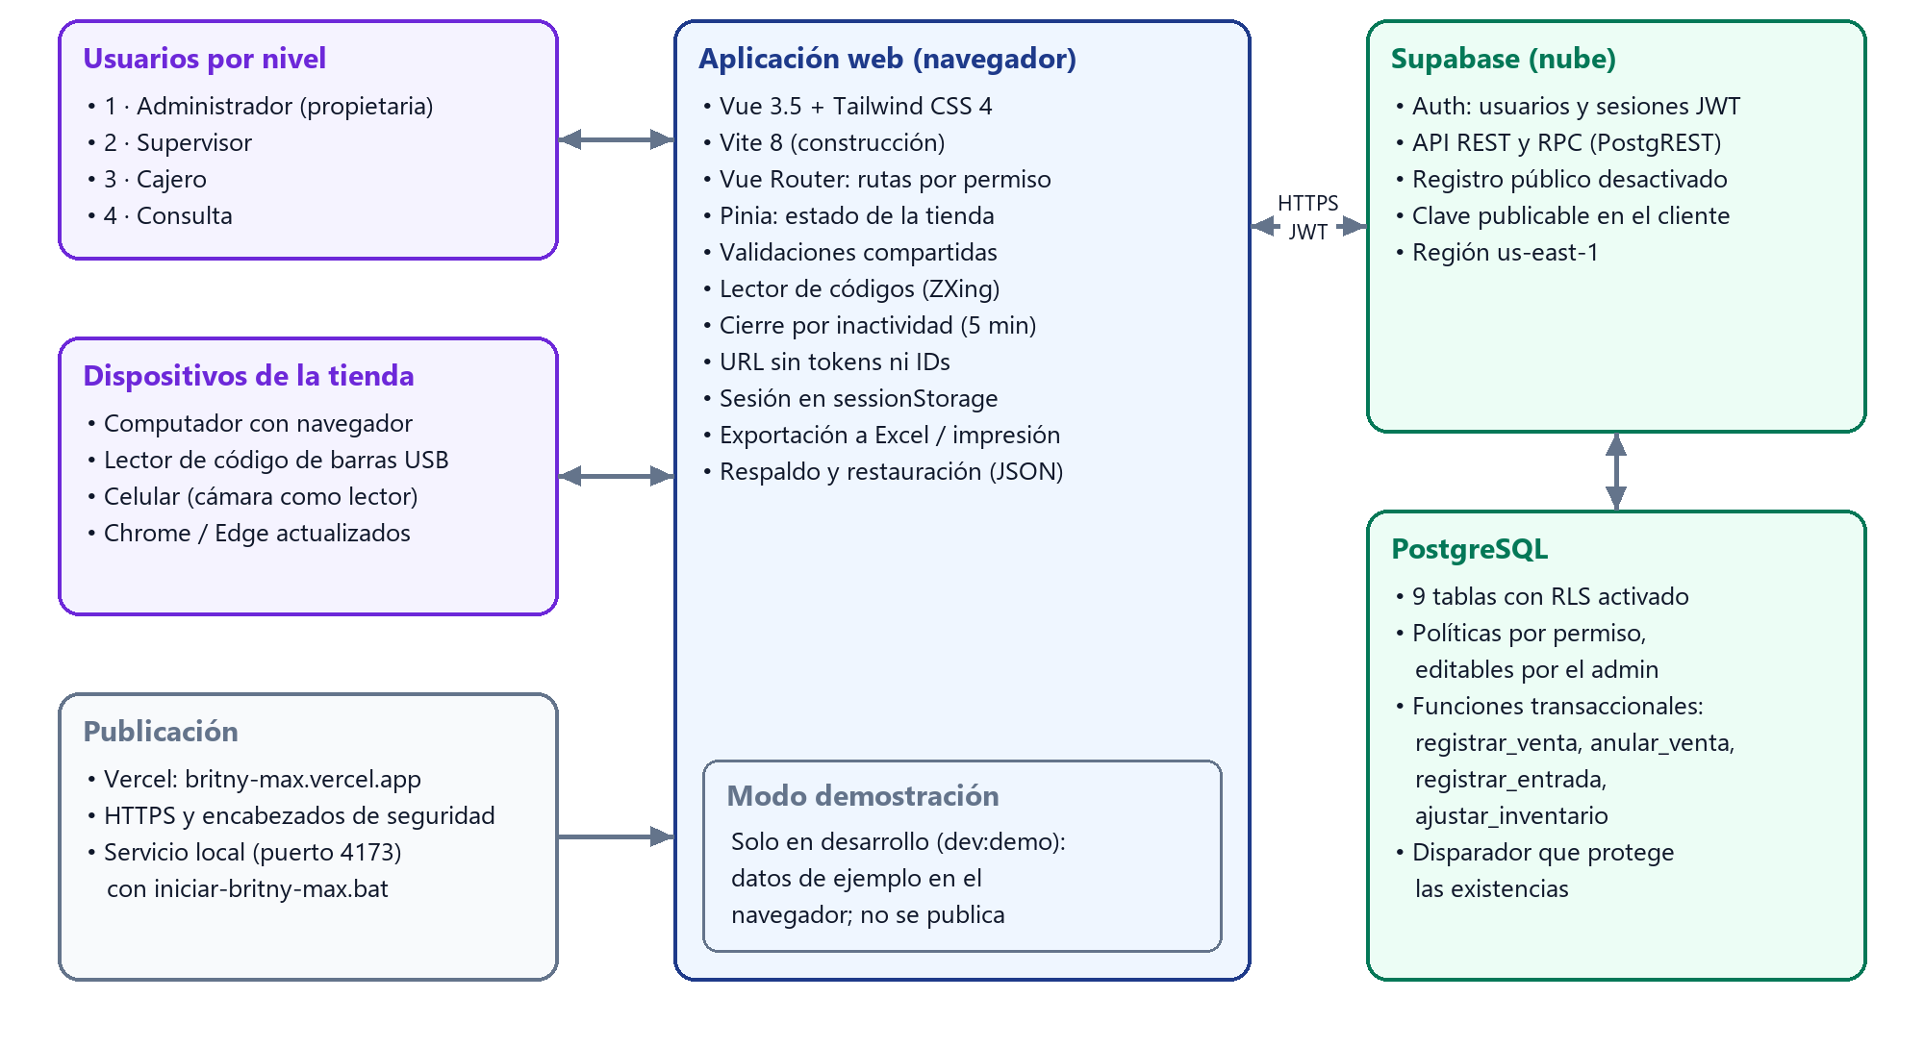
Nota. Elaboración propia.

Tecnologías Utilizadas
La Tabla 17 resume las herramientas empleadas en la construcción del sistema y la versión instalada en el proyecto al cierre de las pruebas.
Tabla 17
Tecnologías Utilizadas en el Desarrollo
Componente | Tecnología | Versión | Función en el sistema
Interfaz de usuario | Vue.js | 3.5.44 | Componentes reactivos de las pantallas
Estilos | Tailwind CSS | 4.3.3 | Diseño adaptable a computador y celular
Construcción | Vite | 8.3.5 | Servidor de desarrollo, compilación y servicio local
Estado y rutas | Pinia / Vue Router | 3.0.4 / 4.6.4 | Estado compartido y rutas protegidas por permiso
Backend | Supabase (supabase-js) | 2.118.0 | Autenticación, API REST y llamadas a funciones
Base de datos | PostgreSQL | Gestionada por Supabase | Tablas, políticas RLS, funciones y disparadores
Lectura de códigos | ZXing (@zxing/browser) | 0.1.5 | Lectura con la cámara del dispositivo
Íconos | Lucide | 1.0.0 | Iconografía de la interfaz
Pruebas | node:test y PGlite | Node.js 24.18 / 0.5.8 | Pruebas unitarias y de base de datos automatizadas
Nota. Las versiones corresponden al archivo package-lock.json del proyecto. Elaboración propia.

Modelo de Datos
La base de datos se implementó en PostgreSQL con nueve tablas (Tabla 18). Las existencias de los productos solo cambian mediante funciones transaccionales —crear_producto, registrar_venta, anular_venta, registrar_entrada y ajustar_inventario— que validan los datos, actualizan el inventario, registran el movimiento y generan el ingreso o egreso correspondiente en una sola transacción; si alguna validación falla, no se guarda ningún cambio. Un disparador impide modificar las existencias por fuera de estas funciones, y las restricciones de la base de datos repiten los mismos límites de las validaciones de la interfaz (por ejemplo, precios positivos, cantidades enteras y códigos de barras únicos entre productos activos).
Tabla 18
Tablas de la Base de Datos
Tabla | Información que almacena
usuarios | Perfil de cada persona autorizada: nombre, nivel de acceso y estado. El correo y la contraseña los administra Supabase Auth.
permisos_rol | Permisos que la administradora asigna a los niveles supervisor, cajero y consulta.
categorias | Clasificación de los productos (granos, lácteos, bebidas, aseo, entre otras).
productos | Catálogo con código de barras, categoría, precios de compra y venta, existencias y stock mínimo.
ventas | Encabezado de cada venta: fecha, total, usuario que la registró y estado (registrada o anulada).
detalle_venta | Productos, cantidades, precios unitarios y subtotales de cada venta.
movimientos_inventario | Trazabilidad de entradas, salidas por venta, anulaciones y ajustes por conteo físico, con las existencias resultantes.
ingresos | Dinero recibido por ventas y por otros conceptos.
egresos | Compras de mercancía, servicios públicos, arriendo y otros gastos del negocio.
Nota. Elaboración propia a partir del archivo supabase/schema.sql.
La Figura 12 presenta el modelo entidad-relación implementado, con las llaves primarias y foráneas de cada tabla. La tabla usuarios amplía las cuentas de Supabase Auth (auth.users) con el nombre, el nivel y el estado de cada persona; una venta tiene uno o muchos detalles, cada detalle y cada movimiento de inventario se relacionan con un producto, y el ingreso de una venta conserva la referencia a ella para retirarlo si se anula. Respecto al diagrama de clases del diseño (Figura 10), se agregaron las tablas movimientos_inventario, para la trazabilidad de las existencias, y permisos_rol, para los permisos que asigna la administradora. El script completo que crea la base de datos, con sus restricciones, políticas de seguridad y funciones, está en el Anexo C.
Figura 12
Modelo Entidad-Relación de la Base de Datos
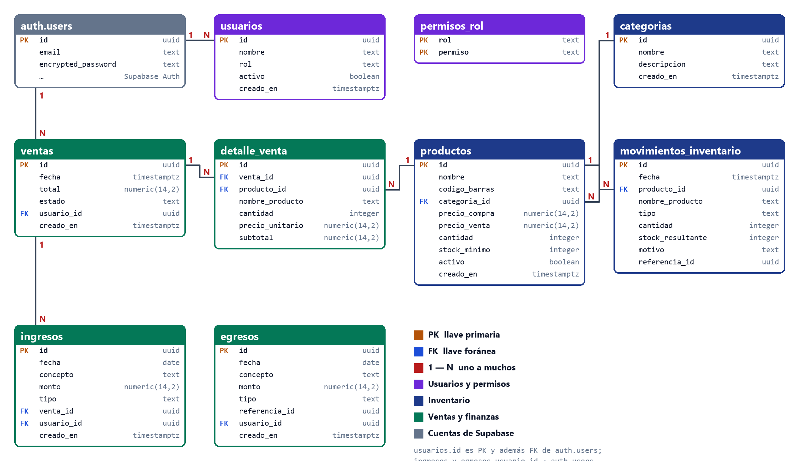
Nota. Elaboración propia a partir del archivo supabase/schema.sql.

Seguridad y Niveles de Acceso
El sistema maneja cuatro niveles de acceso: el nivel 1, administrador, corresponde a la propietaria y tiene control total, incluida la gestión de usuarios y la restauración de respaldos; el nivel 2, supervisor, opera el negocio completo pero no administra usuarios ni restaura información; el nivel 3, cajero, registra ventas y consulta el inventario, sin acceso a las finanzas ni a la edición de productos; y el nivel 4, consulta, puede revisar el inventario, las ventas, las finanzas y los reportes, pero no modificar nada. La Tabla 19 presenta la matriz inicial de permisos y la Figura 13 muestra el módulo en el que la administradora crea las cuentas y asigna los niveles.
Tabla 19
Matriz Inicial de Permisos por Nivel de Acceso
Permiso | Administrador | Supervisor | Cajero | Consulta
Ver inventario y productos | Sí | Sí | Sí | Sí
Crear y editar productos y categorías | Sí | Sí | No | No
Registrar entradas de mercancía | Sí | Sí | No | No
Hacer conteo físico y ajustes | Sí | Sí | No | No
Registrar ventas | Sí | Sí | Sí | No
Ver historial de ventas | Sí | Sí | Sí | Sí
Anular ventas | Sí | Sí | No | No
Ver ingresos y egresos | Sí | Sí | No | Sí
Registrar y editar ingresos y egresos | Sí | Sí | No | No
Ver reportes | Sí | Sí | No | Sí
Descargar respaldo | Sí | Sí | No | No
Restaurar respaldo | Sí | No | No | No
Gestionar usuarios y niveles | Sí | No | No | No
Nota. Matriz inicial definida en src/lib/permisos.js y en la tabla permisos_rol; la administradora puede modificarla. Elaboración propia.
Figura 13
Módulo de Usuarios y Niveles de Acceso
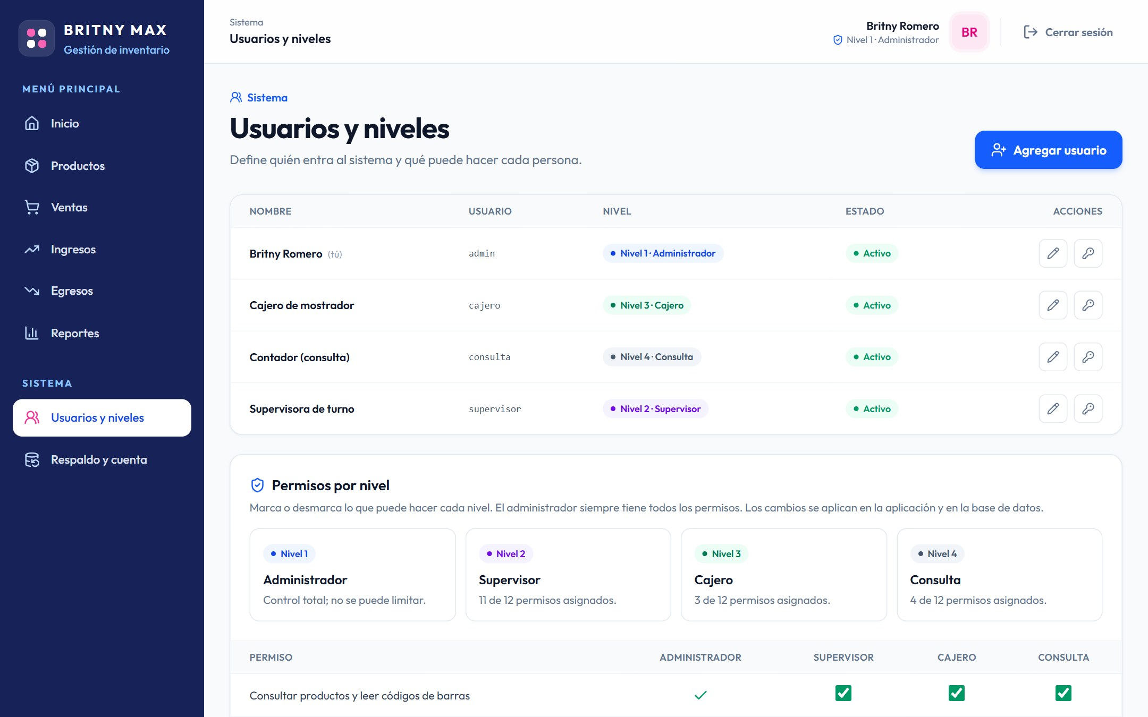
Nota. Captura del sistema en funcionamiento (modo de demostración con datos de ejemplo). Elaboración propia.
A solicitud del usuario, los permisos de los niveles 2 a 4 se volvieron configurables: desde «Usuarios y niveles», la administradora marca o desmarca cada permiso y lo guarda (Figura 14). La matriz se almacena en la tabla permisos_rol, y las políticas y funciones de la base de datos la consultan, de modo que un permiso retirado queda bloqueado tanto en la interfaz como en la API. Administrar usuarios es un permiso exclusivo del administrador, y al marcar un permiso se agregan los que necesita para funcionar (por ejemplo, registrar ventas exige consultar productos). Los cambios llegan a las personas conectadas, como máximo, 30 segundos después, al cambiar de pantalla y sin cerrar su sesión.
Figura 14
Permisos por Nivel Editables por la Administradora
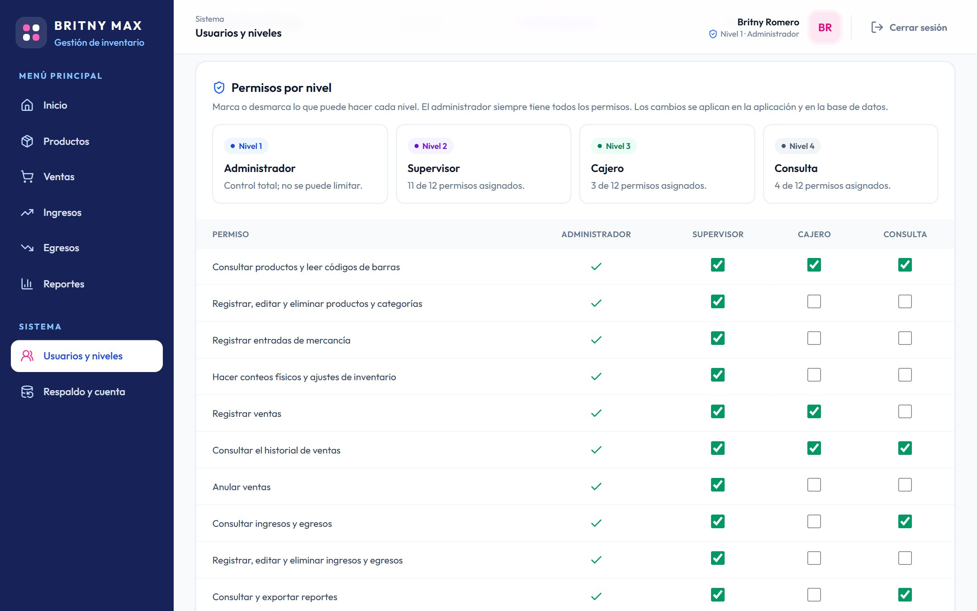
Nota. Captura del sistema en funcionamiento (modo de demostración con datos de ejemplo). Elaboración propia.
Los permisos se aplican en dos capas. En la interfaz, el menú solo muestra las opciones permitidas y cada ruta verifica el permiso antes de abrirse: si un cajero intenta entrar a «Usuarios y niveles», el sistema lo devuelve al inicio con un aviso (Figura 15). En la base de datos, 24 políticas de seguridad a nivel de fila y las funciones transaccionales verifican de nuevo los permisos del usuario, de modo que una persona sin permiso tampoco puede leer ni modificar información llamando directamente a la API. El registro público de usuarios está desactivado y la aplicación solo utiliza la clave publicable de Supabase; la clave secreta nunca se incluye en el navegador.
Figura 15
Acceso Restringido para el Nivel Cajero
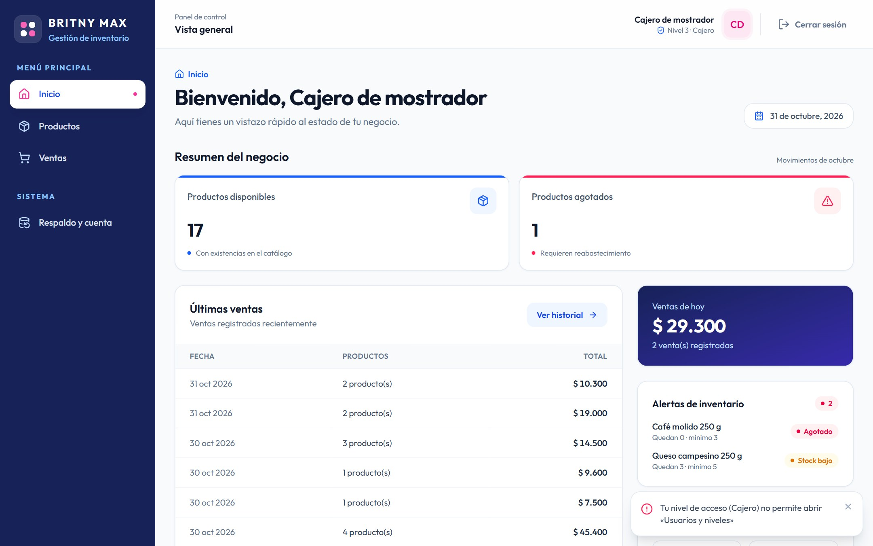
Nota. Captura del sistema en funcionamiento (modo de demostración con datos de ejemplo). Elaboración propia.
Para cumplir el RNF02, la sesión se cierra automáticamente tras cinco minutos sin actividad. Treinta segundos antes, el sistema muestra un aviso con cuenta regresiva que permite seguir conectado (Figura 16); la hora de la última actividad se guarda con la hora real del equipo, por lo que el cierre también ocurre si el computador se suspende o la pestaña queda oculta. La sesión se guarda solo en el almacenamiento de la pestaña, que se borra al cerrar el navegador, y la opción «Recordar usuario» conserva únicamente el nombre de usuario. Además, las direcciones web no muestran identificadores de registros y, si llegan con tokens de acceso, el sistema los elimina antes de cargar la aplicación; el servicio local agrega encabezados de seguridad como la política de seguridad de contenido.
Figura 16
Aviso de Cierre de Sesión por Inactividad
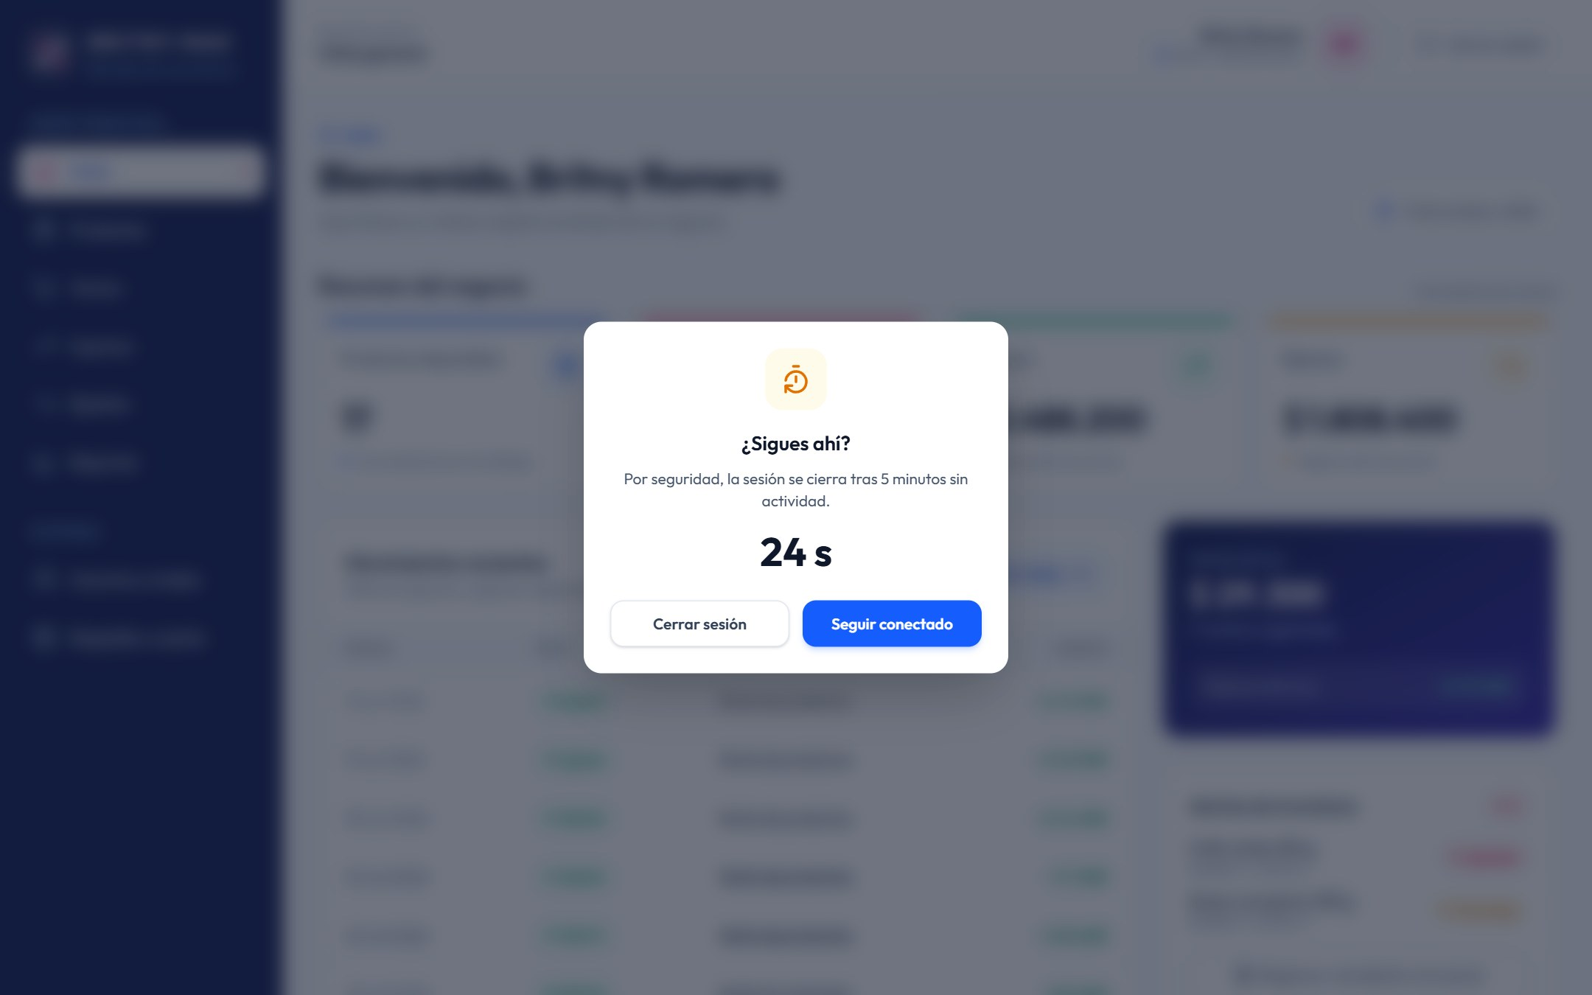
Nota. Captura del sistema en funcionamiento (modo de demostración con datos de ejemplo). Elaboración propia.

Despliegue y Puesta en Producción
El sistema quedó publicado en Vercel, en la dirección https://britny-max.vercel.app, a partir del repositorio privado del proyecto en GitHub. Cada vez que se sube un cambio al repositorio, Vercel compila la aplicación con Vite y la publica con HTTPS y con los encabezados de seguridad definidos en el archivo vercel.json. La conexión con Supabase se configura mediante tres variables de entorno —VITE_SUPABASE_URL, VITE_SUPABASE_ANON_KEY y VITE_AUTH_DOMAIN— y solo se utiliza la clave pública del proyecto; la clave secreta nunca se incluye en la aplicación. La Tabla 20 resume los entornos en los que funciona el sistema.
Tabla 20
Entornos de Funcionamiento del Sistema
Entorno | Dirección o comando | Uso
Producción (Vercel) | https://britny-max.vercel.app | Uso diario de la tienda desde el computador o el celular, con los datos en Supabase
Servicio local | http://localhost:4173 (iniciar-britny-max.bat) | Alternativa en el computador de la tienda y en su red local, conectada a la misma base de datos
Desarrollo | npm run dev:demo | Pruebas con datos de ejemplo guardados en el navegador; no se publica
Nota. Elaboración propia.
Para evitar que una versión mal configurada guarde información en el navegador, la compilación se detiene con un mensaje explícito si faltan las variables de Supabase. Durante la puesta en producción este control detectó una variable registrada con un nombre incorrecto en Vercel, y la publicación no se realizó hasta corregirla. Por la misma razón, el modo de demostración solo puede activarse en el equipo de desarrollo y no forma parte de la versión publicada.
En la base de datos se crearon cuatro cuentas, una por nivel de acceso (Tabla 21). Gracias a la variable VITE_AUTH_DOMAIN, cada persona ingresa con un nombre de usuario corto en lugar del correo completo. Las contraseñas iniciales se entregan por separado y deben cambiarse desde el módulo «Respaldo y cuenta» antes de la operación real.
Tabla 21
Cuentas de Usuario Creadas en Producción
Usuario | Nombre | Nivel | Estado
admin | Britny Romero (propietaria) | 1 · Administrador | Activa
supervisor | Supervisora de turno | 2 · Supervisor | Activa
cajero | Cajero de mostrador | 3 · Cajero | Activa
consulta | Contador (consulta) | 4 · Consulta | Activa
Nota. Las contraseñas no se incluyen en este documento por seguridad. Elaboración propia.

Módulos Implementados

Acceso al Sistema
La pantalla de inicio de sesión (Figura 17) solicita el usuario y la contraseña, valida que los campos no estén vacíos e informa cuando las credenciales no son válidas, en cumplimiento del RF01. En el modo de demostración se muestran cuentas de ejemplo; en la versión publicada solo ingresan las personas que la administradora autoriza.
Figura 17
Pantalla de Inicio de Sesión
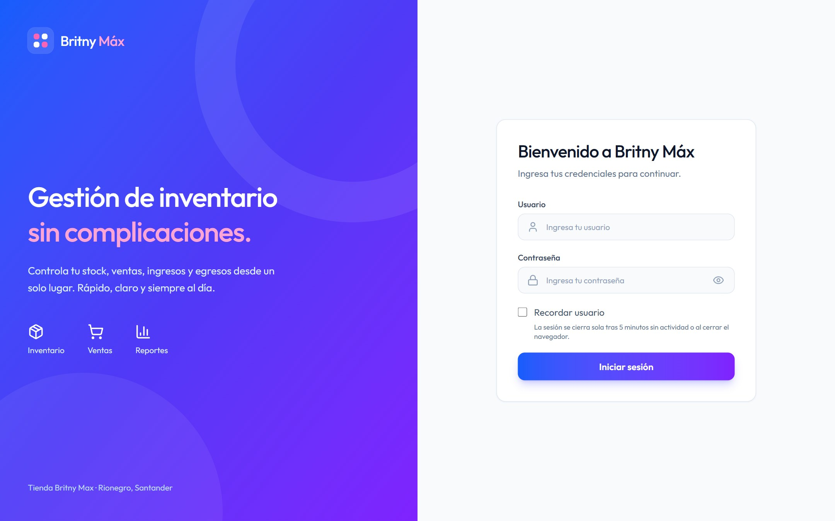
Nota. Captura del sistema en funcionamiento (modo de demostración con datos de ejemplo). Elaboración propia.

Panel de Inicio
Al ingresar, cada usuario ve un resumen del negocio adaptado a su nivel: productos disponibles y agotados, ingresos y egresos del mes, ventas del día, movimientos recientes y alertas de inventario de los productos agotados o con existencias por debajo del mínimo (Figura 18).
Figura 18
Panel de Inicio del Nivel Administrador
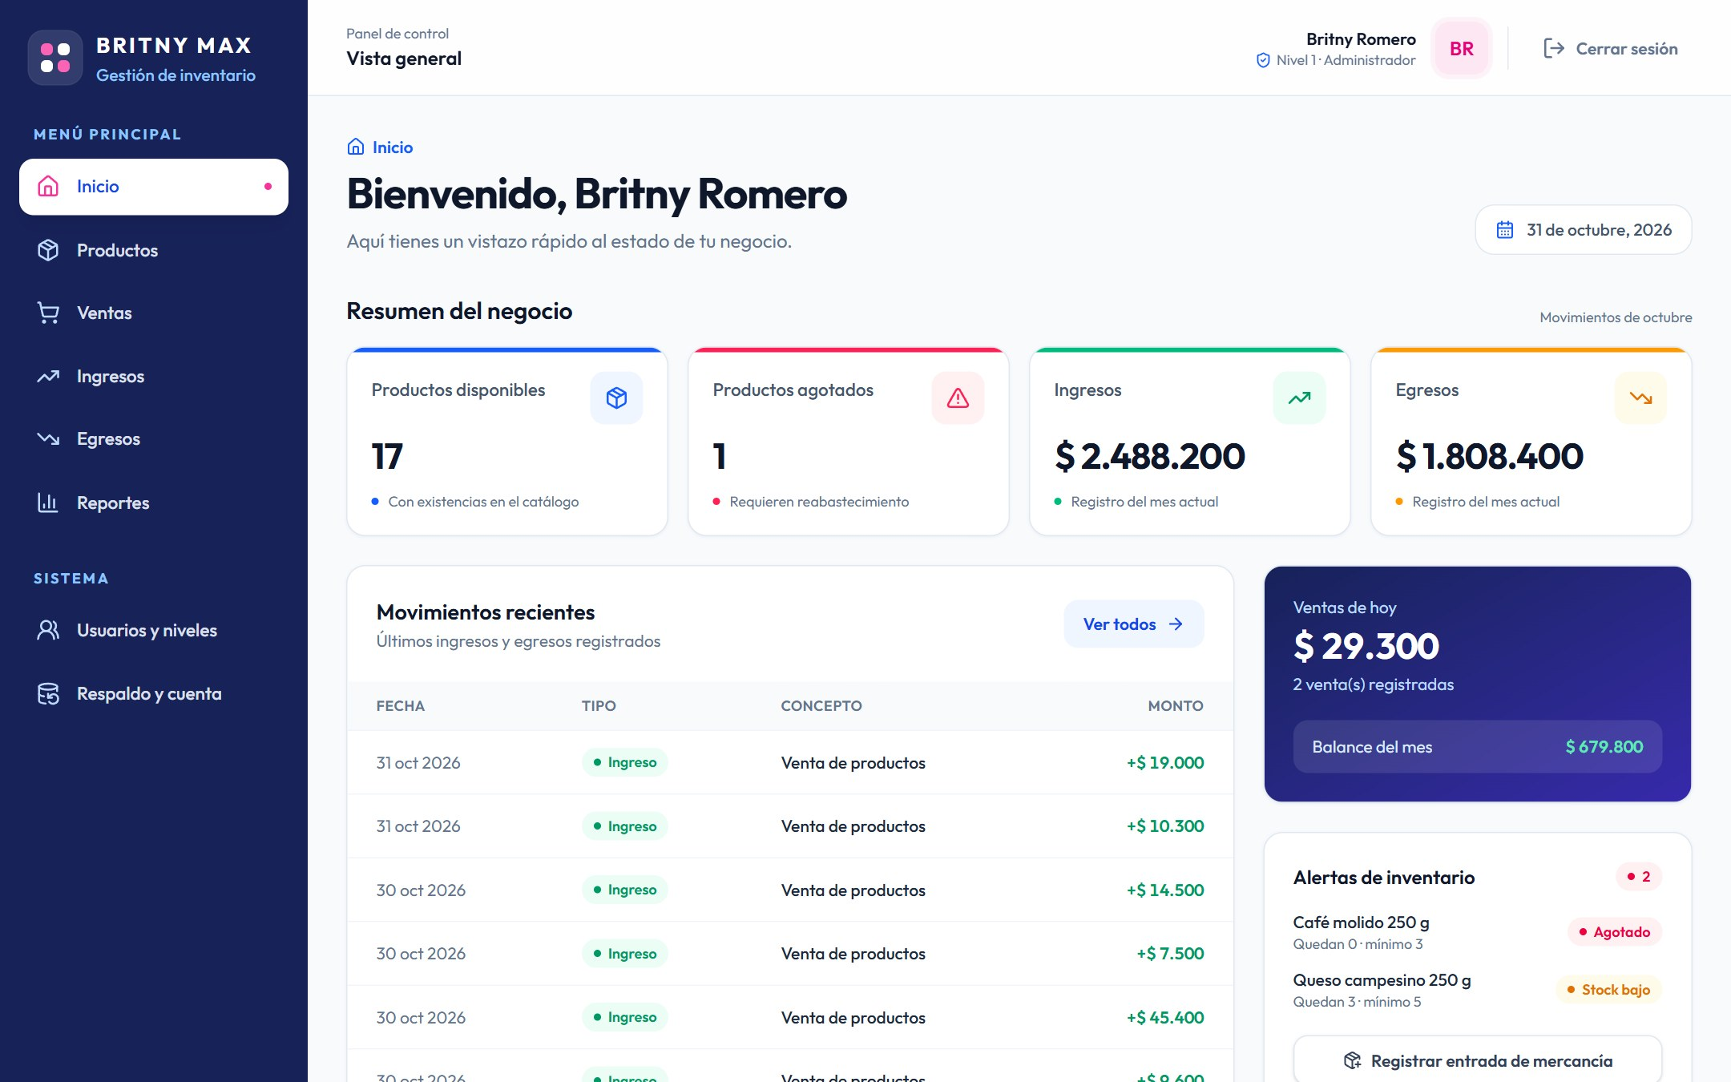
Nota. Captura del sistema en funcionamiento (modo de demostración con datos de ejemplo). Elaboración propia.

Gestión de Productos
El módulo de productos (Figura 19) lista el catálogo con su código de barras, categoría, precios, existencias y estado, y permite buscar por nombre, categoría o código, filtrar, exportar a Excel, editar y retirar productos (RF03 y RF04). El formulario de registro (Figura 20) valida cada campo antes de guardar e informa el error junto al dato correspondiente (RF02).
Figura 19
Módulo de Productos
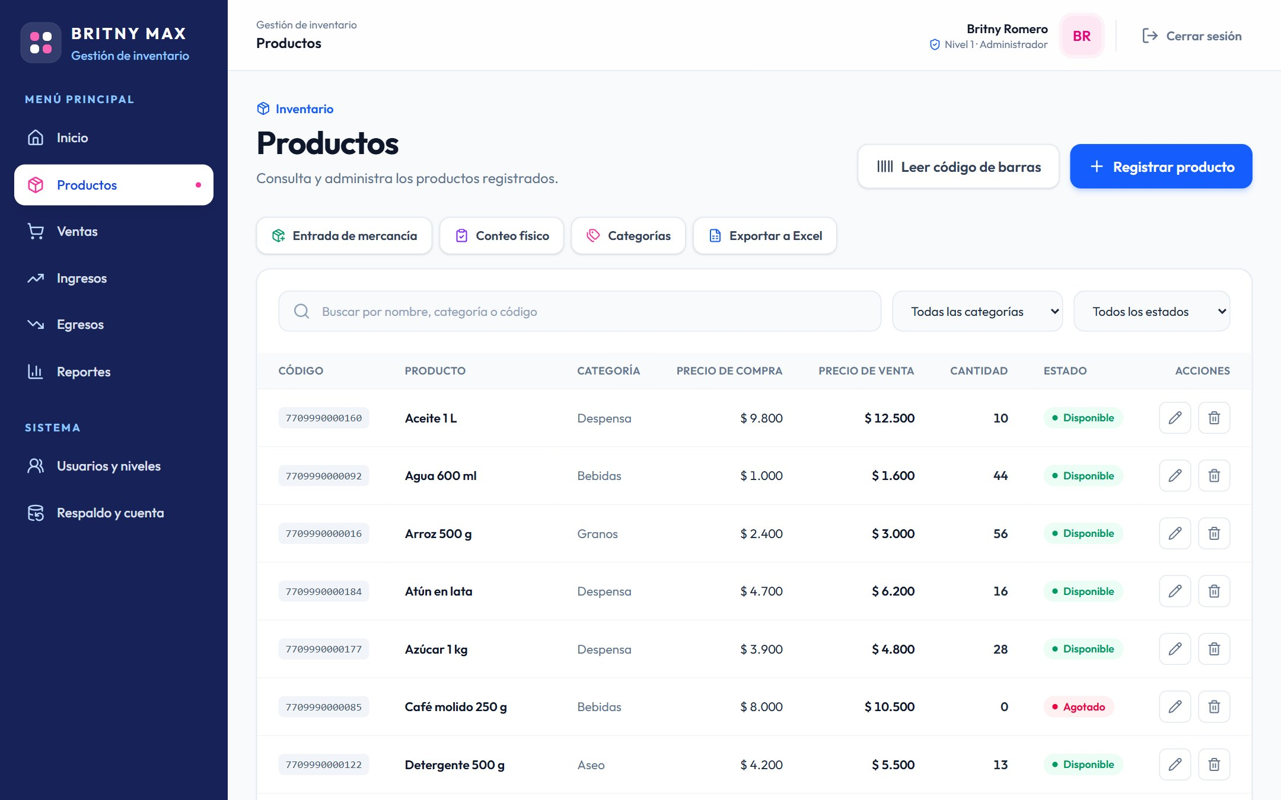
Nota. Captura del sistema en funcionamiento (modo de demostración con datos de ejemplo). Elaboración propia.
Figura 20
Registro de Producto con Mensajes de Validación
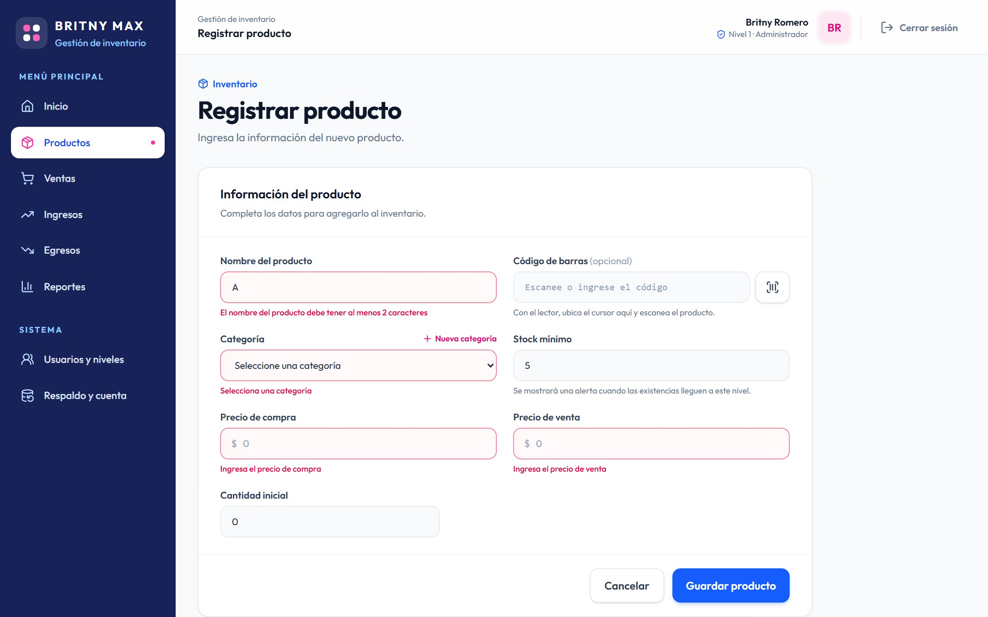
Nota. Captura del sistema en funcionamiento (modo de demostración con datos de ejemplo). Elaboración propia.

Lectura de Código de Barras
La lectura de códigos (RF05) acepta el lector USB, que escribe el código y presiona Enter, o la cámara del celular o del computador. Al leer un código, el sistema muestra el producto, su categoría, precios y existencias, y ofrece accesos directos para editarlo o registrar una entrada (Figura 21). El mismo campo de lectura está disponible en ventas, entradas de mercancía y conteo físico.
Figura 21
Lectura de Código de Barras
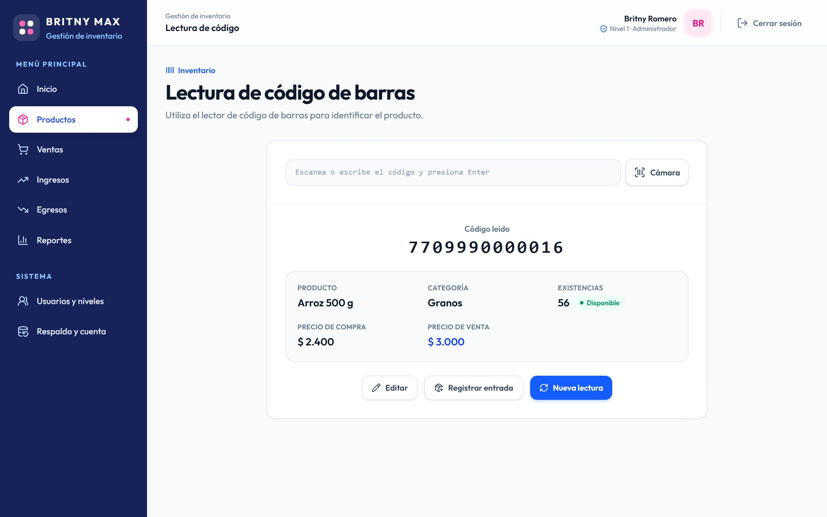
Nota. Captura del sistema en funcionamiento (modo de demostración con datos de ejemplo). Elaboración propia.

Registro de Ventas
El registro de salidas por venta (RF07) permite agregar productos por búsqueda o lectura de código, ajustar las cantidades, calcular el cambio y registrar la venta (Figura 22). Al confirmar, el sistema descuenta las existencias, guarda el detalle, registra el movimiento de inventario y genera el ingreso en una sola operación; si alguna cantidad supera las existencias, la venta se rechaza sin modificar nada. El historial (Figura 23) muestra las ventas del período y permite anularlas, lo que devuelve las unidades al inventario y retira el ingreso.
Figura 22
Registro de Salida por Venta
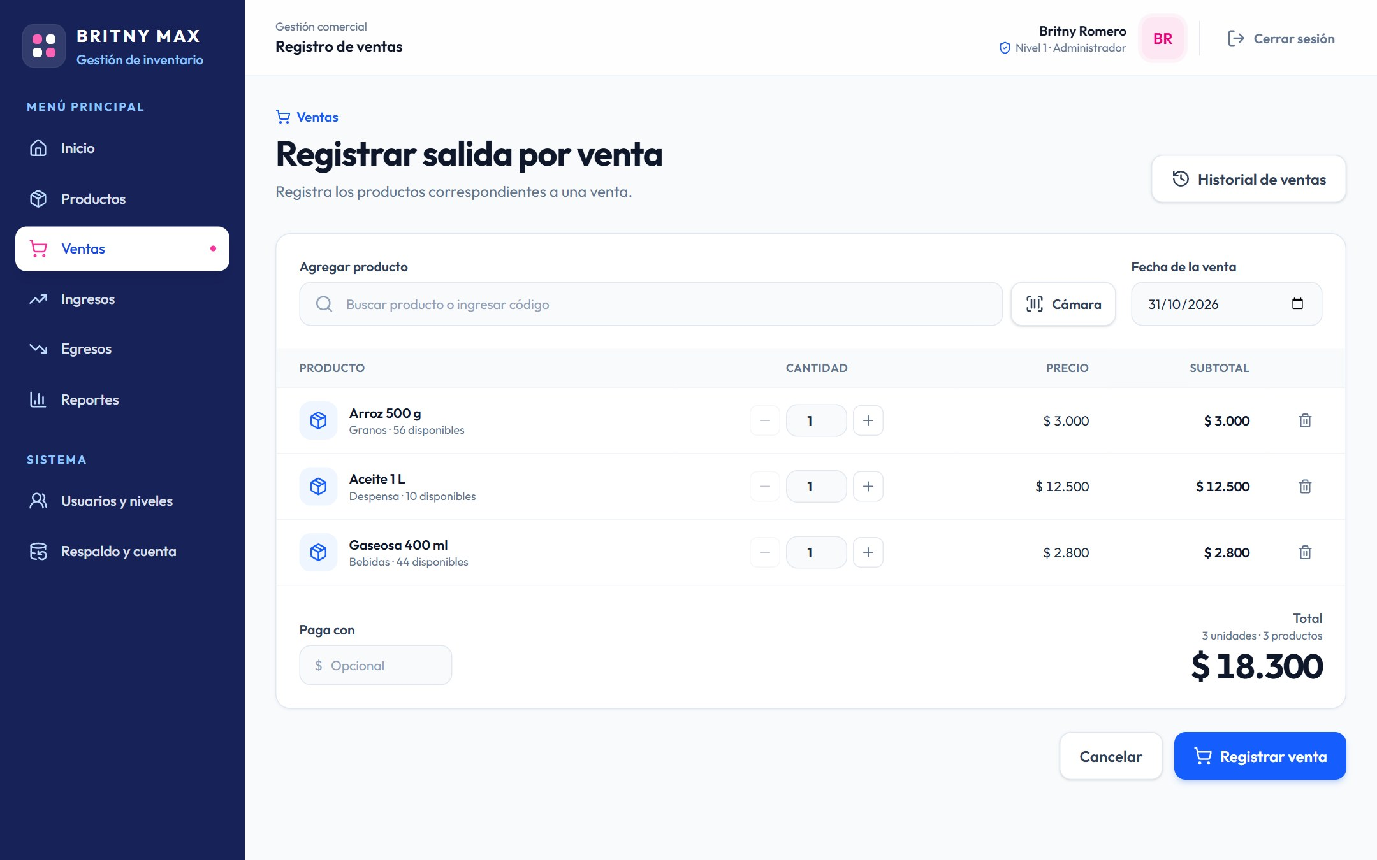
Nota. Captura del sistema en funcionamiento (modo de demostración con datos de ejemplo). Elaboración propia.
Figura 23
Historial de Ventas
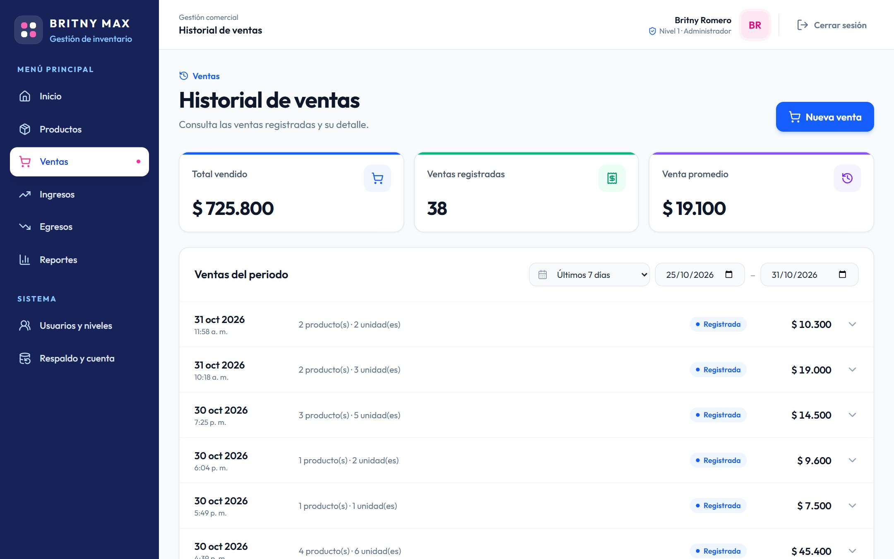
Nota. Captura del sistema en funcionamiento (modo de demostración con datos de ejemplo). Elaboración propia.

Ingresos y Egresos
Los módulos de ingresos y egresos (RF11) presentan por separado los movimientos económicos del período, con totales, distribución por tipo y opciones para registrar, editar, filtrar y exportar (Figuras 24 y 25). Los ingresos por ventas se generan automáticamente y no se editan a mano, para que coincidan siempre con las ventas registradas.
Figura 24
Módulo de Ingresos
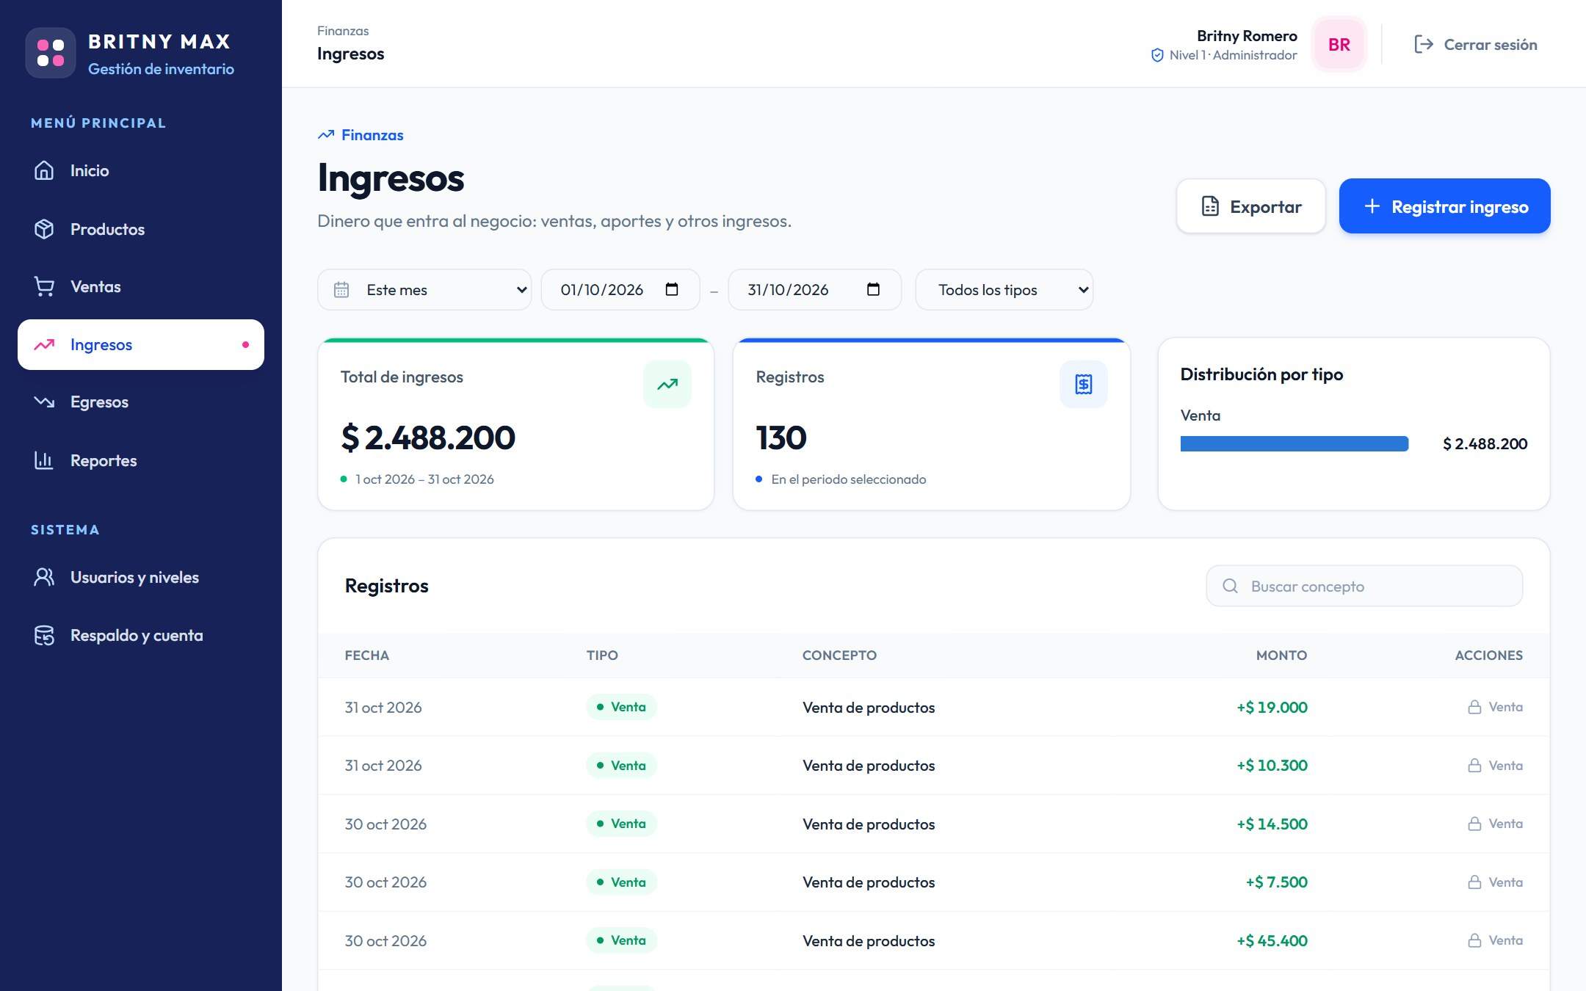
Nota. Captura del sistema en funcionamiento (modo de demostración con datos de ejemplo). Elaboración propia.
Figura 25
Módulo de Egresos
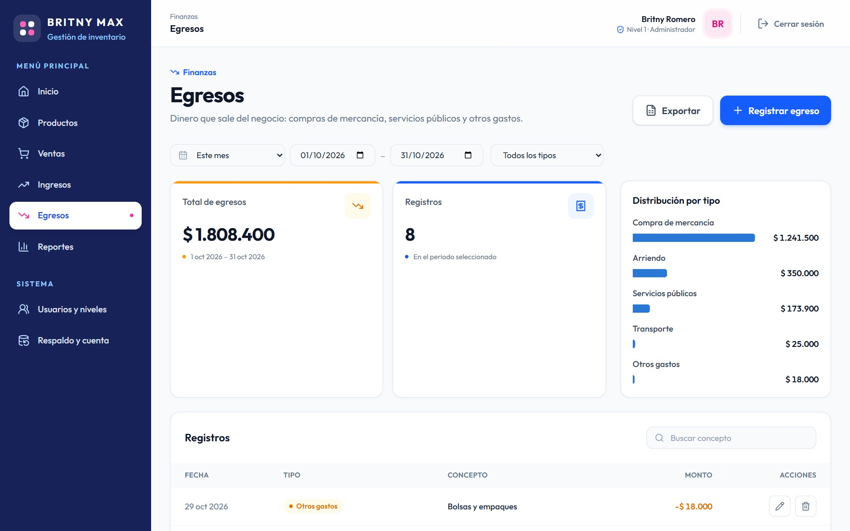
Nota. Captura del sistema en funcionamiento (modo de demostración con datos de ejemplo). Elaboración propia.

Entradas de Mercancía y Conteo Físico
Las entradas de mercancía (Figura 26) suman las unidades recibidas del proveedor, pueden actualizar el costo de compra y registrar el egreso correspondiente. El conteo físico (Figura 27) responde al objetivo de detectar discrepancias: el usuario registra las unidades contadas en la estantería y el sistema calcula la diferencia frente a lo registrado y su valor; al guardar, solo se ajustan los productos con diferencia y queda el motivo del ajuste en los movimientos de inventario.
Figura 26
Registro de Entrada de Mercancía
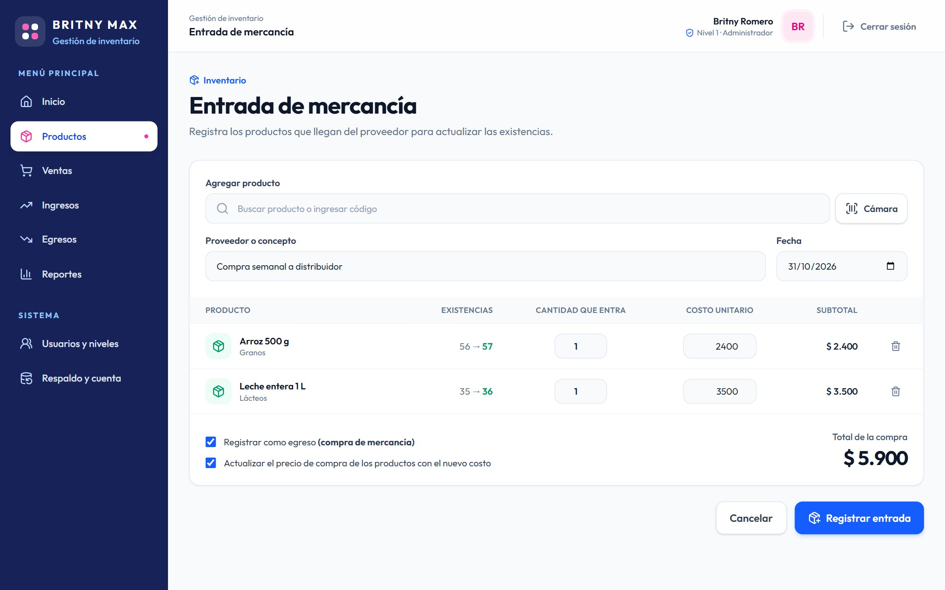
Nota. Captura del sistema en funcionamiento (modo de demostración con datos de ejemplo). Elaboración propia.
Figura 27
Conteo Físico con Detección de Diferencias
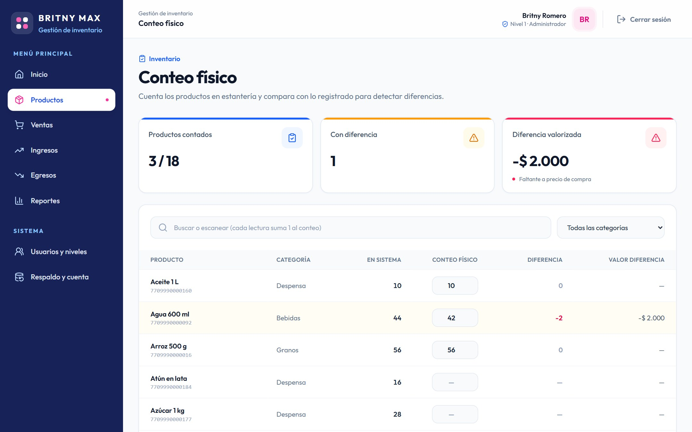
Nota. Captura del sistema en funcionamiento (modo de demostración con datos de ejemplo). Elaboración propia.

Reportes
El módulo de reportes (RF15) agrupa la información en inventario, ventas, entradas y salidas, ingresos y egresos, y discrepancias, con filtros por período y opciones para imprimir o exportar a Excel (Figura 28).
Figura 28
Módulo de Reportes
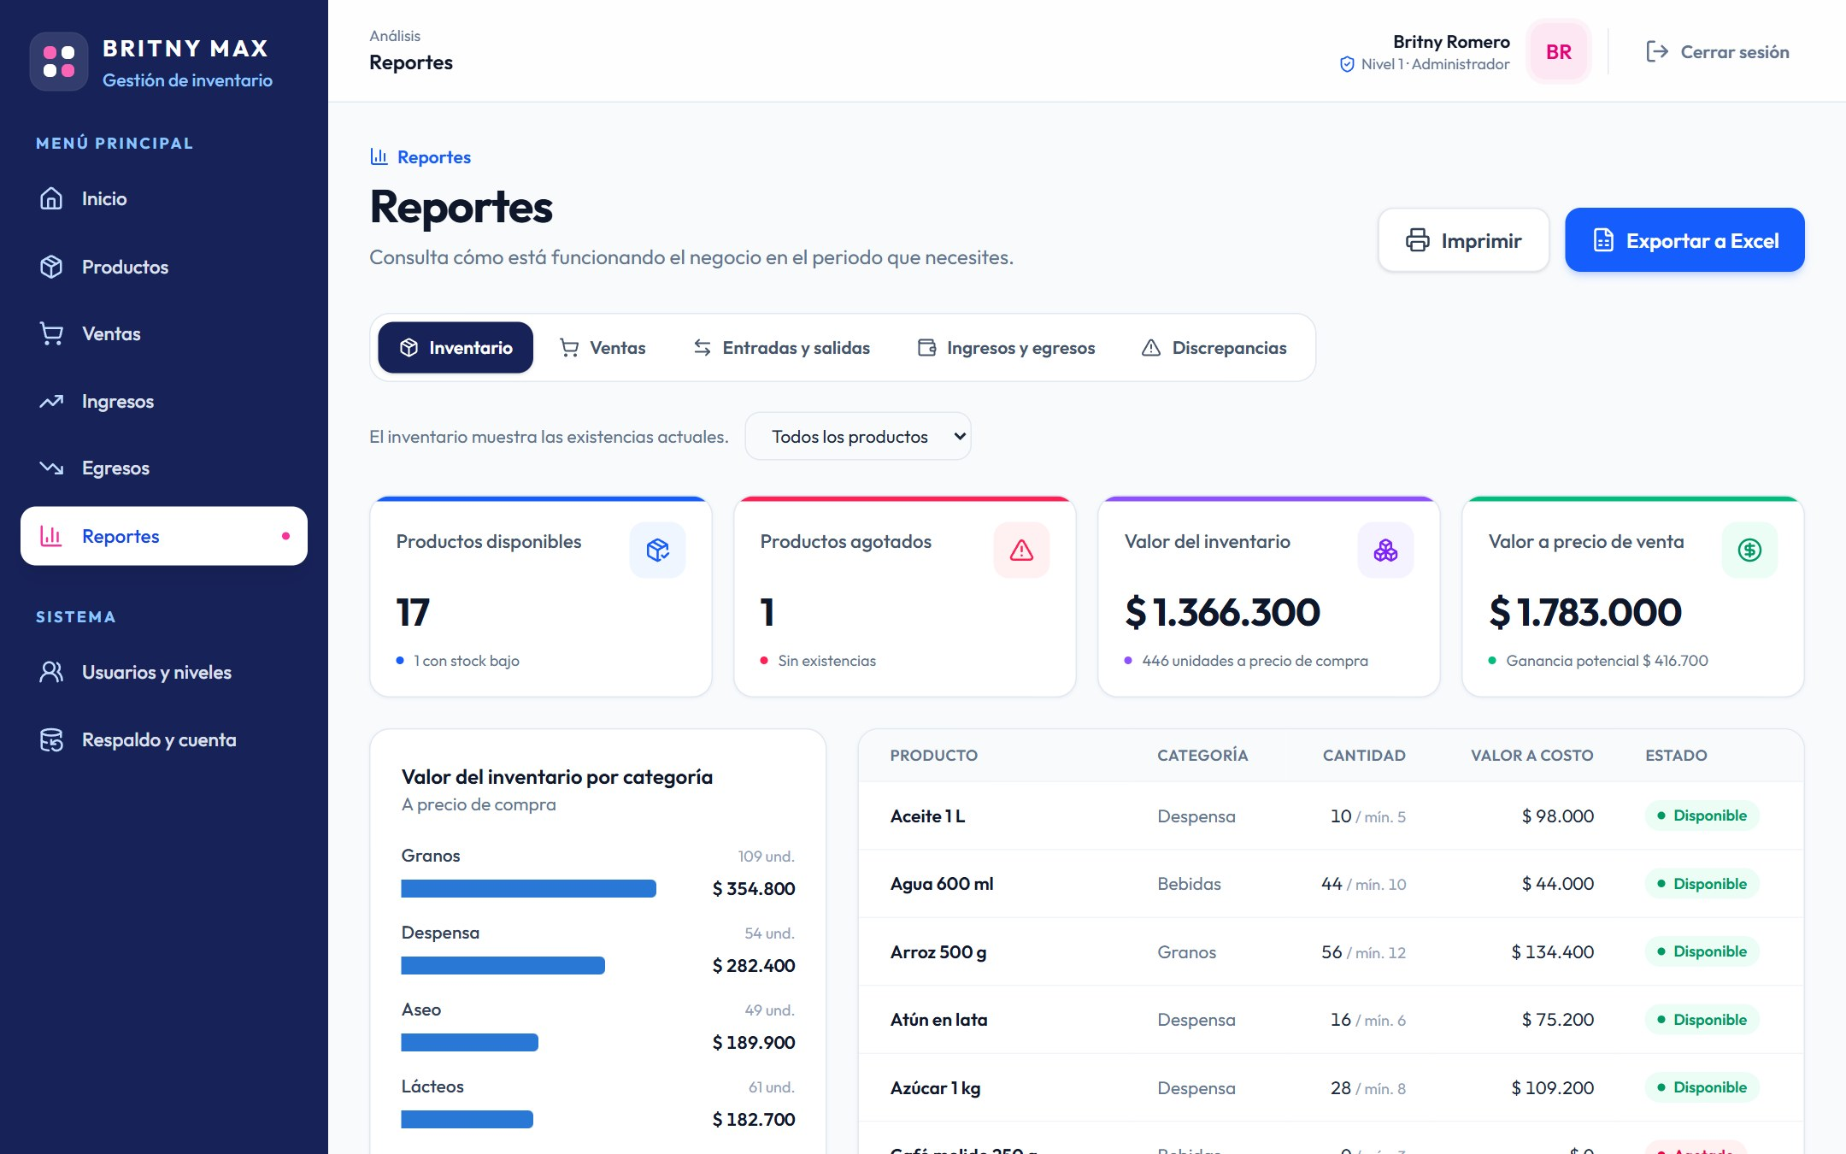
Nota. Captura del sistema en funcionamiento (modo de demostración con datos de ejemplo). Elaboración propia.

Respaldo de Información
En cumplimiento del RNF09, los niveles administrador y supervisor pueden descargar una copia completa de la información en un archivo, y solo el administrador puede restaurarla (Figura 29). En la versión conectada, los datos se conservan además en la base de datos gestionada por Supabase. El mismo módulo resume las medidas de seguridad de la cuenta y permite cambiar la contraseña.
Figura 29
Módulo de Respaldo y Cuenta
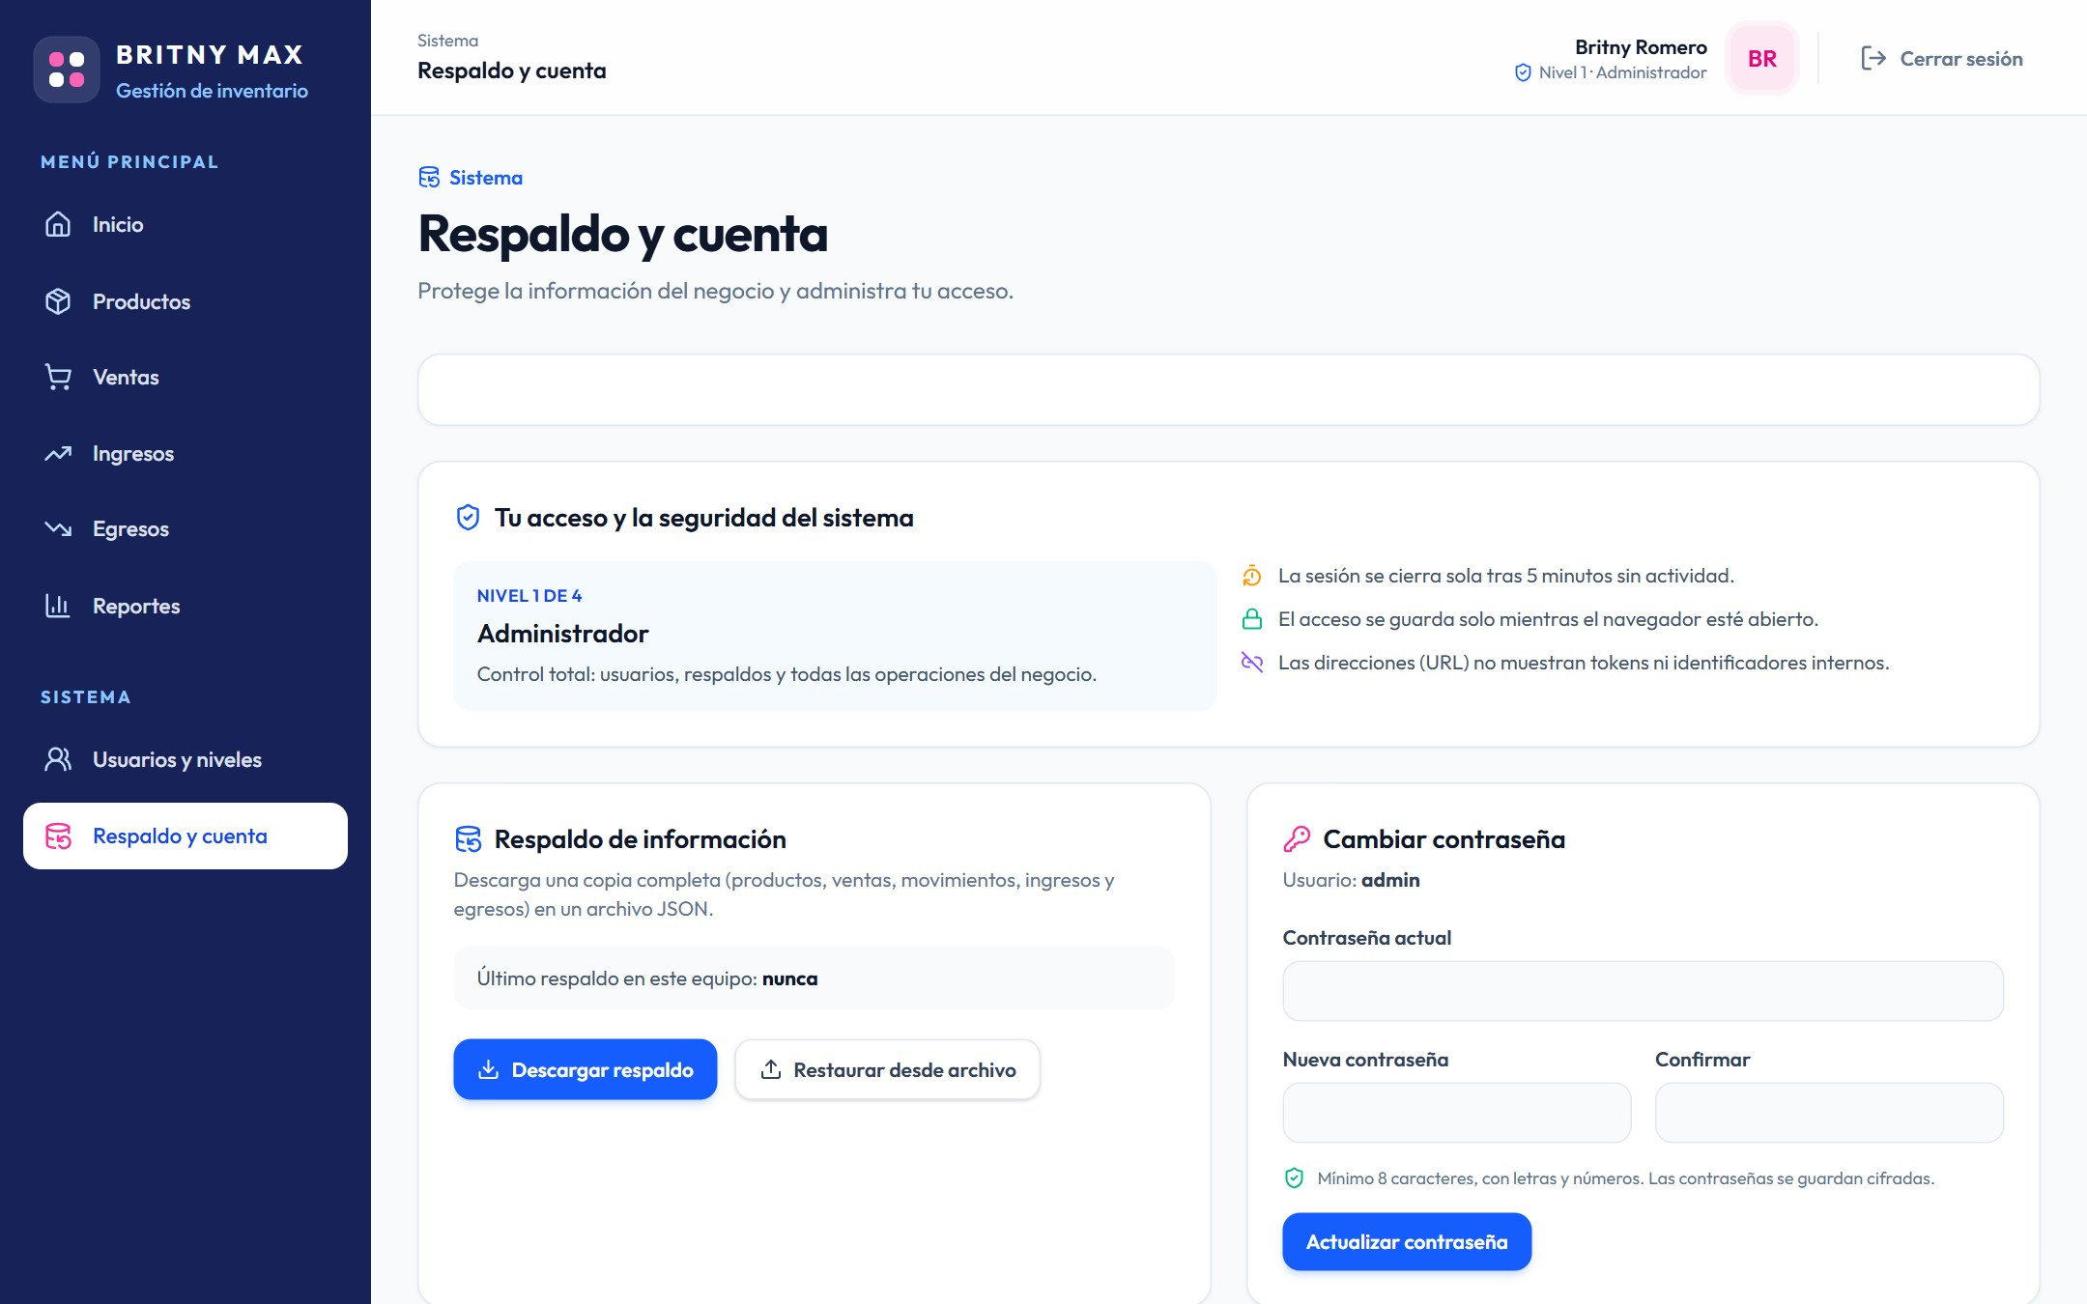
Nota. Captura del sistema en funcionamiento (modo de demostración con datos de ejemplo). Elaboración propia.

Diseño Adaptable
Para cumplir el RNF05, la interfaz se adapta al tamaño de la pantalla: en el celular, el menú se oculta en un panel lateral y las tablas se desplazan horizontalmente, lo que permite consultar el inventario o registrar ventas desde el teléfono (Figura 30).
Figura 30
Vista del Sistema en un Celular
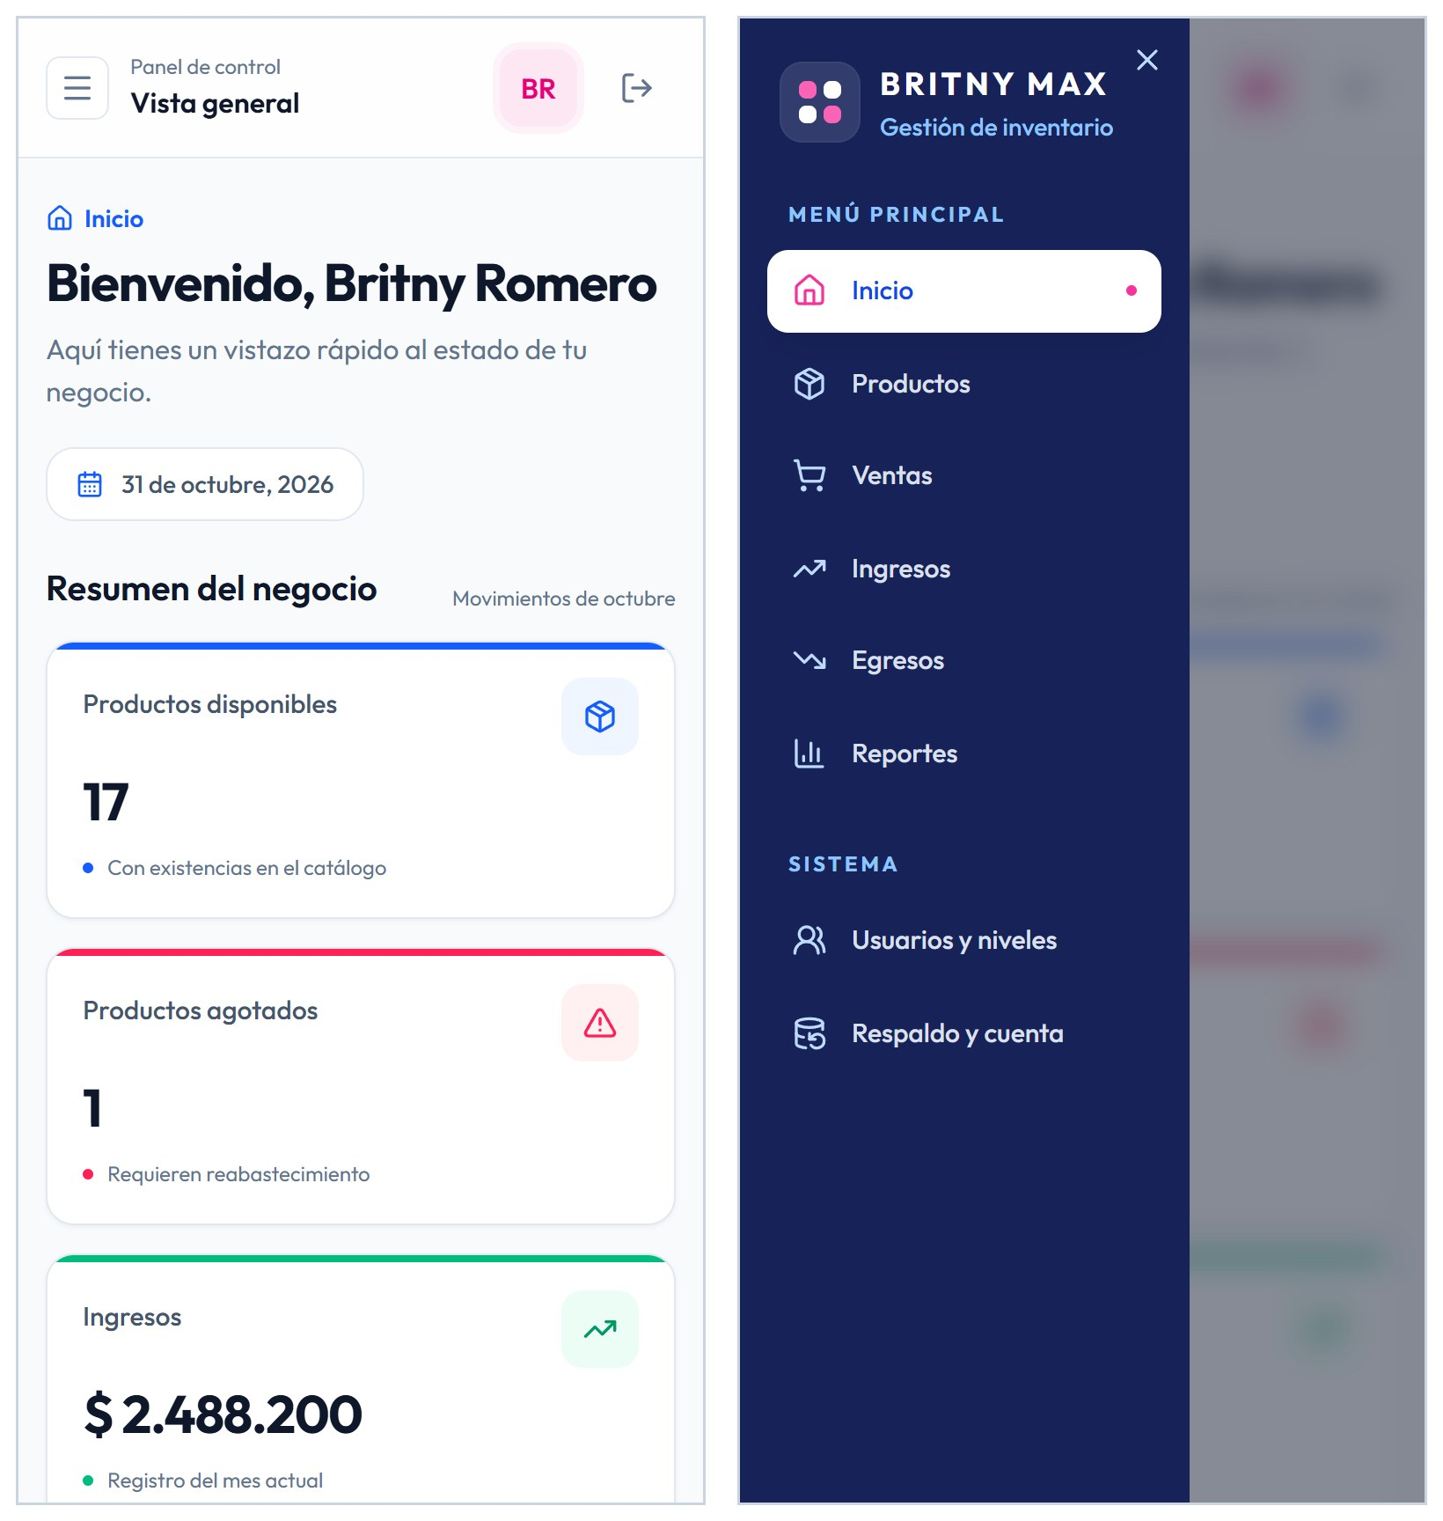
Nota. Captura del sistema en funcionamiento (modo de demostración con datos de ejemplo). Elaboración propia.

Plan de Pruebas y Resultados
El plan de pruebas se elaboró con base en los conceptos de la norma ISO/IEC/IEEE 29119-1 (ISO, 2022) y en las características de calidad de la norma ISO/IEC 25010 (ISO, 2023). Su propósito es verificar que el sistema cumple los requerimientos funcionales y no funcionales especificados y aportar la evidencia necesaria para el tercer objetivo específico: evaluar el funcionamiento del sistema mediante pruebas que validen el control de existencias y la detección de discrepancias de inventario.

Objetivo y Alcance
El alcance comprende los módulos de autenticación y niveles de acceso, productos, lectura de códigos de barras, ventas, entradas de mercancía, conteo físico, ingresos y egresos, reportes y respaldo, así como los requerimientos no funcionales de tiempo de respuesta, seguridad, facilidad de uso, disponibilidad, compatibilidad, integridad, escalabilidad y respaldo. Quedan por fuera del alcance la facturación electrónica, los pagos electrónicos y la integración con proveedores, que no hacen parte de los requerimientos del proyecto.

Niveles y Tipos de Prueba
Las pruebas se organizaron en cinco niveles, de lo más particular a lo más general (Tabla 22). Las pruebas automatizadas se ejecutan con un solo comando cada vez que se modifica el sistema, lo que permite repetirlas sin esfuerzo adicional antes de cada entrega. Al repetirlas el 28 de octubre, una prueba de base de datos falló después de las 7 p. m. porque calculaba la fecha de «hoy» en hora UTC y no en la de Bogotá; la aplicación y la base de datos ya usaban la hora de Colombia, así que se corrigió la prueba y las 56 volvieron a aprobarse.
Tabla 22
Niveles y Tipos de Prueba del Plan
Nivel | Qué se verifica | Técnica y herramienta | Casos
Unitarias | Validaciones de datos, matriz de permisos, inactividad, limpieza de URL, configuración y operaciones del modo demostración | Automatizada, node:test (npm test) | 37
Integración con la base de datos | Esquema, restricciones, políticas RLS por nivel, funciones transaccionales y disparadores | Automatizada, PGlite con roles de Supabase simulados (npm run test:db) | 24
Sistema (funcionales) | Recorrido de las pantallas con cada nivel de acceso, mensajes de validación, aviso y cierre por inactividad | Automatizada en Chrome y Edge sin interfaz | 22 pasos
No funcionales | Tiempo de respuesta, seguridad sobre el proyecto real de Supabase, compatibilidad y diseño adaptable | Medición con el navegador y consultas a la API | 4 tipos
Aceptación | Operación real en la tienda con la propietaria: registro diario y conteo físico frente al sistema | Manual, formato de registro (Tabla 28) | 2 casos
Nota. Elaboración propia.

Entorno y Datos de Prueba
Tabla 23
Entorno de Ejecución de las Pruebas
Elemento | Configuración
Equipo | Computador con procesador AMD Ryzen 7 5700X y 16 GB de memoria RAM
Sistema operativo | Microsoft Windows 11 Pro
Navegadores | Google Chrome 156.0.8078.48 y Microsoft Edge 156.0.4314.50 (escritorio y vista de celular de 390 × 844 px)
Entorno de ejecución | Node.js 24.18.0; versión de producción compilada con Vite 8.3.5
Base de datos en la nube | Proyecto de Supabase en la región us-east-1 con el esquema, las políticas y los datos de ejemplo cargados
Sitio publicado | https://britny-max.vercel.app (Vercel), conectado al mismo proyecto de Supabase
Datos de prueba | 18 productos en 7 categorías, 130 ventas con sus ingresos, 8 egresos y una cuenta por cada nivel de acceso
Fecha de ejecución | 23 al 31 de octubre de 2026
Nota. Los datos de prueba son de ejemplo y deben eliminarse antes de iniciar la operación real de la tienda. Elaboración propia.

Criterios de Aceptación
Se definieron los siguientes criterios para dar por superada la fase de pruebas: el 100 % de las pruebas automatizadas debe aprobarse; ningún caso de prueba de prioridad alta puede quedar con defectos abiertos; las operaciones principales deben responder en menos de 2 segundos, según el RNF01; ningún usuario debe poder ejecutar una operación que su nivel no permite, ni desde la interfaz ni desde la API; y, en la prueba de aceptación, la diferencia entre el conteo físico y el inventario del sistema debe quedar explicada por los ajustes registrados. Las pruebas se suspenden si el entorno no está disponible o si un defecto impide continuar, y se reanudan después de corregirlo, repitiendo las pruebas automatizadas completas.

Casos de Prueba y Resultados
La Tabla 24 relaciona cada caso de prueba con el requerimiento que verifica, el resultado esperado y el resultado obtenido. Las evidencias corresponden a las pruebas automatizadas (Anexo A) y a las capturas presentadas en el capítulo de desarrollo.
Tabla 24
Casos de Prueba y Resultados Obtenidos
ID | Req. | Caso de prueba | Resultado esperado | Resultado obtenido | Estado
CP01 | RF01 | Iniciar sesión con usuario y contraseña válidos en cada nivel | Accede al panel con el menú de su nivel | Los cuatro niveles accedieron con su menú (Figuras 18 y 15) | Aprobado
CP02 | RF01 RNF02 | Iniciar sesión con campos vacíos o contraseña incorrecta | No accede y muestra el error junto al campo | Se mostraron los mensajes («Usuario o contraseña incorrectos») y no se abrió la sesión | Aprobado
CP03 | RF02 | Registrar producto con nombre de un carácter, sin categoría y sin precios | No guarda y señala cada campo inválido | Cada campo inválido se marcó con su mensaje y no se guardó (Figura 20) | Aprobado
CP04 | RF02 | Registrar producto válido con cantidad inicial | Crea el producto y su movimiento de inventario inicial | Producto y movimiento creados (prueba automatizada) | Aprobado
CP05 | RF03 | Buscar productos por nombre, categoría y código | Filtra el catálogo en menos de 2 s | Filtró en 8 ms (mediana) | Aprobado
CP06 | RF04 | Editar producto con código de barras repetido y cambiar existencias directamente | Rechaza el código duplicado y el cambio directo de existencias | Ambas operaciones fueron rechazadas por la base de datos | Aprobado
CP07 | RF05 | Leer un código de barras existente con el lector (teclado) | Muestra el producto y sus existencias | Mostró el producto leído (Figura 21) | Aprobado
CP08 | RF07 | Registrar una venta de varios productos | Descuenta existencias, guarda el detalle y genera el ingreso | Existencias, detalle, movimiento e ingreso correctos | Aprobado
CP09 | RF07 RNF07 | Registrar una venta con cantidad mayor a las existencias | Rechaza la venta sin modificar nada | Venta rechazada; inventario sin cambios | Aprobado
CP10 | RF07 | Anular una venta registrada | Devuelve las unidades y retira el ingreso | Unidades devueltas e ingreso retirado | Aprobado
CP11 | RF11 | Registrar ingresos y egresos con fecha futura, monto negativo o concepto vacío | Rechaza los datos inválidos y acepta los válidos | Validaciones aplicadas en la interfaz y en la base de datos | Aprobado
CP12 | RF11 | Registrar una entrada de mercancía con egreso | Suma existencias, actualiza el costo y genera el egreso | Existencias, costo y egreso correctos (Figura 26) | Aprobado
CP13 | RF15 | Consultar los reportes por período y exportarlos | Muestra los totales del período seleccionado | Reportes generados y exportables (Figura 28) | Aprobado
CP14 | RF15 Obj. 3 | Registrar un conteo físico con un producto faltante | Calcula la diferencia y ajusta solo ese producto | Diferencia de 2 unidades valorizada; solo se ajustó ese producto (Figura 27) | Aprobado
CP15 | RNF02 | Abrir funciones no permitidas con los niveles cajero y consulta | Bloquea el acceso en la interfaz y en la base de datos | Acceso bloqueado en ambas capas (Figura 15) | Aprobado
CP16 | RNF02 | Dejar la sesión sin actividad durante 5 minutos | Avisa 30 s antes y cierra la sesión | Aviso con cuenta regresiva y cierre automático (Figura 16) | Aprobado
CP17 | RNF02 | Consultar la API de Supabase sin sesión y abrir URL con tokens | Rechaza la consulta y elimina los tokens de la URL | Respuesta HTTP 401 sin datos; tokens eliminados | Aprobado
CP18 | RNF01 | Medir el tiempo de respuesta de las operaciones principales | Menos de 2 s | Máximo de 245 ms (Tabla 26) | Aprobado
CP19 | RNF05 | Usar el sistema en Chrome, Edge, Firefox y en pantalla de celular | Funciona igual en cada navegador y tamaño | Recorrido completo sin errores en Chrome y Edge (Figura 30) | Aprobado
CP20 | RNF09 | Descargar un respaldo y restaurarlo | Restaura la información en orden y sin duplicados | Restauración correcta y repetible (prueba automatizada) | Aprobado
CP21 | RNF04 | Consultar repetidamente la API de Supabase y el servicio local | Ambos responden todas las solicitudes | 20 de 20 consultas respondidas; mediana de 116 ms | Aprobado
CP22 | RNF02 RNF04 | Publicar en Vercel sin las variables de Supabase y luego con ellas | Sin variables la compilación se detiene; con ellas el sitio queda conectado a Supabase | Compilación detenida con el aviso de variables faltantes; luego, sitio publicado (HTTP 200) con la clave pública del proyecto | Aprobado
CP23 | RNF02 | Quitar y dar permisos a los niveles 2 a 4 desde «Usuarios y niveles» | Cada nivel ve y puede hacer solo lo que tiene asignado, también estando conectado | Supervisor sin «editar productos» y consulta sin «finanzas» quedaron bloqueados; un permiso dado apareció al cambiar de pantalla (Figura 33) | Aprobado
CP24 | RF01 RNF02 | Ingresar al sitio publicado con las cuatro cuentas reales | Cada cuenta entra con el menú de su nivel | Verificado y aceptado por el usuario el 31 de octubre de 2026 | Aprobado
CP25 | RNF03 | Ejecutar las tareas principales con la propietaria tras la capacitación | Completa las tareas sin ayuda | La propietaria completó las tareas sin ayuda (reportado por el equipo) | Aprobado
CP26 | Obj. 3 | Comparar el conteo físico de la tienda con el sistema durante dos semanas | Las diferencias quedan detectadas y explicadas | Conteos conformes en las dos semanas (reportado por el equipo) | Aprobado
Nota. Req. = requerimiento verificado; Obj. 3 = tercer objetivo específico. Elaboración propia.

Resultados de las Pruebas Automatizadas
Las 61 pruebas automatizadas se aprobaron en su totalidad (Tabla 25). Las pruebas de base de datos se ejecutan sobre una instancia de PostgreSQL embebida que simula los roles de Supabase y el usuario autenticado, por lo que verifican las mismas políticas y funciones instaladas en la nube sin modificar los datos reales. Las Figuras 31 y 32 muestran la salida de la consola de ambas ejecuciones.
Tabla 25
Resultados de las Pruebas Automatizadas
Conjunto de pruebas | Pruebas | Aprobadas | Fallidas | Duración
Unitarias (npm test) | 37 | 37 | 0 | 0,55 s
Base de datos (npm run test:db) | 24 | 24 | 0 | 15,10 s
Total | 61 | 61 | 0 | 15,65 s
Nota. Ejecución del 31 de octubre de 2026. Elaboración propia.
Figura 31
Ejecución de las Pruebas Unitarias
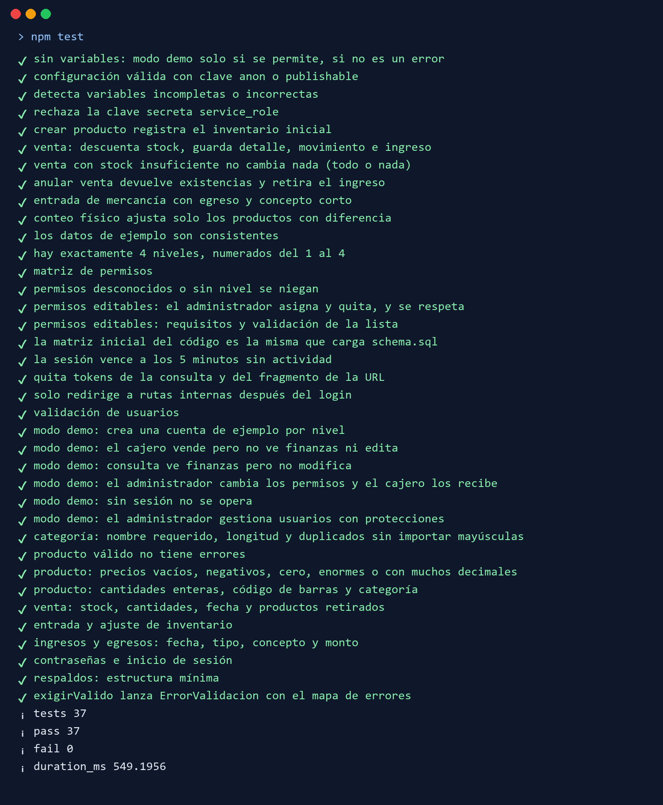
Nota. Salida de la consola; se omiten las líneas de resumen con valor cero. Elaboración propia.
Figura 32
Ejecución de las Pruebas de Base de Datos
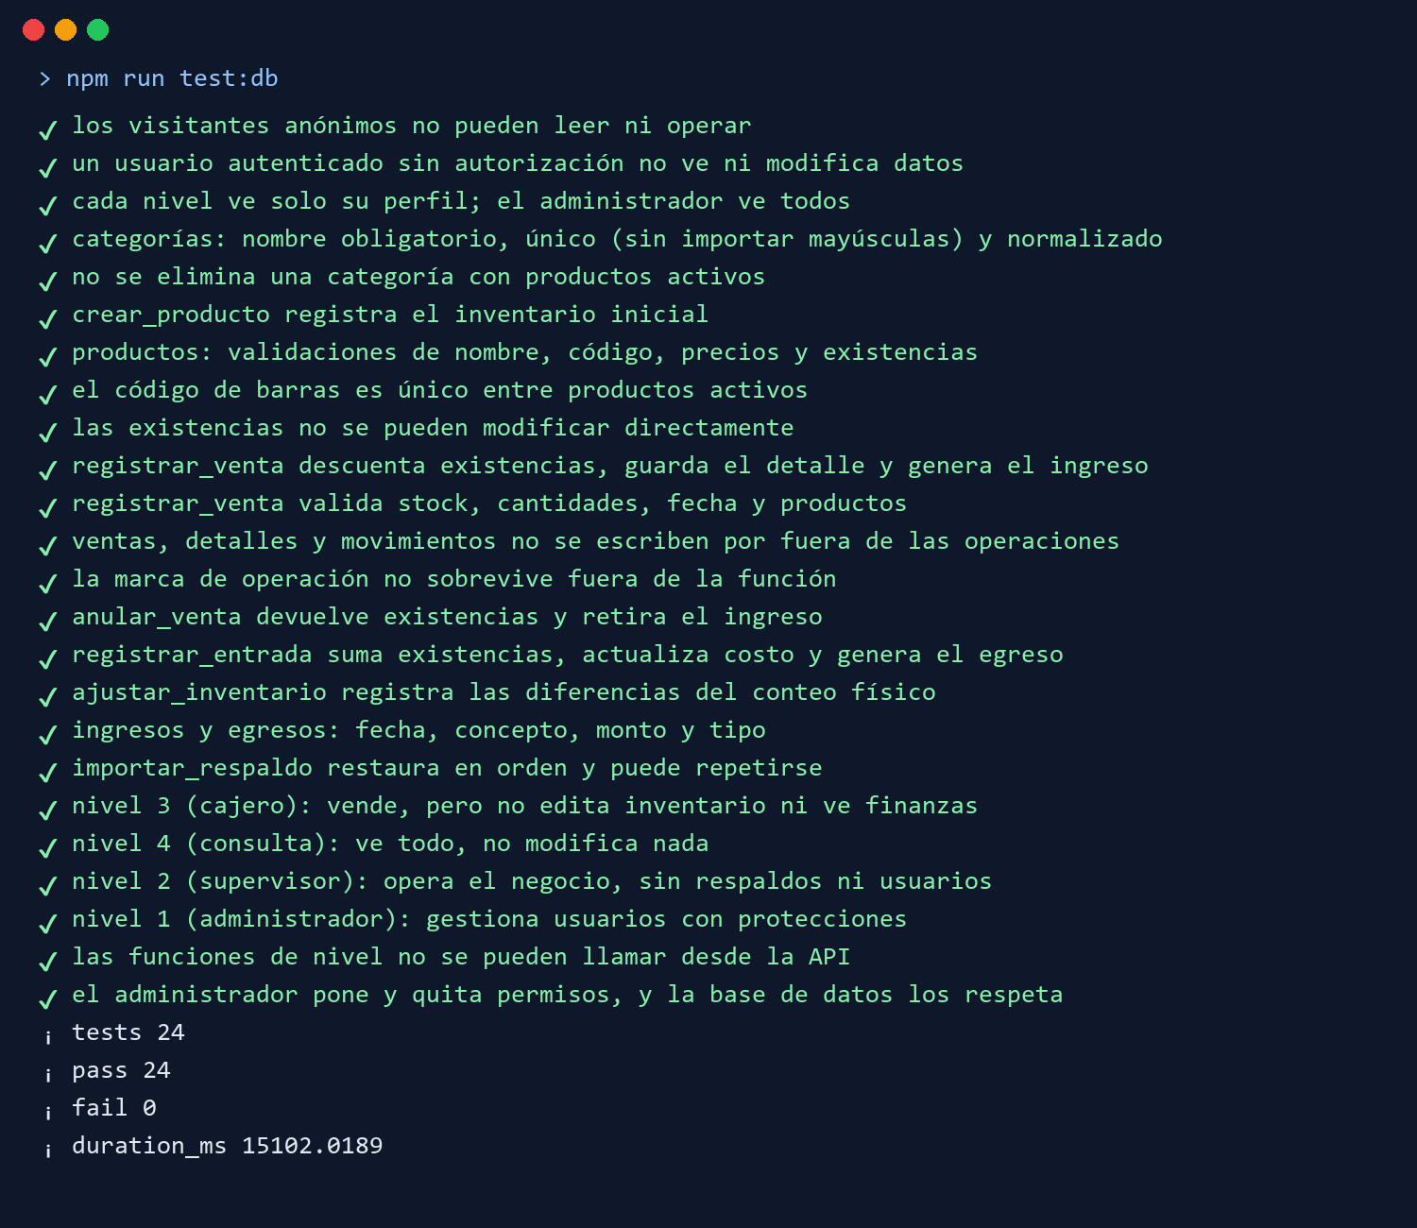
Nota. Salida de la consola; se omiten las líneas de resumen con valor cero. Elaboración propia.

Resultados de Rendimiento
El tiempo de respuesta se midió en la versión de producción, con el navegador Chrome sin interfaz, repitiendo cada operación nueve veces con la caché vacía, y la latencia de la API de Supabase con veinte consultas desde el mismo equipo (Tabla 26). Todas las operaciones quedaron muy por debajo del límite de 2 segundos del RNF01; la operación más lenta fue la carga inicial de la aplicación, con un máximo de 245 ms. En la versión conectada, a cada operación que consulta o guarda información se suma la latencia de la API, cuya mediana fue de 116 ms.
Tabla 26
Tiempos de Respuesta Medidos
Operación | Mínimo | Mediana | Percentil 95 | Límite RNF01
Carga inicial de la aplicación | 110 ms | 153 ms | 245 ms | 2.000 ms
Inicio de sesión hasta ver el panel | 85 ms | 92 ms | 146 ms | 2.000 ms
Apertura del módulo de productos | 66 ms | 74 ms | 145 ms | 2.000 ms
Búsqueda de un producto | 7 ms | 8 ms | 17 ms | 2.000 ms
Registro de una venta | 22 ms | 24 ms | 30 ms | 2.000 ms
Apertura de reportes | 35 ms | 43 ms | 53 ms | 2.000 ms
Consulta a la API de Supabase (nube) | 109 ms | 116 ms | 172 ms | 2.000 ms
Nota. Mediciones del 27 de octubre de 2026 en el entorno de la Tabla 23; las operaciones de la interfaz se midieron con los datos de ejemplo del modo de demostración. Elaboración propia.

Resultados de Seguridad y Compatibilidad
Sobre el proyecto real de Supabase se verificó, sin escribir datos, que el registro público de usuarios está desactivado y que un visitante sin sesión no puede leer productos ni registrar ventas: la API respondió con el código HTTP 401 y sin información. Además, el 23 de octubre de 2026 se comprobó cada nivel de acceso sobre la base de datos real dentro de una transacción que se revirtió al final, de modo que no quedaron cambios; los resultados coincidieron con la matriz de permisos. En compatibilidad, el recorrido completo de 22 pasos se ejecutó sin errores en Google Chrome y en Microsoft Edge, en escritorio y en la vista de celular, y el equipo del proyecto lo verificó también en Mozilla Firefox sin encontrar diferencias.

Pruebas de Aceptación del Usuario
Durante la revisión del sistema publicado, el usuario solicitó que la administradora pudiera poner y quitar permisos a los demás niveles y que cada persona viera únicamente lo que se le asigna. El cambio se implementó en la interfaz y en la base de datos, y se validó con los escenarios de la Tabla 27, ejecutados el 31 de octubre de 2026 en el modo de demostración y verificados en el proyecto real de Supabase. La Figura 33 muestra la matriz durante un cambio, antes de guardarlo.
Tabla 27
Escenarios de la Prueba de Aceptación del Usuario
N.º | Escenario | Resultado observado | Evidencia | Estado
1 | La administradora quita a supervisor «registrar, editar y eliminar productos» y «anular ventas», y guarda | El supervisor ya no ve «Registrar producto» ni los botones de edición; al abrir /productos/nuevo recibe «Tu nivel de acceso (Supervisor) no permite abrir…» | Recorrido en el navegador | Aprobado
2 | La administradora quita a consulta «consultar ingresos y egresos» | Ingresos y Egresos desaparecen del menú y la dirección /egresos queda bloqueada | Recorrido en el navegador | Aprobado
3 | La administradora da un permiso mientras la otra persona sigue conectada | A la persona de consulta le aparecieron Ingresos y Egresos al cambiar de pantalla, sin cerrar su sesión | Dos pestañas simultáneas | Aprobado
4 | Un nivel distinto del administrador intenta cambiar la matriz o asignarse «administrar usuarios» | La base de datos rechaza la operación y la matriz queda sin cambios | Prueba automatizada | Aprobado
5 | Revisión final del sistema con las cuatro cuentas reales | El usuario aceptó el funcionamiento del sistema | Aceptación del 31 de octubre de 2026 | Aprobado
Nota. Elaboración propia.
Figura 33
Cambio de Permisos Pendiente de Guardar
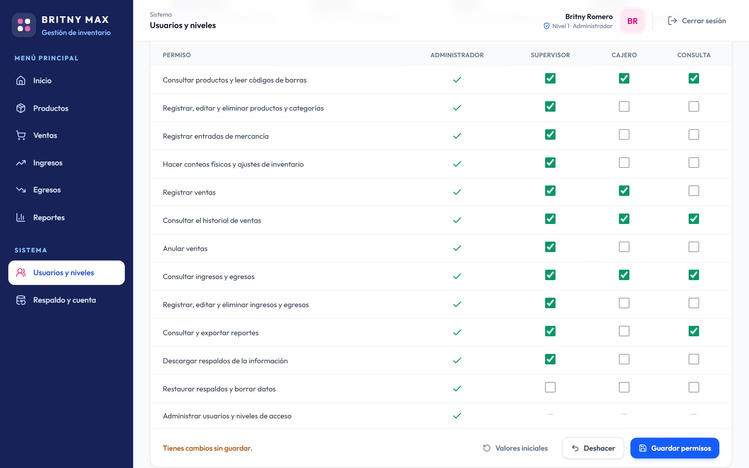
Nota. Captura del sistema en funcionamiento (modo de demostración con datos de ejemplo). Elaboración propia.

Prueba de Aceptación en la Tienda
La prueba de aceptación completó la evaluación en el entorno operativo real y se realizó con la propietaria durante dos semanas, después de eliminar los datos de ejemplo y cargar el inventario real. El procedimiento es el siguiente: primero, capacitar a la propietaria en una sesión y verificar que complete sin ayuda el registro de un producto, una venta, una entrada y un egreso (CP25); segundo, registrar en el sistema todas las ventas y compras del período; tercero, hacer cada semana un conteo físico de los productos y compararlo con el sistema mediante el módulo de conteo (CP26); y cuarto, consignar los resultados en la Tabla 28 y analizar las diferencias encontradas. Según el reporte del equipo del proyecto, la propietaria completó las tareas sin ayuda y los conteos de ambas semanas fueron conformes, con las diferencias detectadas por el sistema y explicadas mediante sus ajustes.
Tabla 28
Resultados de la Prueba de Aceptación en la Tienda
Semana | Productos contados | Productos con diferencia | Diferencia valorizada | Observaciones
Semana 1 | Inventario completo | Detectadas por el sistema | Explicada por ajustes registrados | Conforme
Semana 2 | Inventario completo | Detectadas por el sistema | Explicada por ajustes registrados | Conforme
Nota. Resultados reportados por el equipo del proyecto el 31 de octubre de 2026. Elaboración propia.

Análisis de Resultados
Los 26 casos de prueba definidos se ejecutaron y se aprobaron, incluidos el cambio de permisos solicitado por el usuario, su aceptación del sistema y la prueba de aceptación en la tienda con la propietaria. Las pruebas confirman que el sistema mantiene la integridad del inventario —las existencias solo cambian mediante operaciones que registran su movimiento—, que los permisos de cada nivel, incluso cuando la administradora los cambia, se respetan tanto en la interfaz como en la base de datos y que el tiempo de respuesta es holgado frente al requerimiento. El módulo de conteo físico detectó y valorizó correctamente la diferencia introducida en la prueba, lo que demuestra la capacidad del sistema para identificar discrepancias entre el inventario físico y el registrado.

Conclusiones
El análisis del proceso manual de la tienda Britny Max permitió establecer ocho requerimientos funcionales y ocho no funcionales que orientaron el diseño y la construcción del sistema, con lo cual se cumplió el primer objetivo específico. El levantamiento confirmó que el principal problema no era la falta de información, sino su dispersión en un cuaderno sin respaldo, sin actualización inmediata de las existencias y sin forma ágil de consultar el estado del negocio.
Se implementaron los módulos de registro de productos, lectura de códigos de barras, ventas, entradas de mercancía, conteo físico, ingresos y egresos, reportes y respaldo, con lo cual se cumplió el segundo objetivo específico. La decisión de repetir las reglas de negocio en la base de datos, mediante funciones transaccionales y políticas por nivel, hace que la información se mantenga consistente aunque falle la conexión o se intente operar por fuera de la interfaz.
El plan de pruebas verificó técnicamente el sistema: las 61 pruebas automatizadas se aprobaron, los 26 casos de prueba se ejecutaron con éxito y las operaciones principales respondieron en menos de 0,3 segundos, muy por debajo del límite de 2 segundos. Con la prueba de aceptación de dos semanas en la tienda, en la que la propietaria operó el sistema y los conteos físicos fueron conformes, se cumplió el tercer objetivo específico.
Los cuatro niveles de acceso con permisos que la administradora ajusta sin modificar el sistema, el cierre de sesión por inactividad y la protección de las direcciones web elevan la seguridad de la información frente al cuaderno físico y permiten delegar tareas como la venta en el mostrador sin exponer las finanzas ni la configuración del negocio.
Finalmente, el proyecto muestra que una tienda de barrio puede contar con una herramienta tecnológica sencilla, de bajo costo y adaptada a su operación, lo que coincide con lo planteado por Pardo Morales et al. (2026) y Rueda Vera et al. (2022) sobre el aporte de los sistemas de información al control de inventarios en pequeños negocios.

Recomendaciones
Antes de iniciar la operación real, se recomienda eliminar los datos de ejemplo con el archivo supabase/vaciar-datos.sql, cargar el inventario real a partir de un conteo físico completo y cambiar las contraseñas iniciales de las cuatro cuentas desde el módulo «Respaldo y cuenta».
Se recomienda mantener el conteo físico al menos una vez por semana durante los primeros meses y descargar un respaldo de la información cada semana.
Como trabajo futuro, se sugiere evaluar la integración con la facturación electrónica de la DIAN, el registro de proveedores y la generación de pedidos sugeridos a partir del stock mínimo y de la rotación de los productos.

Referencias
Ccallo Rodríguez, C., Villena-Reyes, D. y Salvador-Reyes, R. (2024). Lean Warehousing para la optimización de la gestión de inventarios en PYMES: una revisión sistemática. En Proceedings of the 4th LACCEI International Multiconference on Entrepreneurship, Innovation and Regional Development (LEIRD 2024). LACCEI. https://doi.org/10.18687/LEIRD2024.1.1.797
Corella Parra, L. M. y Olea Miranda, J. (2023). Desarrollo de un sistema de control de inventario para una empresa comercializadora de sistemas de riego. Ingeniería Investigación y Tecnología, 24(1), 1–10. https://doi.org/10.22201/fi.25940732e.2023.24.1.006
Decreto 1377 de 2013. Por el cual se reglamenta parcialmente la Ley 1581 de 2012. 27 de junio de 2013. D.O. No. 48834.
Departamento Administrativo Nacional de Estadística [DANE]. (2025). Boletín técnico: Encuesta de Micronegocios (EMICRON) 2024. https://www.dane.gov.co/files/operaciones/EMICRON/bol-EMICRON-2024.pdf
Departamento Administrativo Nacional de Estadística [DANE]. (2026). Boletín técnico: Encuesta de Micronegocios (EMICRON). Panaderías y tiendas de barrio 2020-2024. https://www.dane.gov.co/files/operaciones/EMICRON/bol-EMICRON-PanaderiasTiendasBarrio-2024.pdf
Flores Tapia, C. E. y Flores Cevallos, K. L. (2023). Optimización de inventarios aplicando investigación de operaciones. RECAI Revista de Estudios en Contaduría, Administración e Informática, 12(34), 1–15. https://doi.org/10.36677/recai.v12i34.19628
Galaviz-Magallanes, L. E., Rodríguez-Morachis, M. A. y Gutiérrez-Hernández, M. G. (2024). Implementación de un método para el control de inventario en una microempresa familiar. Cultura Científica y Tecnológica, 21(3), 80–89. https://doi.org/10.20983/culcyt.2024.3.2.8
Guerra-Naranjo, L. M. (2024). Evaluación de la influencia de la gestión de inventarios en el rendimiento empresarial: un estudio de caso. Reflexiones Contables, 7(2), 15–28. https://doi.org/10.22463/26655543.4547
International Organization for Standardization. (2022). Software and systems engineering — Software testing — Part 1: General concepts (ISO/IEC/IEEE Standard No. 29119-1:2022).
International Organization for Standardization. (2023). Systems and software engineering — Systems and software Quality Requirements and Evaluation (SQuaRE) — Product quality model (ISO/IEC Standard No. 25010:2023).
International Telecommunication Union [ITU]. (2024). Measuring digital development: Facts and figures 2024. https://www.itu.int/itu-d/reports/statistics/facts-figures-2024/
Ley 1581 de 2012. Por la cual se dictan disposiciones generales para la protección de datos personales. 17 de octubre de 2012. D.O. No. 48587.
Ley 527 de 1999. Por medio de la cual se define y reglamenta el acceso y uso de los mensajes de datos, del comercio electrónico y de las firmas digitales, y se establecen las entidades de certificación y se dictan otras disposiciones. 18 de agosto de 1999. D.O. No. 43673.
Maheshwari, P., Kamble, S., Pundir, A., Belhadi, A., Ndubisi, N. O. y Tiwari, S. (2025). Internet of things for perishable inventory management systems: An application and managerial insights for micro, small and medium enterprises. Annals of Operations Research, 350(2), 395–423. https://doi.org/10.1007/s10479-021-04277-9
Nirmala, D. A. R., Kannan, V., Thanalakshmi, M., Gnanaraj, S. J. P. y Appadurai, M. (2022). Inventory management and control system using ABC and VED analysis. Materials Today: Proceedings, 60, 922–925. https://doi.org/10.1016/j.matpr.2021.10.315
OWASP Foundation. (2025). OWASP Application Security Verification Standard (Versión 5.0.0). https://owasp.org/www-project-application-security-verification-standard/
Palma Cardoso, E., Acebedo Molina, D. G., Morales Lugo, R. E. y Guzmán, R. A. (2023). Gestión de inventarios en microempresas del sector farmacéutico, Colombia. Revista Venezolana de Gerencia, 28(Especial 9), 464–481. https://doi.org/10.52080/rvgluz.28.e9.29
Pardo Morales, J. R., Alvarado Caicedo, J. D. y Mendivelso Fajardo, C. A. (2026). Diseño participativo de un prototipo web para la gestión de inventarios en tiendas de barrio: experiencia de apropiación tecnológica con tenderos del sector Balmoral de Fusagasugá. Revista Electrónica de Investigación de Tecnologías Educativas ITFIPVIRTUAL, 8(1), 29–42. https://doi.org/10.54198/ywb0pv18
Pinia. (2025). Pinia (Versión 3.0.4) [Software]. https://pinia.vuejs.org/
PostgreSQL Global Development Group. (2025). PostgreSQL 18 documentation: Row security policies. https://www.postgresql.org/docs/18/ddl-rowsecurity.html
Rueda Vera, G., Avendaño Castro, W. R. y Parada Trujillo, A. E. (2022). Sistemas de información y control de inventarios en micro, pequeñas y medianas empresas - Mipymes de la ciudad de Cúcuta, Colombia. Saber, Ciencia y Libertad, 17(2), 328–351. https://doi.org/10.18041/2382-3240/saber.2022v17n2.9295
Sarmiento Suárez, J. E., Gutiérrez Navas, E. B. y Ramírez Montañez, J. C. (2024). Oportunidades y desafíos para la digitalización de las mipymes en Colombia. Pensamiento & Gestión, (57), 128–154. https://doi.org/10.14482/pege.57.240.855
Sbai, N., Benabbou, L. y Berrado, A. (2022). Multi-echelon inventory system selection: Case of distribution systems. International Journal of Supply and Operations Management, 9(1), 108–125.
Supabase. (2026). supabase-js (Versión 2.118.0) [Software]. GitHub. https://github.com/supabase/supabase-js
Tailwind Labs. (2026). Tailwind CSS (Versión 4.3.3) [Software]. https://tailwindcss.com/
Vite. (2026). Vite (Versión 8.3.5) [Software]. https://vite.dev/
Vue.js. (2026). Vue.js (Versión 3.5.44) [Software]. https://vuejs.org/
ZXing-js. (2024). @zxing/browser (Versión 0.1.5) [Software]. GitHub. https://github.com/zxing-js/browser

Anexo A. Listado de Pruebas Automatizadas
La Tabla 29 relaciona las 61 pruebas automatizadas del proyecto, todas aprobadas en la ejecución del 31 de octubre de 2026. Se ejecutan con los comandos npm test y npm run test:db desde la carpeta del proyecto.
Tabla 29
Pruebas Automatizadas del Sistema
N.º | Conjunto | Prueba | Resultado
1 | Unitarias | Sin variables: modo demo solo si se permite, si no es un error | Aprobada
2 | Unitarias | Configuración válida con clave anon o publishable | Aprobada
3 | Unitarias | Detecta variables incompletas o incorrectas | Aprobada
4 | Unitarias | Rechaza la clave secreta service_role | Aprobada
5 | Unitarias | Crear producto registra el inventario inicial | Aprobada
6 | Unitarias | venta: descuenta stock, guarda detalle, movimiento e ingreso | Aprobada
7 | Unitarias | Venta con stock insuficiente no cambia nada (todo o nada) | Aprobada
8 | Unitarias | Anular venta devuelve existencias y retira el ingreso | Aprobada
9 | Unitarias | Entrada de mercancía con egreso y concepto corto | Aprobada
10 | Unitarias | Conteo físico ajusta solo los productos con diferencia | Aprobada
11 | Unitarias | Los datos de ejemplo son consistentes | Aprobada
12 | Unitarias | Hay exactamente 4 niveles, numerados del 1 al 4 | Aprobada
13 | Unitarias | Matriz de permisos | Aprobada
14 | Unitarias | Permisos desconocidos o sin nivel se niegan | Aprobada
15 | Unitarias | Permisos editables: el administrador asigna y quita, y se respeta | Aprobada
16 | Unitarias | Permisos editables: requisitos y validación de la lista | Aprobada
17 | Unitarias | La matriz inicial del código es la misma que carga schema.sql | Aprobada
18 | Unitarias | La sesión vence a los 5 minutos sin actividad | Aprobada
19 | Unitarias | Quita tokens de la consulta y del fragmento de la URL | Aprobada
20 | Unitarias | Solo redirige a rutas internas después del login | Aprobada
21 | Unitarias | Validación de usuarios | Aprobada
22 | Unitarias | Modo demo: crea una cuenta de ejemplo por nivel | Aprobada
23 | Unitarias | Modo demo: el cajero vende pero no ve finanzas ni edita | Aprobada
24 | Unitarias | Modo demo: consulta ve finanzas pero no modifica | Aprobada
25 | Unitarias | Modo demo: el administrador cambia los permisos y el cajero los recibe | Aprobada
26 | Unitarias | Modo demo: sin sesión no se opera | Aprobada
27 | Unitarias | Modo demo: el administrador gestiona usuarios con protecciones | Aprobada
28 | Unitarias | categoría: nombre requerido, longitud y duplicados sin importar mayúsculas | Aprobada
29 | Unitarias | Producto válido no tiene errores | Aprobada
30 | Unitarias | producto: precios vacíos, negativos, cero, enormes o con muchos decimales | Aprobada
31 | Unitarias | producto: cantidades enteras, código de barras y categoría | Aprobada
32 | Unitarias | venta: stock, cantidades, fecha y productos retirados | Aprobada
33 | Unitarias | Entrada y ajuste de inventario | Aprobada
34 | Unitarias | Ingresos y egresos: fecha, tipo, concepto y monto | Aprobada
35 | Unitarias | Contraseñas e inicio de sesión | Aprobada
36 | Unitarias | respaldos: estructura mínima | Aprobada
37 | Unitarias | exigirValido lanza ErrorValidacion con el mapa de errores | Aprobada
38 | Base de datos | Los visitantes anónimos no pueden leer ni operar | Aprobada
39 | Base de datos | Un usuario autenticado sin autorización no ve ni modifica datos | Aprobada
40 | Base de datos | Cada nivel ve solo su perfil; el administrador ve todos | Aprobada
41 | Base de datos | categorías: nombre obligatorio, único (sin importar mayúsculas) y normalizado | Aprobada
42 | Base de datos | No se elimina una categoría con productos activos | Aprobada
43 | Base de datos | crear_producto registra el inventario inicial | Aprobada
44 | Base de datos | productos: validaciones de nombre, código, precios y existencias | Aprobada
45 | Base de datos | El código de barras es único entre productos activos | Aprobada
46 | Base de datos | Las existencias no se pueden modificar directamente | Aprobada
47 | Base de datos | registrar_venta descuenta existencias, guarda el detalle y genera el ingreso | Aprobada
48 | Base de datos | registrar_venta valida stock, cantidades, fecha y productos | Aprobada
49 | Base de datos | ventas, detalles y movimientos no se escriben por fuera de las operaciones | Aprobada
50 | Base de datos | La marca de operación no sobrevive fuera de la función | Aprobada
51 | Base de datos | anular_venta devuelve existencias y retira el ingreso | Aprobada
52 | Base de datos | registrar_entrada suma existencias, actualiza costo y genera el egreso | Aprobada
53 | Base de datos | ajustar_inventario registra las diferencias del conteo físico | Aprobada
54 | Base de datos | Ingresos y egresos: fecha, concepto, monto y tipo | Aprobada
55 | Base de datos | importar_respaldo restaura en orden y puede repetirse | Aprobada
56 | Base de datos | Nivel 3 (cajero): vende, pero no edita inventario ni ve finanzas | Aprobada
57 | Base de datos | Nivel 4 (consulta): ve todo, no modifica nada | Aprobada
58 | Base de datos | Nivel 2 (supervisor): opera el negocio, sin respaldos ni usuarios | Aprobada
59 | Base de datos | Nivel 1 (administrador): gestiona usuarios con protecciones | Aprobada
60 | Base de datos | Las funciones de nivel no se pueden llamar desde la API | Aprobada
61 | Base de datos | El administrador pone y quita permisos, y la base de datos los respeta | Aprobada
Nota. Elaboración propia a partir de la salida de node:test.

Anexo B. Instalación y Puesta en Marcha
1. Instalar Node.js 24 o superior en el computador de la tienda y copiar la carpeta del proyecto britny-max.
2. Crear el archivo .env con la dirección del proyecto de Supabase y la clave publicable (nunca la clave secreta).
3. Ejecutar el archivo supabase/schema.sql en el editor SQL de Supabase y, antes de la operación real, supabase/vaciar-datos.sql para eliminar los datos de ejemplo.
4. Crear la cuenta de la propietaria en Supabase Auth, autorizarla como administradora y crear desde el módulo «Usuarios y niveles» las cuentas de los demás usuarios.
5. Para publicarlo en la web: subir el proyecto a un repositorio de GitHub, importarlo en Vercel con el preajuste Vite y registrar las variables VITE_SUPABASE_URL, VITE_SUPABASE_ANON_KEY y VITE_AUTH_DOMAIN antes de desplegar. Si falta alguna, la compilación se detiene con un mensaje que indica cuál.
6. Para usarlo también sin publicar: hacer doble clic en iniciar-britny-max.bat; el servicio queda en segundo plano en http://localhost:4173 y se detiene con detener-britny-max.bat.
7. Verificar la instalación con npm run verificar:supabase y ejecutar npm test y npm run test:db después de cualquier modificación.

Anexo C. Script de la Base de Datos
Este es el contenido completo del archivo supabase/schema.sql, que crea en PostgreSQL (Supabase) las tablas, las restricciones, la seguridad a nivel de fila, las funciones transaccionales, la matriz inicial de permisos y la gestión de usuarios. Se ejecuta en Supabase → SQL Editor y puede volver a ejecutarse sin borrar la información ni los permisos configurados. El modelo resultante se presenta en la Figura 12.
-- =====================================================================
-- Britny Max · Sistema de gestión de inventarios, ingresos y egresos
-- Esquema para Supabase (PostgreSQL 15+).
--
-- Ejecutar completo en: Supabase > SQL Editor > New query > Run.
-- Es seguro volver a ejecutarlo: actualiza funciones, políticas y
-- disparadores sin borrar datos.
--
-- Los límites coinciden con src/lib/validaciones.js (RNF07).
-- =====================================================================

-- Esquema privado (no expuesto por la API) para funciones auxiliares.
create schema if not exists privado;

-- ---------------------------------------------------------------------
-- 1. Usuarios autorizados (clase Usuario del diagrama)
-- La cuenta se crea en Supabase Auth; aquí se autoriza su acceso.
-- ---------------------------------------------------------------------

create table if not exists public.usuarios (
id uuid primary key references auth.users (id) on delete cascade,
nombre text not null constraint usuarios_nombre_longitud check (char_length(btrim(nombre)) between 2 and 80),
rol text not null default 'consulta' constraint usuarios_rol_valido
check (rol in ('administrador', 'supervisor', 'cajero', 'consulta')),
activo boolean not null default true,
creado_en timestamptz not null default now()
);

-- Niveles de seguridad: 1 administrador · 2 supervisor · 3 cajero · 4 consulta
-- (misma matriz que src/lib/permisos.js). Actualiza bases de la versión anterior.
alter table public.usuarios drop constraint if exists usuarios_rol_valido;
update public.usuarios set rol = 'cajero' where rol not in ('administrador', 'supervisor', 'cajero', 'consulta');
alter table public.usuarios add constraint usuarios_rol_valido
check (rol in ('administrador', 'supervisor', 'cajero', 'consulta'));

-- Permisos de los niveles 2 a 4: el administrador los pone y los quita desde
-- «Usuarios y niveles». El administrador los tiene todos siempre, y
-- «usuarios.gestionar» es solo suyo (por eso no está en la lista).
create table if not exists public.permisos_rol (
rol text not null constraint permisos_rol_nivel check (rol in ('supervisor', 'cajero', 'consulta')),
permiso text not null constraint permisos_rol_permiso check (permiso in (
'inventario.ver', 'inventario.editar', 'inventario.entradas', 'inventario.conteo',
'ventas.registrar', 'ventas.ver', 'ventas.anular', 'finanzas.ver', 'finanzas.editar',
'reportes.ver', 'respaldo.descargar', 'respaldo.restaurar')),
primary key (rol, permiso)
);

-- Matriz inicial (la misma de src/lib/permisos.js); solo se carga si la tabla está vacía,
-- así volver a ejecutar este archivo no borra lo que el administrador configuró.
insert into public.permisos_rol (rol, permiso)
select v.rol, v.permiso
from (values
('supervisor', 'inventario.ver'), ('supervisor', 'inventario.editar'), ('supervisor', 'inventario.entradas'),
('supervisor', 'inventario.conteo'), ('supervisor', 'ventas.registrar'), ('supervisor', 'ventas.ver'),
('supervisor', 'ventas.anular'), ('supervisor', 'finanzas.ver'), ('supervisor', 'finanzas.editar'),
('supervisor', 'reportes.ver'), ('supervisor', 'respaldo.descargar'),
('cajero', 'inventario.ver'), ('cajero', 'ventas.registrar'), ('cajero', 'ventas.ver'),
('consulta', 'inventario.ver'), ('consulta', 'ventas.ver'), ('consulta', 'finanzas.ver'), ('consulta', 'reportes.ver')
) as v(rol, permiso)
where not exists (select 1 from public.permisos_rol);

-- ---------------------------------------------------------------------
-- 2. Tablas de negocio
-- ---------------------------------------------------------------------

create table if not exists public.categorias (
id uuid primary key default gen_random_uuid(),
nombre text not null constraint categorias_nombre_longitud check (char_length(btrim(nombre)) between 2 and 60),
descripcion text not null default '' constraint categorias_descripcion_longitud check (char_length(descripcion) <= 120),
creado_en timestamptz not null default now()
);
create unique index if not exists categorias_nombre_unico on public.categorias (lower(btrim(nombre)));

create table if not exists public.productos (
id uuid primary key default gen_random_uuid(),
nombre text not null constraint productos_nombre_longitud check (char_length(btrim(nombre)) between 2 and 120),
codigo_barras text constraint productos_codigo_formato check (codigo_barras is null or codigo_barras ~ '^[A-Za-z0-9-]{4,40}$'),
categoria_id uuid references public.categorias (id) on delete set null,
precio_compra numeric(14,2) not null default 0 constraint productos_precio_compra_rango check (precio_compra between 0 and 100000000),
precio_venta numeric(14,2) not null constraint productos_precio_venta_rango check (precio_venta > 0 and precio_venta <= 100000000),
cantidad integer not null default 0 constraint productos_cantidad_rango check (cantidad between 0 and 1000000),
stock_minimo integer not null default 0 constraint productos_stock_minimo_rango check (stock_minimo between 0 and 100000),
activo boolean not null default true,
creado_en timestamptz not null default now()
);
-- Un código de barras no puede repetirse entre productos activos.
create unique index if not exists productos_codigo_unico
on public.productos (codigo_barras)
where activo and codigo_barras is not null;
create index if not exists productos_categoria_idx on public.productos (categoria_id);

create table if not exists public.ventas (
id uuid primary key default gen_random_uuid(),
fecha timestamptz not null default now(),
total numeric(14,2) not null default 0 constraint ventas_total_rango check (total >= 0),
estado text not null default 'registrada' constraint ventas_estado_valido check (estado in ('registrada', 'anulada')),
usuario_id uuid default auth.uid() references auth.users (id) on delete set null,
creado_en timestamptz not null default now()
);
create index if not exists ventas_fecha_idx on public.ventas (fecha);

create table if not exists public.detalle_venta (
id uuid primary key default gen_random_uuid(),
venta_id uuid not null references public.ventas (id) on delete cascade,
producto_id uuid references public.productos (id) on delete set null,
nombre_producto text not null,
cantidad integer not null constraint detalle_cantidad_rango check (cantidad between 1 and 1000000),
precio_unitario numeric(14,2) not null constraint detalle_precio_rango check (precio_unitario between 0 and 100000000),
subtotal numeric(14,2) not null,
constraint detalle_subtotal_correcto check (subtotal = cantidad * precio_unitario)
);
create index if not exists detalle_venta_venta_idx on public.detalle_venta (venta_id);

create table if not exists public.movimientos_inventario (
id uuid primary key default gen_random_uuid(),
fecha timestamptz not null default now(),
producto_id uuid references public.productos (id) on delete set null,
nombre_producto text not null,
tipo text not null constraint movimientos_tipo_valido check (tipo in ('entrada', 'salida', 'ajuste')),
cantidad integer not null constraint movimientos_cantidad_no_cero check (cantidad <> 0), -- + entra, - sale
stock_resultante integer not null constraint movimientos_stock_rango check (stock_resultante between 0 and 1000000),
motivo text not null default '' constraint movimientos_motivo_longitud check (char_length(motivo) <= 120),
referencia_id uuid,
constraint movimientos_signo_coherente check (
(tipo = 'entrada' and cantidad > 0) or (tipo = 'salida' and cantidad < 0) or tipo = 'ajuste'
)
);
create index if not exists movimientos_fecha_idx on public.movimientos_inventario (fecha);
create index if not exists movimientos_producto_idx on public.movimientos_inventario (producto_id);

create table if not exists public.ingresos (
id uuid primary key default gen_random_uuid(),
fecha date not null default current_date constraint ingresos_fecha_minima check (fecha >= date '2000-01-01'),
concepto text not null constraint ingresos_concepto_longitud check (char_length(btrim(concepto)) between 3 and 140),
monto numeric(14,2) not null constraint ingresos_monto_rango check (monto > 0 and monto <= 1000000000),
tipo text not null default 'otro' constraint ingresos_tipo_valido check (tipo in ('venta', 'aporte', 'otro')),
venta_id uuid references public.ventas (id) on delete set null,
usuario_id uuid default auth.uid() references auth.users (id) on delete set null,
creado_en timestamptz not null default now()
);
create index if not exists ingresos_fecha_idx on public.ingresos (fecha);
create index if not exists ingresos_venta_idx on public.ingresos (venta_id);

create table if not exists public.egresos (
id uuid primary key default gen_random_uuid(),
fecha date not null default current_date constraint egresos_fecha_minima check (fecha >= date '2000-01-01'),
concepto text not null constraint egresos_concepto_longitud check (char_length(btrim(concepto)) between 3 and 140),
monto numeric(14,2) not null constraint egresos_monto_rango check (monto > 0 and monto <= 1000000000),
tipo text not null default 'otros' constraint egresos_tipo_valido
check (tipo in ('compra_mercancia', 'servicios_publicos', 'arriendo', 'nomina', 'transporte', 'otros')),
referencia_id uuid,
usuario_id uuid default auth.uid() references auth.users (id) on delete set null,
creado_en timestamptz not null default now()
);
create index if not exists egresos_fecha_idx on public.egresos (fecha);

-- ---------------------------------------------------------------------
-- 3. Funciones auxiliares (esquema privado)
-- ---------------------------------------------------------------------

-- ¿El usuario de la sesión está autorizado y activo?
create or replace function privado.es_usuario_activo()
returns boolean
language sql stable security definer
set search_path = ''
as $$
select exists (select 1 from public.usuarios u where u.id = auth.uid() and u.activo)
$$;

-- ¿La sentencia se ejecuta dentro de una operación del sistema (venta,
-- entrada, conteo, restauración)? Solo las funciones de este archivo
-- activan la marca; la API no permite modificarla.
create or replace function privado.en_operacion()
returns boolean
language sql stable
set search_path = ''
as $$
select coalesce(current_setting('britnymax.operacion', true), '') = 'si'
$$;

-- Nivel del usuario de la sesión (null si no está autorizado o está inactivo).
create or replace function privado.rol_actual()
returns text
language sql stable security definer
set search_path = ''
as $$
select u.rol from public.usuarios u where u.id = auth.uid() and u.activo
$$;

-- ¿El usuario de la sesión tiene alguno de estos niveles?
create or replace function privado.tiene_rol(variadic p_roles text[])
returns boolean
language sql stable security definer
set search_path = ''
as $$
select coalesce(privado.rol_actual() = any (p_roles), false)
$$;

create or replace function privado.nombre_rol(p_rol text)
returns text
language sql immutable
set search_path = ''
as $$
select case p_rol
when 'administrador' then 'Administrador'
when 'supervisor' then 'Supervisor'
when 'cajero' then 'Cajero'
when 'consulta' then 'Consulta'
else 'Sin nivel'
end
$$;

-- Corta la operación si el usuario no está autorizado o si su nivel no alcanza.
-- Cada función pública activa la marca de operación con set_config(..., true)
-- y la apaga antes de terminar.
create or replace function privado.exigir_rol(variadic p_roles text[])
returns void
language plpgsql stable
set search_path = ''
as $$
declare
v_rol text := privado.rol_actual();
begin
if v_rol is null then
raise exception 'Tu usuario no está autorizado para usar Britny Max' using errcode = '42501';
end if;
if not (v_rol = any (p_roles)) then
raise exception 'Tu nivel de acceso (%) no permite esta operación', privado.nombre_rol(v_rol) using errcode = '42501';
end if;
end $$;

-- ¿El usuario de la sesión tiene este permiso? El administrador los tiene todos.
create or replace function privado.tiene_permiso(p_permiso text)
returns boolean
language sql stable security definer
set search_path = ''
as $$
select coalesce(
privado.rol_actual() = 'administrador'
or exists (select 1 from public.permisos_rol p where p.rol = privado.rol_actual() and p.permiso = p_permiso),
false)
$$;

-- Corta la operación si el usuario no está autorizado o si su nivel no tiene el permiso.
create or replace function privado.exigir_permiso(p_permiso text)
returns void
language plpgsql stable
set search_path = ''
as $$
declare
v_rol text := privado.rol_actual();
begin
if v_rol is null then
raise exception 'Tu usuario no está autorizado para usar Britny Max' using errcode = '42501';
end if;
if not privado.tiene_permiso(p_permiso) then
raise exception 'Tu nivel de acceso (%) no permite esta operación', privado.nombre_rol(v_rol) using errcode = '42501';
end if;
end $$;

create or replace function privado.validar_fecha_operacion(p_fecha timestamptz)
returns timestamptz
language plpgsql stable
set search_path = ''
as $$
declare
v timestamptz := coalesce(p_fecha, now());
begin
if v > now() + interval '5 minutes' then raise exception 'La fecha no puede ser posterior a hoy'; end if;
if v < timestamptz '2000-01-01 00:00:00-05' then raise exception 'La fecha es demasiado antigua'; end if;
return v;
end $$;

create or replace function privado.dia_bogota(p_momento timestamptz)
returns date
language sql immutable
set search_path = ''
as $$
select (p_momento at time zone 'America/Bogota')::date
$$;

grant usage on schema privado to authenticated;
revoke all on all functions in schema privado from public, anon;
grant execute on function privado.es_usuario_activo() to authenticated;
grant execute on function privado.en_operacion() to authenticated;
grant execute on function privado.rol_actual() to authenticated;
grant execute on function privado.tiene_rol(text[]) to authenticated;
grant execute on function privado.nombre_rol(text) to authenticated;
grant execute on function privado.exigir_rol(text[]) to authenticated;
grant execute on function privado.tiene_permiso(text) to authenticated;
grant execute on function privado.exigir_permiso(text) to authenticated;
grant execute on function privado.validar_fecha_operacion(timestamptz) to authenticated;
grant execute on function privado.dia_bogota(timestamptz) to authenticated;

-- ---------------------------------------------------------------------
-- 4. Disparadores de integridad
-- ---------------------------------------------------------------------

-- Las existencias solo cambian con ventas, entradas, conteos o restauraciones.
create or replace function privado.proteger_existencias()
returns trigger
language plpgsql
set search_path = ''
as $$
begin
if not privado.en_operacion() then
if tg_op = 'INSERT' and new.cantidad <> 0 then
raise exception 'Las existencias iniciales se registran con la función crear_producto';
elsif tg_op = 'UPDATE' and new.cantidad is distinct from old.cantidad then
raise exception 'Las existencias solo cambian con ventas, entradas de mercancía o conteos físicos';
end if;
end if;
return new;
end $$;

drop trigger if exists productos_proteger_existencias on public.productos;
create trigger productos_proteger_existencias
before insert or update on public.productos
for each row execute function privado.proteger_existencias();

-- Normaliza textos (sin espacios sobrantes; código vacío = sin código).
create or replace function privado.normalizar_producto()
returns trigger
language plpgsql
set search_path = ''
as $$
begin
new.nombre := btrim(new.nombre);
new.codigo_barras := nullif(btrim(new.codigo_barras), '');
return new;
end $$;

drop trigger if exists productos_normalizar on public.productos;
create trigger productos_normalizar
before insert or update on public.productos
for each row execute function privado.normalizar_producto();

create or replace function privado.normalizar_categoria()
returns trigger
language plpgsql
set search_path = ''
as $$
begin
new.nombre := btrim(new.nombre);
new.descripcion := btrim(coalesce(new.descripcion, ''));
return new;
end $$;

drop trigger if exists categorias_normalizar on public.categorias;
create trigger categorias_normalizar
before insert or update on public.categorias
for each row execute function privado.normalizar_categoria();

-- No se elimina una categoría con productos activos.
create or replace function privado.validar_eliminar_categoria()
returns trigger
language plpgsql
set search_path = ''
as $$
begin
if exists (select 1 from public.productos p where p.categoria_id = old.id and p.activo) then
raise exception 'No se puede eliminar: la categoría tiene productos activos';
end if;
return old;
end $$;

drop trigger if exists categorias_validar_eliminar on public.categorias;
create trigger categorias_validar_eliminar
before delete on public.categorias
for each row execute function privado.validar_eliminar_categoria();

-- Ingresos y egresos: concepto sin espacios sobrantes y fecha no futura.
create or replace function privado.validar_movimiento_economico()
returns trigger
language plpgsql
set search_path = ''
as $$
begin
new.concepto := btrim(new.concepto);
if new.fecha > privado.dia_bogota(now()) and not privado.en_operacion() then
raise exception 'La fecha no puede ser posterior a hoy';
end if;
return new;
end $$;

drop trigger if exists ingresos_validar on public.ingresos;
create trigger ingresos_validar
before insert or update on public.ingresos
for each row execute function privado.validar_movimiento_economico();

drop trigger if exists egresos_validar on public.egresos;
create trigger egresos_validar
before insert or update on public.egresos
for each row execute function privado.validar_movimiento_economico();

-- ---------------------------------------------------------------------
-- 5. Seguridad (RNF02): Row Level Security con 4 niveles de acceso
-- 1 administrador · 2 supervisor · 3 cajero · 4 consulta
-- · Solo usuarios autorizados y activos ven datos.
-- · Ventas, detalles y movimientos solo se escriben desde las
-- funciones de la sección 6, que verifican el nivel.
-- ---------------------------------------------------------------------

alter table public.usuarios enable row level security;
alter table public.permisos_rol enable row level security;
alter table public.categorias enable row level security;
alter table public.productos enable row level security;
alter table public.ventas enable row level security;
alter table public.detalle_venta enable row level security;
alter table public.movimientos_inventario enable row level security;
alter table public.ingresos enable row level security;
alter table public.egresos enable row level security;

-- Elimina las políticas anteriores para poder re-ejecutar este archivo.
do $$
declare r record;
begin
for r in
select policyname, tablename from pg_policies
where schemaname = 'public'
and tablename in ('usuarios', 'permisos_rol', 'categorias', 'productos', 'ventas', 'detalle_venta',
'movimientos_inventario', 'ingresos', 'egresos')
loop
execute format('drop policy if exists %I on public.%I', r.policyname, r.tablename);
end loop;
end $$;

-- Cada usuario ve su perfil; el administrador ve todos. Los cambios se hacen
-- solo con las funciones de la sección 7.
create policy usuarios_ver on public.usuarios
for select to authenticated
using (id = (select auth.uid()) or (select privado.tiene_rol('administrador')));

-- Inventario: todos los niveles consultan; edita quien tenga «inventario.editar».
create policy categorias_ver on public.categorias
for select to authenticated using ((select privado.es_usuario_activo()));
create policy categorias_crear on public.categorias
for insert to authenticated with check ((select privado.tiene_permiso('inventario.editar')));
create policy categorias_editar on public.categorias
for update to authenticated
using ((select privado.tiene_permiso('inventario.editar')))
with check ((select privado.tiene_permiso('inventario.editar')));
create policy categorias_eliminar on public.categorias
for delete to authenticated using ((select privado.tiene_permiso('inventario.editar')));

-- Productos: sin eliminación física (se retiran con activo = false). Las
-- existencias de una venta del cajero se descuentan dentro de registrar_venta.
create policy productos_ver on public.productos
for select to authenticated using ((select privado.es_usuario_activo()));
create policy productos_crear on public.productos
for insert to authenticated with check ((select privado.tiene_permiso('inventario.editar')));
create policy productos_editar on public.productos
for update to authenticated
using ((select privado.tiene_permiso('inventario.editar'))
or ((select privado.es_usuario_activo()) and (select privado.en_operacion())))
with check ((select privado.tiene_permiso('inventario.editar'))
or ((select privado.es_usuario_activo()) and (select privado.en_operacion())));

-- Ventas, detalles y movimientos: lectura para todos los niveles; escritura
-- solo dentro de las funciones de la sección 6.
create policy ventas_ver on public.ventas
for select to authenticated using ((select privado.es_usuario_activo()));
create policy ventas_operacion_crear on public.ventas
for insert to authenticated with check ((select privado.es_usuario_activo()) and (select privado.en_operacion()));
create policy ventas_operacion_editar on public.ventas
for update to authenticated using ((select privado.es_usuario_activo()) and (select privado.en_operacion()));

create policy detalle_ver on public.detalle_venta
for select to authenticated using ((select privado.es_usuario_activo()));
create policy detalle_operacion_crear on public.detalle_venta
for insert to authenticated with check ((select privado.es_usuario_activo()) and (select privado.en_operacion()));

create policy movimientos_ver on public.movimientos_inventario
for select to authenticated using ((select privado.es_usuario_activo()));
create policy movimientos_operacion_crear on public.movimientos_inventario
for insert to authenticated with check ((select privado.es_usuario_activo()) and (select privado.en_operacion()));

-- Finanzas: las ve quien tenga «finanzas.ver» y las modifica quien tenga
-- «finanzas.editar». Los ingresos y egresos que generan las operaciones
-- (ventas, anulaciones, entradas) se escriben dentro de ellas, que ya
-- comprueban su propio permiso; el ingreso de una venta solo se retira al anularla.
create policy ingresos_ver on public.ingresos
for select to authenticated using ((select privado.tiene_permiso('finanzas.ver')));
create policy ingresos_crear on public.ingresos
for insert to authenticated
with check (
((select privado.tiene_permiso('finanzas.editar')) and venta_id is null)
or ((select privado.es_usuario_activo()) and (select privado.en_operacion()))
);
create policy ingresos_editar on public.ingresos
for update to authenticated
using (((select privado.tiene_permiso('finanzas.editar')) and venta_id is null)
or ((select privado.es_usuario_activo()) and (select privado.en_operacion())))
with check (((select privado.tiene_permiso('finanzas.editar')) and venta_id is null)
or ((select privado.es_usuario_activo()) and (select privado.en_operacion())));
create policy ingresos_eliminar on public.ingresos
for delete to authenticated
using (((select privado.tiene_permiso('finanzas.editar')) and venta_id is null)
or ((select privado.es_usuario_activo()) and (select privado.en_operacion())));

create policy egresos_ver on public.egresos
for select to authenticated using ((select privado.tiene_permiso('finanzas.ver')));
create policy egresos_crear on public.egresos
for insert to authenticated
with check ((select privado.tiene_permiso('finanzas.editar'))
or ((select privado.es_usuario_activo()) and (select privado.en_operacion())));
create policy egresos_editar on public.egresos
for update to authenticated
using ((select privado.tiene_permiso('finanzas.editar')))
with check ((select privado.tiene_permiso('finanzas.editar')));
create policy egresos_eliminar on public.egresos
for delete to authenticated using ((select privado.tiene_permiso('finanzas.editar')));

-- Permisos por nivel: todos los usuarios activos leen la matriz (la app la usa
-- para mostrar el menú); solo se modifica con guardar_permisos (administrador).
create policy permisos_ver on public.permisos_rol
for select to authenticated using ((select privado.es_usuario_activo()));

-- Privilegios: los visitantes anónimos no acceden a nada.
revoke all on all tables in schema public from anon;
grant select, insert, update, delete on all tables in schema public to authenticated;

-- ---------------------------------------------------------------------
-- 6. Operaciones transaccionales (RNF07 – integridad de los datos)
-- Cada función se ejecuta completa o no aplica ningún cambio.
-- ---------------------------------------------------------------------

-- RF02: crea el producto y registra su inventario inicial.
create or replace function public.crear_producto(p_producto jsonb)
returns uuid
language plpgsql
set search_path = ''
as $$
declare
v_id uuid;
v_cantidad integer;
begin
perform privado.exigir_permiso('inventario.editar');
perform set_config('britnymax.operacion', 'si', true);
if jsonb_typeof(p_producto) is distinct from 'object' then raise exception 'Datos del producto inválidos'; end if;

v_cantidad := coalesce((p_producto ->> 'cantidad')::integer, 0);
if v_cantidad < 0 or v_cantidad > 1000000 then raise exception 'La cantidad inicial no es válida'; end if;
if nullif(p_producto ->> 'categoria_id', '') is null then raise exception 'Selecciona una categoría'; end if;

insert into public.productos (nombre, codigo_barras, categoria_id, precio_compra, precio_venta, cantidad, stock_minimo)
values (
p_producto ->> 'nombre',
p_producto ->> 'codigo_barras',
(p_producto ->> 'categoria_id')::uuid,
coalesce((p_producto ->> 'precio_compra')::numeric, 0),
(p_producto ->> 'precio_venta')::numeric,
v_cantidad,
coalesce((p_producto ->> 'stock_minimo')::integer, 0)
)
returning id into v_id;

if v_cantidad > 0 then
insert into public.movimientos_inventario (producto_id, nombre_producto, tipo, cantidad, stock_resultante, motivo, referencia_id)
select v_id, p.nombre, 'entrada', v_cantidad, v_cantidad, 'Inventario inicial', v_id
from public.productos p where p.id = v_id;
end if;
perform set_config('britnymax.operacion', '', true);
return v_id;
end $$;

-- RF07: registra la venta, descuenta existencias y genera el ingreso.
-- p_items: [{ "producto_id": uuid, "cantidad": int, "precio_unitario": numeric }]
create or replace function public.registrar_venta(p_fecha timestamptz, p_items jsonb)
returns uuid
language plpgsql
set search_path = ''
as $$
declare
v_fecha timestamptz;
v_venta uuid;
v_total numeric := 0;
v_cant integer;
v_precio numeric;
it jsonb;
p public.productos%rowtype;
begin
perform privado.exigir_permiso('ventas.registrar');
perform set_config('britnymax.operacion', 'si', true);
v_fecha := privado.validar_fecha_operacion(p_fecha);
if jsonb_typeof(p_items) is distinct from 'array' or jsonb_array_length(p_items) = 0 then
raise exception 'La venta no tiene productos';
end if;
if jsonb_array_length(p_items) > 200 then raise exception 'Una venta admite máximo 200 productos'; end if;

insert into public.ventas (fecha, total) values (v_fecha, 0) returning id into v_venta;

for it in select * from jsonb_array_elements(p_items) loop
select * into p from public.productos where id = (it ->> 'producto_id')::uuid and activo for update;
if not found then raise exception 'Uno de los productos ya no existe en el catálogo'; end if;

v_cant := (it ->> 'cantidad')::integer;
if v_cant is null or v_cant <= 0 then raise exception 'Cantidad inválida para %', p.nombre; end if;
if p.cantidad < v_cant then
raise exception 'Stock insuficiente para % (disponible: %)', p.nombre, p.cantidad;
end if;
v_precio := coalesce((it ->> 'precio_unitario')::numeric, p.precio_venta);
if v_precio < 0 then raise exception 'Precio inválido para %', p.nombre; end if;

update public.productos set cantidad = cantidad - v_cant where id = p.id;

insert into public.detalle_venta (venta_id, producto_id, nombre_producto, cantidad, precio_unitario, subtotal)
values (v_venta, p.id, p.nombre, v_cant, v_precio, v_cant * v_precio);

insert into public.movimientos_inventario (fecha, producto_id, nombre_producto, tipo, cantidad, stock_resultante, motivo, referencia_id)
values (v_fecha, p.id, p.nombre, 'salida', -v_cant, p.cantidad - v_cant, 'Venta', v_venta);

v_total := v_total + v_cant * v_precio;
end loop;

update public.ventas set total = v_total where id = v_venta;

if v_total > 0 then
insert into public.ingresos (fecha, concepto, monto, tipo, venta_id)
values (privado.dia_bogota(v_fecha), 'Venta de productos', v_total, 'venta', v_venta);
end if;
perform set_config('britnymax.operacion', '', true);
return v_venta;
end $$;

-- Anula una venta: devuelve existencias y retira el ingreso asociado.
create or replace function public.anular_venta(p_venta uuid)
returns void
language plpgsql
set search_path = ''
as $$
declare
v public.ventas%rowtype;
d public.detalle_venta%rowtype;
v_stock integer;
begin
perform privado.exigir_permiso('ventas.anular');
perform set_config('britnymax.operacion', 'si', true);
select * into v from public.ventas where id = p_venta for update;
if not found then raise exception 'Venta no encontrada'; end if;
if v.estado = 'anulada' then raise exception 'La venta ya fue anulada'; end if;

for d in select * from public.detalle_venta where venta_id = p_venta loop
if d.producto_id is not null then
update public.productos set cantidad = cantidad + d.cantidad where id = d.producto_id
returning cantidad into v_stock;
insert into public.movimientos_inventario (producto_id, nombre_producto, tipo, cantidad, stock_resultante, motivo, referencia_id)
values (d.producto_id, d.nombre_producto, 'entrada', d.cantidad, v_stock, 'Anulación de venta', p_venta);
end if;
end loop;

update public.ventas set estado = 'anulada' where id = p_venta;
delete from public.ingresos where venta_id = p_venta;
perform set_config('britnymax.operacion', '', true);
end $$;

-- Entrada de mercancía: suma existencias y, si se indica, registra el egreso.
-- p_items: [{ "producto_id": uuid, "cantidad": int, "costo_unitario": numeric }]
create or replace function public.registrar_entrada(
p_fecha timestamptz,
p_concepto text,
p_items jsonb,
p_registrar_egreso boolean,
p_actualizar_precio boolean
) returns uuid
language plpgsql
set search_path = ''
as $$
declare
v_fecha timestamptz;
v_ref uuid := gen_random_uuid();
v_concepto text := btrim(coalesce(p_concepto, ''));
v_total numeric := 0;
v_cant integer;
v_costo numeric;
it jsonb;
p public.productos%rowtype;
begin
perform privado.exigir_permiso('inventario.entradas');
perform set_config('britnymax.operacion', 'si', true);
v_fecha := privado.validar_fecha_operacion(p_fecha);
if char_length(v_concepto) > 120 then raise exception 'El concepto admite máximo 120 caracteres'; end if;
if jsonb_typeof(p_items) is distinct from 'array' or jsonb_array_length(p_items) = 0 then
raise exception 'La entrada no tiene productos';
end if;
if jsonb_array_length(p_items) > 200 then raise exception 'Una entrada admite máximo 200 productos'; end if;

for it in select * from jsonb_array_elements(p_items) loop
select * into p from public.productos where id = (it ->> 'producto_id')::uuid and activo for update;
if not found then raise exception 'Uno de los productos ya no existe en el catálogo'; end if;

v_cant := (it ->> 'cantidad')::integer;
if v_cant is null or v_cant <= 0 then raise exception 'Cantidad inválida para %', p.nombre; end if;
v_costo := coalesce((it ->> 'costo_unitario')::numeric, 0);
if v_costo < 0 or v_costo > 100000000 then raise exception 'Costo inválido para %', p.nombre; end if;

update public.productos
set cantidad = cantidad + v_cant,
precio_compra = case when p_actualizar_precio and v_costo > 0 then v_costo else precio_compra end
where id = p.id;

insert into public.movimientos_inventario (fecha, producto_id, nombre_producto, tipo, cantidad, stock_resultante, motivo, referencia_id)
values (v_fecha, p.id, p.nombre, 'entrada', v_cant, p.cantidad + v_cant,
case when v_concepto = '' then 'Entrada de mercancía' else v_concepto end, v_ref);

v_total := v_total + v_cant * v_costo;
end loop;

if coalesce(p_registrar_egreso, false) and v_total > 0 then
insert into public.egresos (fecha, concepto, monto, tipo, referencia_id)
values (privado.dia_bogota(v_fecha),
case when char_length(v_concepto) >= 3 then v_concepto else 'Compra de mercancía' end,
v_total, 'compra_mercancia', v_ref);
end if;
perform set_config('britnymax.operacion', '', true);
return v_ref;
end $$;

-- Conteo físico: fija la cantidad contada y deja el ajuste registrado.
-- p_items: [{ "producto_id": uuid, "cantidad_fisica": int }]
create or replace function public.ajustar_inventario(p_fecha timestamptz, p_motivo text, p_items jsonb)
returns integer
language plpgsql
set search_path = ''
as $$
declare
v_fecha timestamptz;
v_ref uuid := gen_random_uuid();
v_motivo text := btrim(coalesce(p_motivo, ''));
v_fisica integer;
v_dif integer;
v_ajustes integer := 0;
it jsonb;
p public.productos%rowtype;
begin
perform privado.exigir_permiso('inventario.conteo');
perform set_config('britnymax.operacion', 'si', true);
v_fecha := privado.validar_fecha_operacion(p_fecha);
if char_length(v_motivo) < 3 then v_motivo := 'Conteo físico'; end if;
if char_length(v_motivo) > 120 then raise exception 'El motivo admite máximo 120 caracteres'; end if;
if jsonb_typeof(coalesce(p_items, '[]'::jsonb)) <> 'array' then raise exception 'Datos del conteo inválidos'; end if;

for it in select * from jsonb_array_elements(coalesce(p_items, '[]'::jsonb)) loop
select * into p from public.productos where id = (it ->> 'producto_id')::uuid and activo for update;
if not found then raise exception 'Uno de los productos ya no existe en el catálogo'; end if;

v_fisica := (it ->> 'cantidad_fisica')::integer;
if v_fisica is null or v_fisica < 0 or v_fisica > 1000000 then
raise exception 'Cantidad inválida para %', p.nombre;
end if;

v_dif := v_fisica - p.cantidad;
if v_dif <> 0 then
update public.productos set cantidad = v_fisica where id = p.id;
insert into public.movimientos_inventario (fecha, producto_id, nombre_producto, tipo, cantidad, stock_resultante, motivo, referencia_id)
values (v_fecha, p.id, p.nombre, 'ajuste', v_dif, v_fisica, v_motivo, v_ref);
v_ajustes := v_ajustes + 1;
end if;
end loop;
perform set_config('britnymax.operacion', '', true);
return v_ajustes;
end $$;

-- RNF09: restaura un bloque de registros desde un archivo de respaldo.
-- Se llama tabla por tabla, en este orden: categorias, productos, ventas,
-- detalle_venta, movimientos, ingresos, egresos. Es idempotente.
create or replace function public.importar_respaldo(p_tabla text, p_filas jsonb)
returns integer
language plpgsql
set search_path = ''
as $$
declare
v_filas integer := 0;
begin
perform privado.exigir_permiso('respaldo.restaurar');
perform set_config('britnymax.operacion', 'si', true);
if jsonb_typeof(p_filas) is distinct from 'array' then raise exception 'Formato de respaldo inválido'; end if;
if jsonb_array_length(p_filas) > 1000 then raise exception 'Bloque de respaldo demasiado grande'; end if;

case p_tabla
when 'categorias' then
insert into public.categorias (id, nombre, descripcion, creado_en)
select r.id, r.nombre, coalesce(r.descripcion, ''), coalesce(r.creado_en, now())
from jsonb_populate_recordset(null::public.categorias, p_filas) r
on conflict (id) do update set nombre = excluded.nombre, descripcion = excluded.descripcion;

when 'productos' then
insert into public.productos (id, nombre, codigo_barras, categoria_id, precio_compra, precio_venta, cantidad, stock_minimo, activo, creado_en)
select r.id, r.nombre, r.codigo_barras, r.categoria_id, coalesce(r.precio_compra, 0), r.precio_venta,
coalesce(r.cantidad, 0), coalesce(r.stock_minimo, 0), coalesce(r.activo, true), coalesce(r.creado_en, now())
from jsonb_populate_recordset(null::public.productos, p_filas) r
on conflict (id) do update set
nombre = excluded.nombre, codigo_barras = excluded.codigo_barras, categoria_id = excluded.categoria_id,
precio_compra = excluded.precio_compra, precio_venta = excluded.precio_venta, cantidad = excluded.cantidad,
stock_minimo = excluded.stock_minimo, activo = excluded.activo;

when 'ventas' then
insert into public.ventas (id, fecha, total, estado, creado_en)
select r.id, r.fecha, coalesce(r.total, 0), coalesce(r.estado, 'registrada'), coalesce(r.creado_en, now())
from jsonb_populate_recordset(null::public.ventas, p_filas) r
on conflict (id) do update set total = excluded.total, estado = excluded.estado;

when 'detalle_venta' then
insert into public.detalle_venta (id, venta_id, producto_id, nombre_producto, cantidad, precio_unitario, subtotal)
select r.id, r.venta_id, r.producto_id, r.nombre_producto, r.cantidad, r.precio_unitario, r.subtotal
from jsonb_populate_recordset(null::public.detalle_venta, p_filas) r
on conflict (id) do nothing;

when 'movimientos' then
insert into public.movimientos_inventario (id, fecha, producto_id, nombre_producto, tipo, cantidad, stock_resultante, motivo, referencia_id)
select r.id, r.fecha, r.producto_id, r.nombre_producto, r.tipo, r.cantidad, r.stock_resultante, coalesce(r.motivo, ''), r.referencia_id
from jsonb_populate_recordset(null::public.movimientos_inventario, p_filas) r
on conflict (id) do nothing;

when 'ingresos' then
insert into public.ingresos (id, fecha, concepto, monto, tipo, venta_id, creado_en)
select r.id, r.fecha, r.concepto, r.monto, coalesce(r.tipo, 'otro'), r.venta_id, coalesce(r.creado_en, now())
from jsonb_populate_recordset(null::public.ingresos, p_filas) r
on conflict (id) do update set fecha = excluded.fecha, concepto = excluded.concepto, monto = excluded.monto, tipo = excluded.tipo;

when 'egresos' then
insert into public.egresos (id, fecha, concepto, monto, tipo, referencia_id, creado_en)
select r.id, r.fecha, r.concepto, r.monto, coalesce(r.tipo, 'otros'), r.referencia_id, coalesce(r.creado_en, now())
from jsonb_populate_recordset(null::public.egresos, p_filas) r
on conflict (id) do update set fecha = excluded.fecha, concepto = excluded.concepto, monto = excluded.monto, tipo = excluded.tipo;

else
raise exception 'Tabla de respaldo desconocida: %', p_tabla;
end case;

get diagnostics v_filas = row_count;
perform set_config('britnymax.operacion', '', true);
return v_filas;
end $$;

-- Solo usuarios autenticados ejecutan las operaciones (y dentro de ellas se
-- verifica que estén autorizados en public.usuarios).
revoke execute on function public.crear_producto(jsonb) from public, anon;
revoke execute on function public.registrar_venta(timestamptz, jsonb) from public, anon;
revoke execute on function public.anular_venta(uuid) from public, anon;
revoke execute on function public.registrar_entrada(timestamptz, text, jsonb, boolean, boolean) from public, anon;
revoke execute on function public.ajustar_inventario(timestamptz, text, jsonb) from public, anon;
revoke execute on function public.importar_respaldo(text, jsonb) from public, anon;

grant execute on function public.crear_producto(jsonb) to authenticated;
grant execute on function public.registrar_venta(timestamptz, jsonb) to authenticated;
grant execute on function public.anular_venta(uuid) to authenticated;
grant execute on function public.registrar_entrada(timestamptz, text, jsonb, boolean, boolean) to authenticated;
grant execute on function public.ajustar_inventario(timestamptz, text, jsonb) to authenticated;
grant execute on function public.importar_respaldo(text, jsonb) to authenticated;

-- ---------------------------------------------------------------------
-- 7. Gestión de usuarios (nivel 1: administrador)
-- La cuenta se crea en Supabase Auth; estas funciones la autorizan,
-- cambian su nivel o la desactivan. Son SECURITY DEFINER porque leen
-- auth.users, y por eso verifican el nivel antes de cualquier cosa.
-- ---------------------------------------------------------------------

create or replace function public.listar_usuarios()
returns table (id uuid, nombre text, correo text, rol text, activo boolean, creado_en timestamptz, ultimo_ingreso timestamptz)
language plpgsql stable security definer
set search_path = ''
as $$
begin
perform privado.exigir_rol('administrador');
return query
select u.id, u.nombre, a.email::text, u.rol, u.activo, u.creado_en, a.last_sign_in_at
from public.usuarios u
join auth.users a on a.id = u.id
order by u.activo desc, u.nombre;
end $$;

create or replace function public.autorizar_usuario(p_correo text, p_nombre text, p_rol text)
returns uuid
language plpgsql security definer
set search_path = ''
as $$
declare
v_id uuid;
begin
perform privado.exigir_rol('administrador');
if p_rol is null or p_rol not in ('administrador', 'supervisor', 'cajero', 'consulta') then
raise exception 'Selecciona un nivel de acceso válido';
end if;
select a.id into v_id from auth.users a where lower(a.email) = lower(btrim(p_correo));
if v_id is null then
raise exception 'No existe una cuenta con el correo %. Créala primero en Supabase → Authentication → Users', btrim(p_correo);
end if;
if exists (select 1 from public.usuarios u where u.id = v_id) then
raise exception 'Esa cuenta ya está registrada en el sistema';
end if;
insert into public.usuarios (id, nombre, rol) values (v_id, btrim(p_nombre), p_rol);
return v_id;
end $$;

create or replace function public.actualizar_usuario(p_id uuid, p_nombre text, p_rol text, p_activo boolean)
returns void
language plpgsql security definer
set search_path = ''
as $$
declare
v_actual public.usuarios%rowtype;
v_activo boolean := coalesce(p_activo, true);
begin
perform privado.exigir_rol('administrador');
if p_rol is null or p_rol not in ('administrador', 'supervisor', 'cajero', 'consulta') then
raise exception 'Selecciona un nivel de acceso válido';
end if;
select * into v_actual from public.usuarios u where u.id = p_id for update;
if not found then raise exception 'Usuario no encontrado'; end if;

if p_id = auth.uid() and (p_rol <> v_actual.rol or not v_activo) then
raise exception 'No puedes cambiar tu propio nivel de acceso ni desactivarte';
end if;
if v_actual.rol = 'administrador' and v_actual.activo
and (p_rol <> 'administrador' or not v_activo)
and (select count(*) from public.usuarios u where u.rol = 'administrador' and u.activo) <= 1 then
raise exception 'Debe quedar al menos un administrador activo';
end if;

update public.usuarios u set nombre = btrim(p_nombre), rol = p_rol, activo = v_activo where u.id = p_id;
end $$;

-- Reemplaza los permisos de los niveles 2 a 4 por la lista recibida
-- ([{ "rol": "cajero", "permiso": "finanzas.ver" }, …]). Las restricciones de la
-- tabla rechazan niveles o permisos inválidos, incluido «usuarios.gestionar».
create or replace function public.guardar_permisos(p_permisos jsonb)
returns void
language plpgsql security definer
set search_path = ''
as $$
begin
perform privado.exigir_rol('administrador');
if jsonb_typeof(p_permisos) is distinct from 'array' then
raise exception 'Formato de permisos inválido';
end if;
delete from public.permisos_rol where rol is not null;
insert into public.permisos_rol (rol, permiso)
select distinct x ->> 'rol', x ->> 'permiso' from jsonb_array_elements(p_permisos) as x;
end $$;

revoke execute on function public.guardar_permisos(jsonb) from public, anon;
grant execute on function public.guardar_permisos(jsonb) to authenticated;

revoke execute on function public.listar_usuarios() from public, anon;
revoke execute on function public.autorizar_usuario(text, text, text) from public, anon;
revoke execute on function public.actualizar_usuario(uuid, text, text, boolean) from public, anon;
grant execute on function public.listar_usuarios() to authenticated;
grant execute on function public.autorizar_usuario(text, text, text) to authenticated;
grant execute on function public.actualizar_usuario(uuid, text, text, boolean) to authenticated;

-- Función de la versión anterior, reemplazada por privado.exigir_rol.
drop function if exists privado.exigir_autorizacion();

-- =====================================================================
-- Después de ejecutar este archivo por primera vez, autoriza a la
-- propietaria como administradora (ver README):
--
-- insert into public.usuarios (id, nombre, rol)
-- select id, 'Britny Romero', 'administrador'
-- from auth.users where email = 'admin@britnymax.app';
--
-- Luego, desde la app (Usuarios y niveles) ella autoriza a las demás
-- cuentas con su nivel: supervisor, cajero o consulta.
-- =====================================================================

Anexo D. Código Fuente y Trazabilidad
El sistema publicado puede consultarse en https://britny-max.vercel.app con las cuentas descritas en la Tabla 21; las contraseñas se entregan por separado. El código completo se conserva en el repositorio privado del proyecto en GitHub, desde el cual Vercel publica cada versión, y el script de la base de datos está en el Anexo C. Este anexo explica la estructura del proyecto y presenta, con capturas, los módulos más importantes; la Tabla 30 relaciona cada requerimiento con los archivos que lo implementan y las pruebas que lo verifican.
Estructura del proyecto. La aplicación sigue la organización habitual de un proyecto Vue: las pantallas (views) usan componentes reutilizables (components) y toman los datos de los almacenes de estado (stores); los almacenes aplican las reglas de negocio (lib) y llaman a los servicios (services), que hablan con Supabase o, en el modo de demostración, con el navegador. La base de datos y sus pruebas están en la carpeta supabase (Figura 34).
Figura 34
Estructura de Carpetas del Proyecto
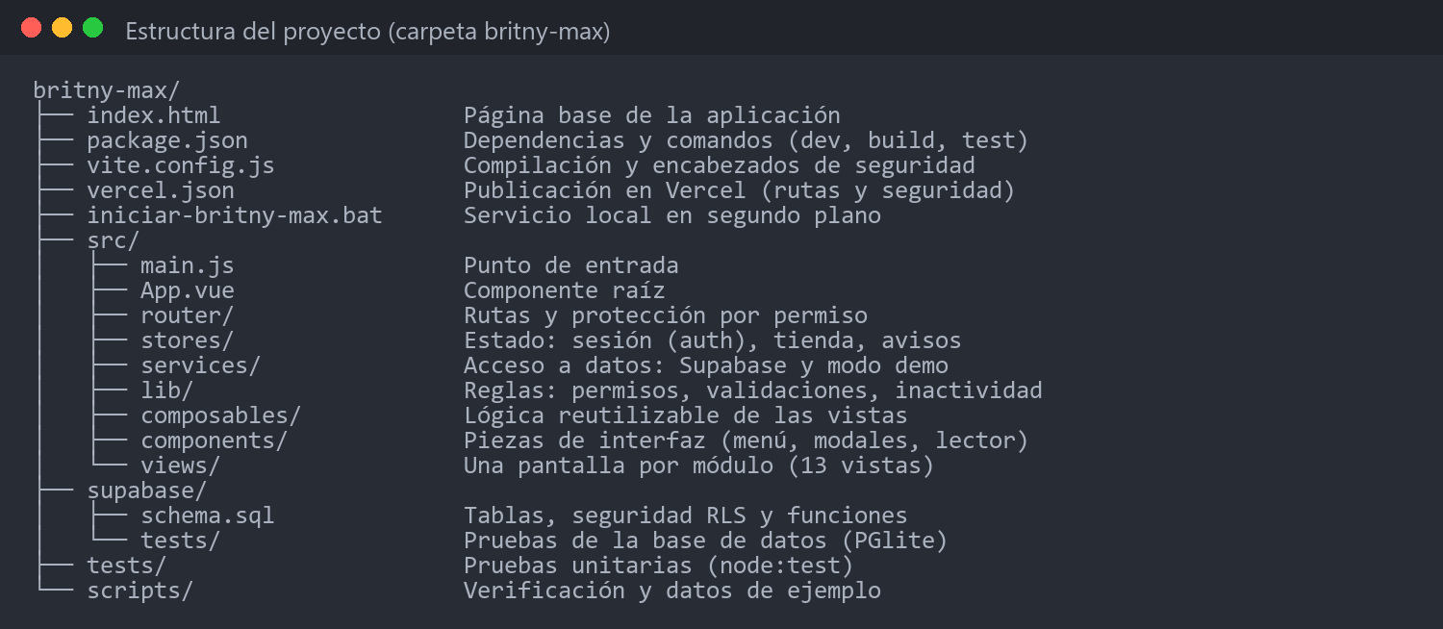
Nota. Elaboración propia.
Tabla 30
Matriz de Trazabilidad de Requerimientos
Req. | Archivos que lo implementan | Base de datos (schema.sql) | Casos y pruebas
RF01 | views/LoginView.vue, stores/auth.js, services/supabaseBackend.js, router/index.js | usuarios, Supabase Auth | CP01, CP02, CP24
RF02 | views/ProductoFormView.vue, stores/tienda.js, lib/validaciones.js | crear_producto, productos | CP03, CP04
RF03 | views/ProductosView.vue, components/ProductPicker.vue | productos (lectura) | CP05
RF04 | views/ProductosView.vue, views/ProductoFormView.vue | productos, proteger_existencias | CP06
RF05 | views/LecturaCodigoView.vue, components/BarcodeCamera.vue, components/ProductPicker.vue | productos.codigo_barras | CP07
RF07 | views/VentasView.vue, views/HistorialVentasView.vue, stores/tienda.js | registrar_venta, anular_venta, ventas, detalle_venta | CP08, CP09, CP10
RF11 | views/FinanzasView.vue, views/EntradaMercanciaView.vue | ingresos, egresos, registrar_entrada | CP11, CP12
RF15 | views/ReportesView.vue, views/ConteoInventarioView.vue, lib/archivos.js | ajustar_inventario, movimientos_inventario | CP13, CP14
RNF01 | router/index.js (carga diferida), stores/tienda.js | Índices por fecha | CP18
RNF02 | lib/permisos.js, lib/inactividad.js, lib/url-segura.js, lib/limpiar-url.js, views/UsuariosView.vue, vite.config.js, vercel.json | Políticas RLS, permisos_rol, guardar_permisos | CP15, CP16, CP17, CP22, CP23
RNF03 | components/, views/ | — | CP25
RNF04 | iniciar-britny-max.bat, vercel.json | Supabase (nube) | CP21
RNF05 | components/AppLayout.vue, style.css (Tailwind) | — | CP19
RNF07 | lib/validaciones.js, services/operaciones.js | Restricciones y funciones transaccionales | CP09
RNF08 | services/supabaseBackend.js | PostgreSQL en Supabase | CP21
RNF09 | views/ConfiguracionView.vue, lib/archivos.js | importar_respaldo | CP20
Nota. Las rutas son relativas a la carpeta src, salvo los archivos de la raíz del proyecto. Elaboración propia.
Punto de entrada. Antes que cualquier otra cosa importa limpiar-url.js, que quita de la barra de direcciones los tokens o contraseñas que pudieran llegar en la URL. Luego crea la aplicación con Pinia (estado) y Vue Router (pantallas) y, si Supabase cierra la sesión en otra pestaña, devuelve a todas al inicio de sesión (Figura 35).
Figura 35
Punto de Entrada de la Aplicación (src/main.js)
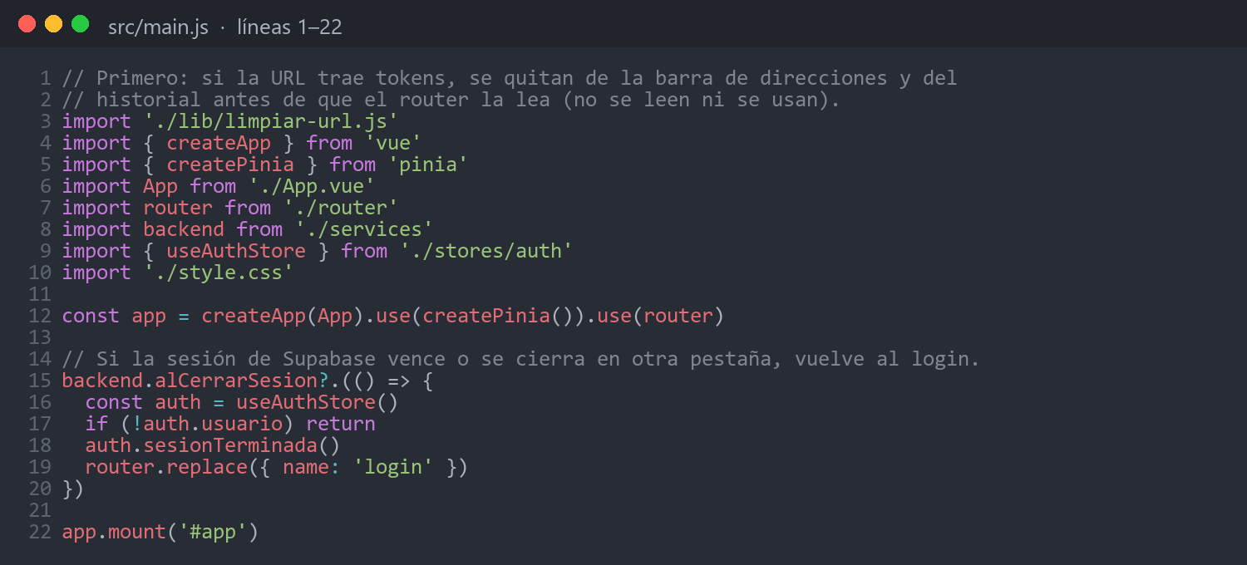
Nota. Captura del código fuente del proyecto. Elaboración propia.
Rutas protegidas. Antes de abrir cualquier pantalla, el router aplica cuatro controles en orden: limpia la URL, cierra la sesión si pasaron cinco minutos sin actividad, exige haber iniciado sesión y, con los permisos vigentes que asignó la administradora, impide abrir una pantalla sin permiso y muestra el aviso correspondiente (RNF02) (Figura 36).
Figura 36
Protección de las Pantallas (src/router/index.js)
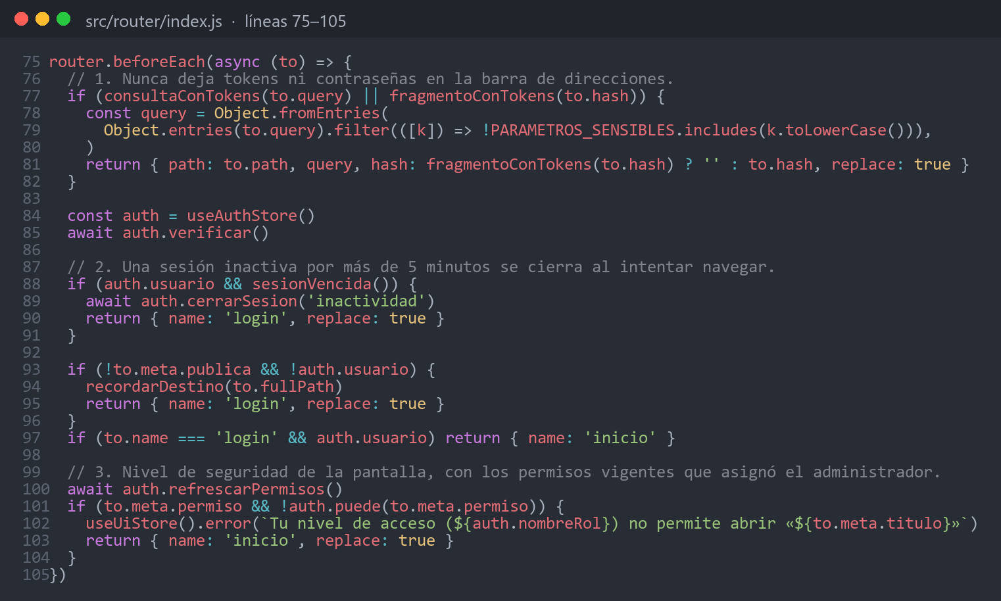
Nota. Captura del código fuente del proyecto. Elaboración propia.
Sesión y permisos. El almacén de sesión lee la matriz de permisos de la base de datos al iniciar sesión y la vuelve a leer, como máximo cada 30 segundos, al cambiar de pantalla; así un cambio de la administradora llega a las personas conectadas sin que tengan que salir. Si no hay conexión, conserva la última matriz conocida (Figura 37).
Figura 37
Carga de Permisos en la Sesión (src/stores/auth.js)
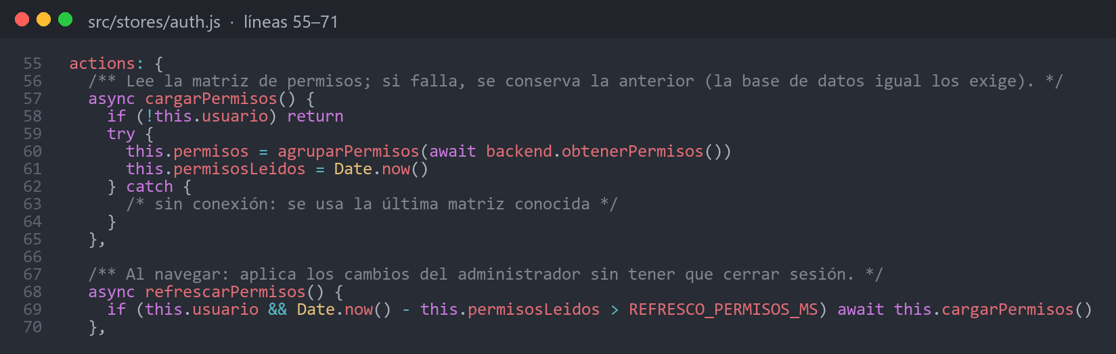
Nota. Captura del código fuente del proyecto. Elaboración propia.
Reglas de permisos. normalizarPermisos valida la matriz que guarda la administradora y agrega los permisos que cada uno necesita; puede decide si un nivel puede realizar una acción (el administrador siempre puede y «administrar usuarios» es solo suyo), y exigirPermiso detiene la operación con un mensaje claro cuando no está permitida (Figura 38).
Figura 38
Reglas de Permisos (src/lib/permisos.js)
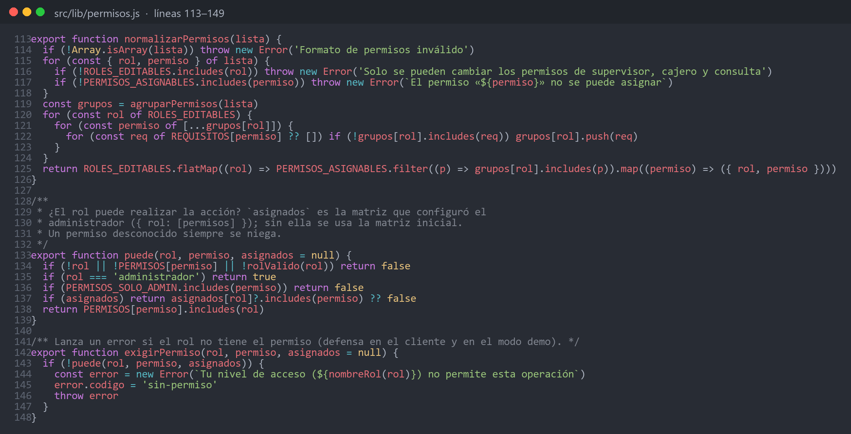
Nota. Captura del código fuente del proyecto. Elaboración propia.
Cierre por inactividad. Revisa cada segundo cuánto falta para los cinco minutos sin actividad, registra el teclado, el mouse, el toque y el lector como actividad, y cierra la sesión al vencer el tiempo. Como usa la hora real del equipo, también la cierra si el computador se suspendió; treinta segundos antes, la pantalla muestra el aviso «¿Sigues ahí?» (Figura 39).
Figura 39
Cierre de Sesión por Inactividad (src/composables/useInactividad.js)
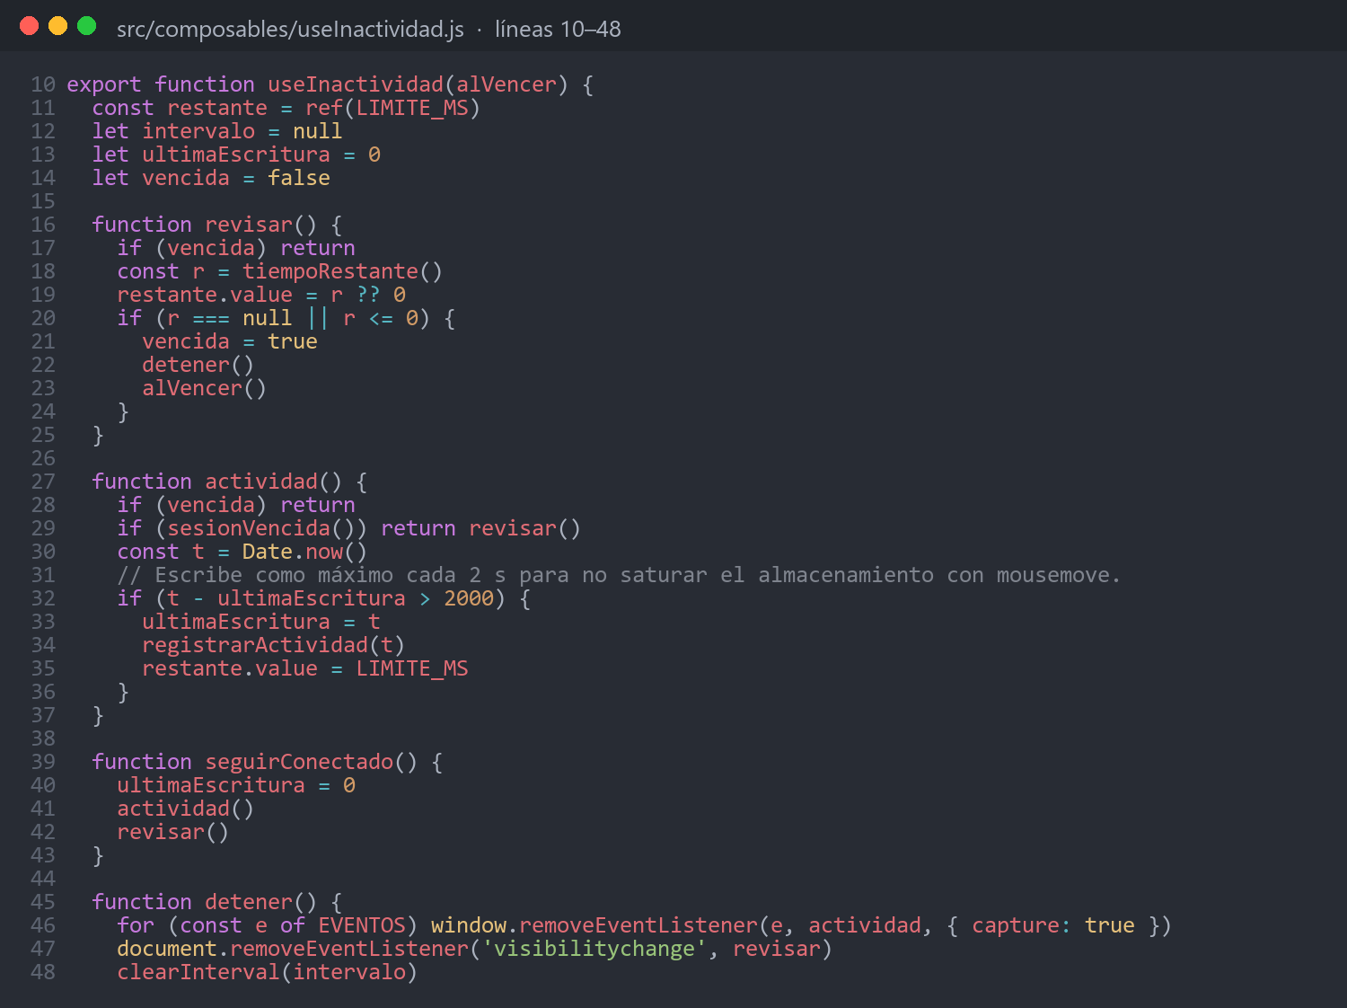
Nota. Captura del código fuente del proyecto. Elaboración propia.
Acceso a datos. La aplicación no escribe las ventas directamente en las tablas: llama a funciones de PostgreSQL (RPC) que hacen toda la operación en una sola transacción. El modo de demostración tiene un archivo equivalente (localBackend.js) con las mismas reglas, para presentar el sistema sin conexión (Figura 40).
Figura 40
Llamadas a las Operaciones de la Base de Datos (src/services/supabaseBackend.js)
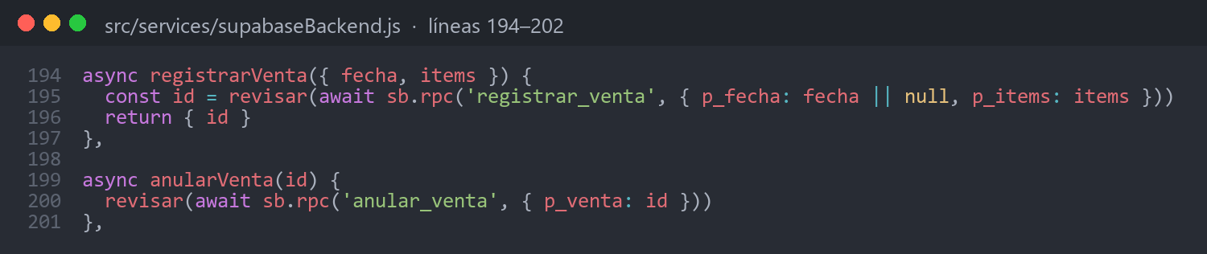
Nota. Captura del código fuente del proyecto. Elaboración propia.
Venta transaccional. La función registrar_venta comprueba el permiso, la fecha y cada cantidad; bloquea el producto mientras lo usa (for update) para que dos ventas simultáneas no dejen existencias negativas; descuenta el inventario, guarda el detalle y el movimiento, y genera el ingreso. Si algo falla, no se guarda nada (RF07 y RNF07) (Figura 41).
Figura 41
Registro Transaccional de una Venta (supabase/schema.sql)
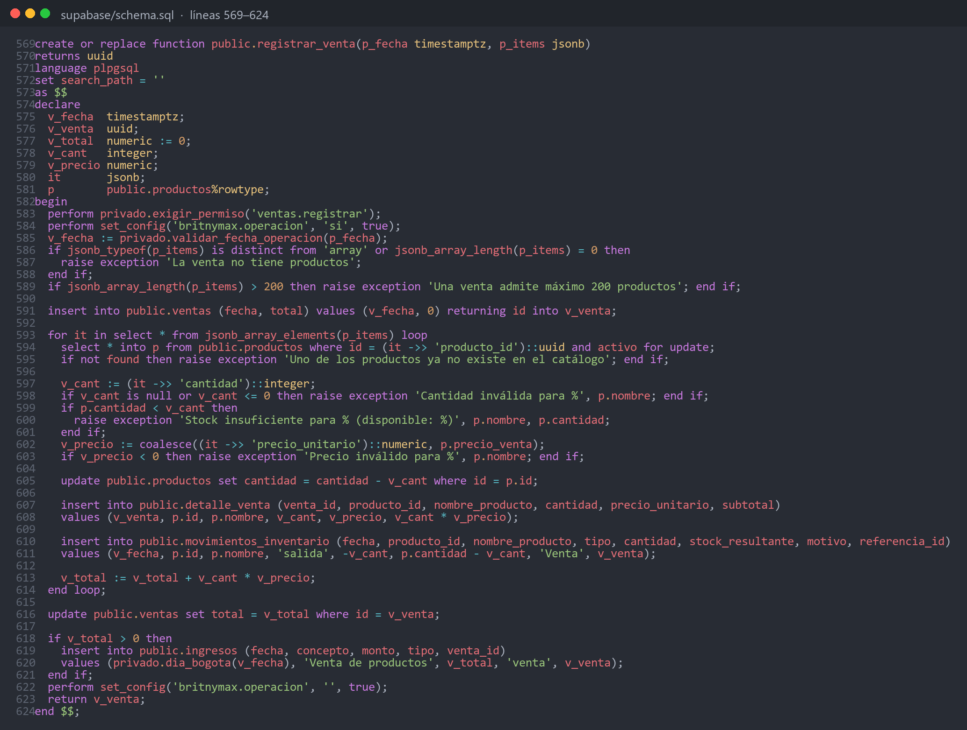
Nota. Captura del código fuente del proyecto. Elaboración propia.
Permisos en la base de datos. tiene_permiso consulta la tabla permisos_rol (el administrador los tiene todos) y exigir_permiso corta la operación con el mismo mensaje que muestra la aplicación. Las políticas de seguridad y las funciones las usan, por lo que un permiso retirado se bloquea también para quien intente usar la API directamente (Figura 42).
Figura 42
Verificación de Permisos en la Base de Datos (supabase/schema.sql)
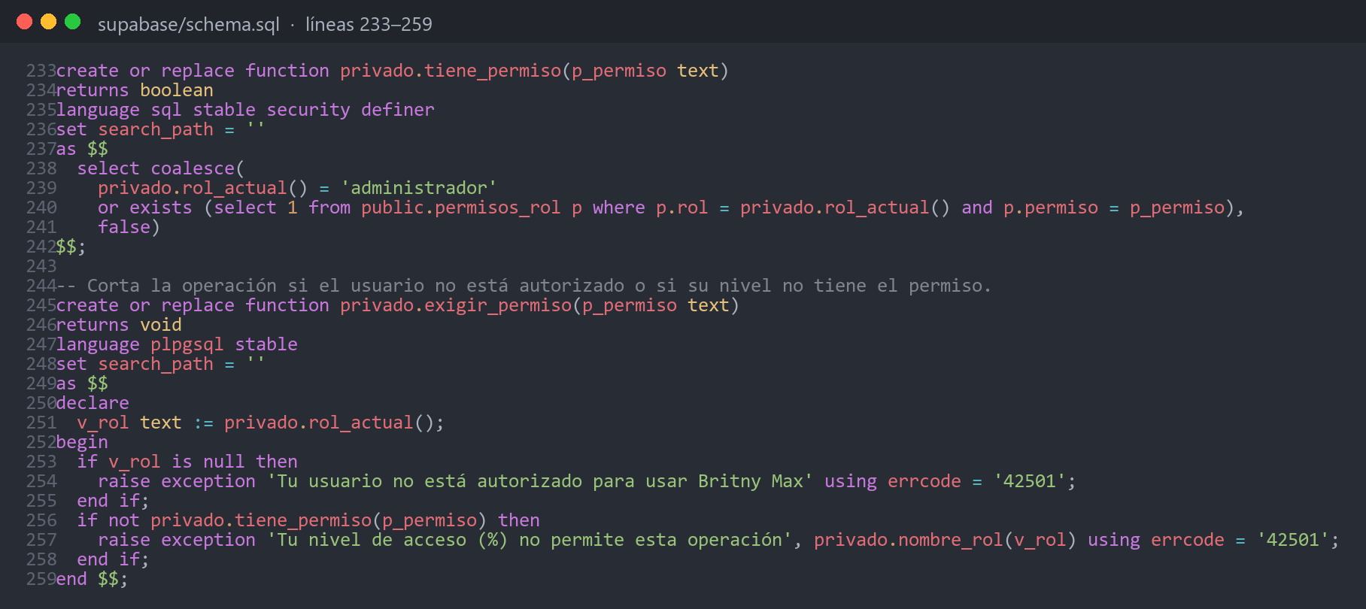
Nota. Captura del código fuente del proyecto. Elaboración propia.
Validaciones. Las reglas de cada formulario están en un solo archivo, que usan tanto las pantallas (para mostrar el error junto al campo) como el almacén de la tienda (para no enviar datos inválidos). Los mismos límites existen como restricciones en la base de datos, de modo que ningún dato incorrecto llega a guardarse (Figura 43).
Figura 43
Validación de Productos (src/lib/validaciones.js)
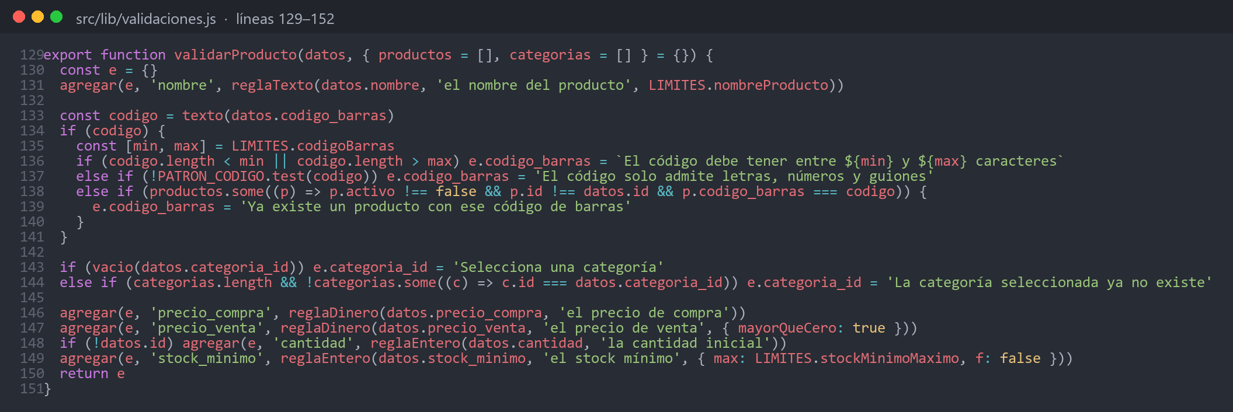
Nota. Captura del código fuente del proyecto. Elaboración propia.

CONTROL DE CAMBIOS

FECHA | VERSIÓN INICIAL | DESCRIPCIÓN DEL CAMBIO | VERSIÓN FINAL
26/08/2025 | 00 | Actualización Formato | 00

